Національний університет «Полтавська політехніка імені Юрія Кондратюка»
(повне найменування вищого навчального закладу)
Навчально-науковий інститут інформаційних технологій та робототехніки
(повна назва факультету)
Кафедра комп’ютерних та інформаційних технологій і систем
(повна назва кафедри)

Пояснювальна записка
до дипломного проекту (роботи)
магістра
(освітньо-кваліфікаційний рівень)
на тему

«Розроблення інформаційної системи обліку замовлень»

Виконав: студент 6 курсу, групи 602– ТН
Спеціальності 122 Комп’ютерні науки
(шифр і назва спеціальності)
Котигорошко Д.С.
(прізвище та ініціали)
Керівник Лактіонов О.І.
(прізвище та ініціали)

Полтава – 2023
МІНІСТЕРСТВО ОСВІТИ І НАУКИ УКРАЇНИ
НАЦІОНАЛЬНИЙ УНІВЕРСИТЕТ «ПОЛТАВСЬКА ПОЛІТЕХНІКА ІМЕНІ ЮРІЯ КОНДРАТЮКА»

НАВЧАЛЬНО-НАУКОВИЙ ІНСТИТУТ ІНФОРМАЦІЙНИХ ТЕХНОЛОГІЙ ТА РОБОТОТЕХНІКИ

КАФЕДРА КОМПЮТЕНИХ ТА ІНФОРМАЦІЙНИХ ТЕХНОЛОГІЙ І СИСТЕМ

КВАЛІФІКАЦІЙНА РОБОТА МАГІСТРА

Спеціальність 122 «Комп’ютерна інженерія»

на тему
«Розроблення інформаційної системи обліку замовлень»

Студента групи 602–ТН Котигорошка Данила Сергійовича

Керівник роботи
к.т.н., доц. Лактіонов О.І. .

Завідувач кафедри
к.ф-м.н. доц. Двірна О.А.

Полтава – 2023 рік
РЕФЕРАТ

Кваліфікаційна робота магістра: 123 с., 44 малюнків, 10 таблиць, 3 додатки, 20 джерел.
Об’єкт дослідження: процеси обліку замовлень в компаніях, що займаються поставками товарів.
Мета роботи: розроблення ефективної інформаційної системи обліку замовлень, яка задовольняє сучасні потреби бізнесу у точності, швидкості та гнучкості процесів обліку, забезпечуючи при цьому легкість у використанні.
Методи: аналіз сучасних методів цифровізації в логістиці та обліку замовлень, проектування та розробка інформаційної системи на базі мови програмування C# і технологій .NET, використання системи управління базами даних MS SQL Server.
Ключові слова: облік замовлень, цифровізація, автоматизація, інформаційна система, логістика, ефективність управління, C#, .NET, MS SQL Server.

ANNOTATION

Master's thesis: 123 pages, 44 figures, 10 tables, 3 appendices, 20 sources.
Object of research: order accounting processes in companies engaged in the supply of goods.
Purpose: to develop an effective order accounting information system that meets the modern business needs for accuracy, speed and flexibility of accounting processes, while ensuring ease of use.
Methods: analysis of modern methods of digitalization in logistics and order accounting, design and development of an information system based on the C# programming language and .NET technologies, use of the MS SQL Server database management system.
Keywords: order accounting, digitalization, automation, information system, logistics, management efficiency, C#, .NET, MS SQL Server.

ЗМІСТ

ПЕРЕЛІК УМОВНИХ ПОЗНАЧЕНЬ, СКОРОЧЕНЬ І ТЕРМІНІВ 6
ВСТУП 7
РОЗДІЛ 1 АНАЛІТИЧНИЙ ОГЛЯД ПРЕДМЕТНОЇ ГАЛУЗІ 10
1.1 Обґрунтування актуальності роботи 10
1.2 Аналіз існуючих рішень у сфері обліку замовлень 17
1.3 Основні вимоги до інформаційної системи обліку замовлень 23
РОЗДІЛ 2 ДОСЛІДЖЕННЯ ТЕХНОЛОГІЧНИХ РІШЕНЬ ТА МЕТОДИК ДЛЯ РЕАЛІЗАЦІЇ ПРОЕКТУ 26
2.1 Оцінка та вибір технологічних інструментів 26
2.2 Аналіз вимог до проекту. Створення діаграм Use-case. Основні типові сценарії 33
2.3 Концепція архітектури проекту 37
РОЗДІЛ 3 РОЗРОБЛЕННЯ ПРОЕКТУ ТА ОЦІНКА ДОСЯГНУТИХ РЕЗУЛЬТАТІВ 47
3.1 Проектування структури інформаційної системи 47
3.2 Створення алгоритмів роботи системи 52
3.3 Розроблення ключових модулів інформаційної системи 55
3.4 Функціональне та модульне тестування 66
3.5 Інструкція користувача 70
ВИСНОВКИ 82
СПИСОК ВИКОРИСТАНИХ ДЖЕРЕЛ 85
ДОДАТОК А ВИХІДНІ КОДИ ПРОГРАМНОГО ЗАСОБУ 87
ДОДАТОК Б СКРИПТИ БАЗИ ДАНИХ 120
ДОДАТОК В СКРИПТИ БАЗИ ДАНИХ 121

ПЕРЕЛІК УМОВНИХ ПОЗНАЧЕНЬ, СКОРОЧЕНЬ І ТЕРМІНІВ

СУБД - Система Управління Базами Даних.
UI - User Interface (Інтерфейс Користувача).
.NET - Платформа для розробки та виконання програмного забезпечення.
C# - Об'єктно-орієнтована мова програмування.
MS SQL Server - Система управління реляційними базами даних від Microsoft.
CRUD - Create, Read, Update, Delete (Створення, Читання, Оновлення, Видалення).
API - Application Programming Interface (Інтерфейс Програмування Додатків).
ERD - Entity-Relationship Diagram (Діаграма Відносин Сутностей).
IDE - Integrated Development Environment (Інтегроване Середовище Розробки).
UML - Unified Modeling Language (Уніфікована Мова Моделювання).
MVC - Model-View-Controller (Модель-Вид-Контролер).

ВСТУП

У сучасному світі, де динаміка розвитку технологій та бізнес-процесів набирає безпрецедентних обертів, актуальність впровадження ефективних інформаційних систем є ключовим фактором успіху для будь-якої організації. Зокрема, це стосується систем обліку замовлень, які є критично важливими для управління продажами, логістики та взаємодії з клієнтами. Розробка таких систем вимагає глибокого аналізу поточного стану проблеми, з урахуванням специфіки ринку та потреб конкретного бізнесу.
Актуальність розробки інформаційної системи обліку замовлень визначається рядом факторів. По-перше, сучасний ринок вимагає максимальної оперативності та точності у веденні обліку замовлень. По-друге, ефективна система обліку замовлень дозволяє оптимізувати ресурси підприємства, знижуючи тим самим витрати і збільшуючи прибутковість. По-третє, уміння швидко реагувати на зміни попиту та налаштовувати логістичні ланцюги є ключовим для підтримки конкурентоспроможності на ринку.
На підставі критичного аналізу та порівняння з відомими рішеннями, можна стверджувати, що розробка інформаційної системи обліку замовлень є важливою та актуальною задачею. Це зумовлено не тільки постійним розвитком ринкових відносин і зростанням вимог до якості обслуговування, але й специфікою українського ринку, який переживає період трансформації та адаптації до глобальних викликів.
У контексті України, впровадження сучасних інформаційних систем обліку замовлень має особливе значення. Воно сприяє підвищенню ефективності вітчизняних підприємств, забезпечує кращу інтеграцію українського бізнесу у світову економіку та сприяє розвитку внутрішнього ринку. Враховуючи це, розробка інформаційної системи обліку замовлень є не тільки технічним завданням, але й важливим кроком на шляху до модернізації та розвитку української економіки.
Мета даної роботи полягає у розробці ефективної інформаційної системи обліку замовлень, яка задовольняє сучасні потреби бізнесу у точності, швидкості та гнучкості процесів обліку, забезпечуючи при цьому легкість у використанні та високий рівень інтегрованості з іншими бізнес-процесами.
Для досягнення цієї мети було визначено наступні основні задачі дослідження:
- проведення аналітичного огляду предметної галузі. Включає в себе обґрунтування актуальності роботи, аналіз існуючих рішень у сфері обліку замовлень та встановлення основних вимог до розроблюваної інформаційної системи;
- дослідження технологічних рішень та методик для реалізації проекту. Зосередження на виборі технологічних інструментів, аналізі вимог до проекту та розробці концепції архітектури проекту;
- проектування структури інформаційної системи. Включає розробку структури системи, створення алгоритмів її роботи та ключових модулів, що забезпечують виконання бізнес-процесів в обліку замовлень;
- функціональне та модульне тестування розробленої системи. Охоплює перевірку роботи системи на відповідність визначеним вимогам і очікуванням, виявлення та виправлення помилок, а також підготовку інструкцій для користувачів.
Об'єктом дослідження є процес обліку замовлень в організаціях. Це широке поняття включає в себе всі етапи та аспекти, які пов'язані з прийманням, обробкою, виконанням та аналізом замовлень. Облік замовлень є ключовим елементом бізнес-процесів, що впливає на ефективність взаємодії з клієнтами, управління запасами, логістику та фінансові результати діяльності підприємства.
Предметом дослідження у цій роботі є розробка інформаційної системи, призначеної для автоматизації процесу обліку замовлень. Це включає вивчення та аналіз вимог до такої системи, розробку її архітектури, вибір технологій та методик для реалізації, а також створення алгоритмів та інтерфейсів, які забезпечують ефективність та зручність використання системи в реальних умовах бізнесу.
Можливі галузі застосування результатів роботи з розробки інформаційної системи обліку замовлень є різноманітними та охоплюють широкий спектр сфер діяльності. Детально розглянемо кілька ключових галузей:
- роздрібна торгівля. У сфері роздрібної торгівлі, система обліку замовлень допомагає в ефективному управлінні запасами, оптимізації логістики, а також у підвищенні рівня обслуговування клієнтів. Вона дозволяє роздрібним торговцям швидко реагувати на зміни попиту та оптимізувати рівень товарних запасів;
- оптова торгівля та дистрибуція. Для оптових продавців та дистриб'юторів, система обліку замовлень є критичною для забезпечення плавності поставок та управління великими обсягами товарів. Вона допомагає в автоматизації процесів замовлення, відстеженні відвантажень та контролі залишків на складах;
- виробництво. У галузі виробництва, інформаційна система обліку замовлень може бути інтегрована з системами планування виробничих ресурсів (ERP) для оптимізації виробничих процесів, керування запасами сировини та комплектуючих, а також планування виробничих потужностей;
- логістика та транспорт. В сфері логістики та транспортування, система обліку замовлень допомагає у плануванні маршрутів доставки, оптимізації вантажних потоків та управлінні складськими операціями;
- сфера послуг. В галузях, які надають різноманітні послуги (наприклад, готельний бізнес, ресторани, консалтинг), система обліку замовлень може бути використана для покращення управління клієнтськими запитами, планування роботи персоналу та оптимізації процесів обслуговування.

РОЗДІЛ 1
АНАЛІТИЧНИЙ ОГЛЯД ПРЕДМЕТНОЇ ГАЛУЗІ

Обґрунтування актуальності роботи

Ефективне управління замовленнями стає основоположним чинником успіху в багатьох галузях сучасного бізнесу, адже воно безпосередньо впливає на конкурентоспроможність будь-якої організації. Це особливо важливо в умовах глобалізації та зростаючої взаємозалежності ринків, де здатність швидко та точно реагувати на зміни в попиті та очікуваннях клієнтів може визначати успіх чи невдачу компанії. У сферах, де обсяги замовлень великі та постійно змінюються, а вимоги до швидкості обробки та точності виконання є високими, роль ефективного управління цими процесами стає ще більш критичною.
Така динаміка та складність вимагають від організацій здатності адаптуватися до швидко змінюваних умов, що, в свою чергу, неможливо без впровадження сучасних інформаційних технологій. Саме тому розробка інформаційної системи обліку замовлень стає не лише актуальною, але й стратегічно важливою задачею для багатьох компаній. Необхідність такого впровадження обумовлена кількома ключовими факторами:
Підвищення ефективності обробки замовлень
Автоматизація процесів обліку замовлень сприяє підвищенню ефективності управління цими процесами. Це досягається завдяки використанню спеціалізованого програмного забезпечення, яке дозволяє оптимізувати кожен крок від моменту отримання замовлення до його виконання та доставки.
Перш за все, автоматизація вносить значні поліпшення у швидкість обробки замовлень. Система може миттєво приймати та реєструвати замовлення, незалежно від їх джерела: чи це онлайн-форма на сайті, електронна пошта, чи навіть автоматизований вхід через інтеграцію з іншими платформами. Це зменшує часові затрати, які раніше витрачалися на ручне введення даних.
Далі, система автоматизації допомагає відсіювати та класифікувати замовлення, розподіляючи їх за важливістю, термінами виконання, або іншими критеріями. Це дозволяє швидше обробляти термінові замовлення та ефективніше розподіляти робочі ресурси.
Також автоматизація вносить значний внесок у точність обробки замовлень. Завдяки точному відстеженню статусів замовлень та автоматизованому оновленню запасів, знижується ймовірність помилок, пов'язаних з недостатністю товару на складі або збоями в логістиці.
На заключному етапі, автоматизовані системи можуть забезпечити ефективне спілкування з клієнтами, автоматично надсилаючи повідомлення про статус замовлення, можливі затримки, або інформацію про доставку. Це підвищує загальну задоволеність клієнтів та зменшує навантаження на службу підтримки.
В цілому, автоматизація процесів обліку замовлень стає не тільки інструментом для підвищення ефективності робочих процесів, але й важливим елементом у стратегії підвищення конкурентоспроможності організації на ринку [1].
Зниження людського фактору
Автоматизація процесів обліку замовлень істотно знижує вплив людського фактору, що сприяє зменшенню ймовірності помилок, особливо у періоди високого навантаження. Людський фактор часто асоціюється з певним ризиком помилок, які можуть виникати через втомленість, недостатню увагу або помилкове тлумачення інформації. Автоматизація мінімізує ці ризики, виконуючи рутинні та повторювані задачі з високою точністю та без втручання людини.
По-перше, автоматизовані системи забезпечують точне введення даних. В той час як людина може помилково ввести неправильні дані або пропустити важливу інформацію, програмне забезпечення може автоматично зчитувати та обробляти дані з різних джерел без помилок. Це особливо важливо при обробці великих обсягів даних, де ризик помилки при ручному введенні значно збільшується.
По-друге, автоматизація забезпечує послідовність та стандартизацію процесів. Люди можуть виконувати одні й ті ж задачі по-різному, що може призводити до розбіжностей та помилок. Автоматизовані системи діють за чітко визначеними алгоритмами, гарантуючи що кожне замовлення буде оброблено однаково та згідно з установленими правилами.
Також важливо відзначити, що автоматизація зменшує навантаження на працівників, зменшуючи ризик втоми та перевантаження, які часто є причиною помилок. Працівники можуть зосередитись на більш складних та аналітичних завданнях, поки рутинна обробка даних та управління замовленнями здійснюється автоматично.
Крім того, сучасні системи автоматизації забезпечують додаткові переваги, такі як вбудовані перевірки на помилки та алерти, які сповіщають працівників у випадку виявлення непослідовностей або відхилень [2]. Це дозволяє швидко виявляти та виправляти помилки, навіть якщо вони вже сталися.
Загалом, автоматизація значно підвищує точність та надійність процесів обліку замовлень, знижуючи залежність від людського фактору та забезпечуючи високий рівень якості обслуговування незалежно від обставин
Оптимізація управління запасами
Оптимізація управління запасами за допомогою інформаційних систем забезпечує підтримку ефективності та знижує витрати в сучасних організаціях. Ці системи використовують передові технології для точного відстеження наявності та потреб у запасах, що дозволяє забезпечити оптимальний баланс між запасами та потребами виробництва та продажу.
Перш за все, інформаційні системи надають повний огляд актуального стану запасів у реальному часі. Це означає, що менеджери можуть точно бачити, які товари є в наявності, які потребують поповнення, а також визначати тренди попиту. Такий підхід дозволяє вчасно реагувати на зміни в попиті, попереджаючи як дефіцит, так і надлишок товарів.
Далі, системи управління запасами автоматизують процес замовлення запасів. Використовуючи дані про поточний рівень запасів, історію продажів та прогнозований попит, ці системи можуть автоматично генерувати замовлення на поповнення запасів, коли вони досягають критичного рівня. Це не тільки зменшує потребу в постійному моніторингу запасів людиною, але й забезпечує більш точне та своєчасне поповнення.
Іншим важливим аспектом є здатність інформаційних систем аналізувати тенденції та історичні дані, щоб прогнозувати майбутній попит. Це може включати аналіз сезонності, трендів ринку, та навіть впливу зовнішніх подій на попит. Завдяки цьому можна більш точно планувати закупівлі, оптимізувати рівні запасів та уникнути ситуацій, коли товари займають місце на складі без потреби або, навпаки, вичерпуються занадто швидко.
Окрім того, оптимізація управління запасами дозволяє знизити загальні витрати. Зберігання надмірних запасів вимагає додаткового простору та може призвести до втрати товарів через застарівання або псування [3]. Точне управління запасами зменшує ці ризики, а також забезпечує більш ефективне використання складських площ.
Загалом, впровадження інформаційних систем для управління запасами є важливим кроком на шляху до підвищення ефективності, зниження витрат і підвищення гнучкості та адаптивності бізнесу в умовах швидкозмінного ринку.
Підвищення якості обслуговування клієнтів
Підвищення якості обслуговування клієнтів прямо впливає на задоволеність клієнтів та загальний успіх компанії. У контексті розробки інформаційних систем обліку замовлень, це досягається шляхом впровадження процесів, які забезпечують швидку, точну та ефективну обробку замовлень, що, у свою чергу, позитивно впливає на досвід співпраці з клієнтами.
Швидкість обробки замовлень є одним з основних факторів, що впливають на задоволеність клієнтів. Завдяки автоматизації, замовлення можуть бути прийняті, оброблені та відправлені набагато швидше, ніж при ручному введенні даних. Це означає, що клієнти отримують свої товари або послуги в коротші терміни, що є особливо важливим у випадку термінових або важливих замовлень.
Точність у обробці замовлень також важлива. Автоматизовані системи знижують ймовірність помилок, таких як неправильне введення даних клієнта або помилкове відправлення товару, що значно підвищує якість обслуговування. Клієнти, які рідше стикаються з проблемами у своїх замовленнях, більш схильні залишатися вірними компанії та рекомендувати її іншим.
Крім того, інформаційні системи можуть надавати клієнтам актуальну інформацію про статус їхніх замовлень. Наприклад, системи можуть автоматично надсилати повідомлення про підтвердження замовлення, інформацію про відвантаження та очікувану дату доставки. Ця прозорість та постійне спілкування підвищують довіру клієнтів і забезпечують їм комфорт під час очікування замовлення.
Ефективні інформаційні системи можуть допомогти персоналізувати досвід співпраці з клієнтами. Вони дозволяють збирати дані про попередні покупки та переваги клієнтів, що може бути використано для пропонування індивідуальних рекомендацій або персоналізованих знижок. Такий підхід не тільки підвищує задоволеність клієнтів, але й сприяє підвищенню їх лояльності.
У цілому, впровадження інформаційних систем для обліку замовлень, які забезпечують швидку, точну та ефективну обробку, позитивно впливає на якість обслуговування клієнтів. Це, в свою чергу, сприяє підвищенню лояльності клієнтів та покращенню репутації компанії на ринку [4].
Аналіз даних та підтримка ухвалення рішень
Аналіз даних та підтримка ухвалення рішень є фундаментальними аспектами сучасних інформаційних систем у стратегічному плануванні та ухваленні обґрунтованих управлінських рішень (рис. 1.1). Використання даних, які збираються інформаційними системами, дозволяє компаніям глибоко зануритися в аналіз своїх бізнес-процесів. Завдяки цьому, менеджери можуть визначити найефективніші стратегії для підвищення продуктивності, зниження витрат і максимізації прибутку.
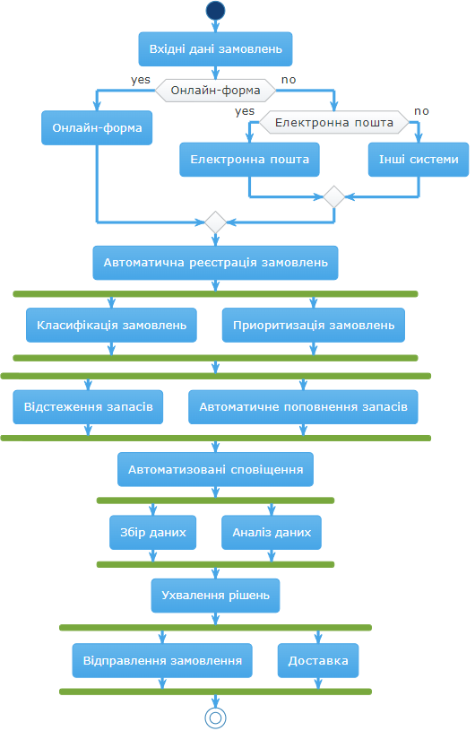
Рисунок 1.1 – Процес аналізу даних та підтримки ухвалення рішень
Перший крок у цьому процесі – це збір даних. Сучасні інформаційні системи здатні автоматично збирати величезні обсяги даних з різних джерел: від даних про замовлення до інформації про клієнтські взаємодії, запаси, логістику та фінансові операції. Ця інформація стає основою для глибокого аналізу та ухвалення рішень.
Далі йде аналіз даних. За допомогою інструментів аналізу даних, таких як бізнес-аналітика, статистичний аналіз та машинне навчання, менеджери можуть виявляти закономірності, визначати тренди та робити передбачення. Наприклад, аналіз історії замовлень може виявити сезонні коливання у попиті, що допомагає планувати майбутні закупівлі та рекламні кампанії.
Підтримка ухвалення рішень – це наступний крок, де зібрані та проаналізовані дані використовуються для формування стратегій та планів дій. Наприклад, аналіз ефективності різних маркетингових кампаній може допомогти визначити, які канали комунікації є найбільш ефективними для залучення нових клієнтів. Аналіз даних дозволяє також оцінювати ризики, визначати оптимальні рівні запасів, покращувати управління ланцюгами постачань та оптимізувати внутрішні процеси.
На заключному етапі, інформаційні системи можуть автоматизувати ряд управлінських рішень на основі зібраних даних. Наприклад, система може автоматично адаптувати рівні запасів або навіть регулювати ціни на основі аналізу попиту та пропозиції.
Отже, сучасні інформаційні системи, що включають функції аналізу даних, стають незамінними для стратегічного планування та ухвалення обґрунтованих управлінських рішень. Вони дозволяють компаніям ефективно реагувати на зміни ринкових умов, підвищувати конкурентоспроможність та досягати кращих фінансових результатів.
Враховуючи вищезазначене, розробка інформаційної системи обліку замовлень є актуальною задачею, що відповідає сучасним вимогам бізнесу та сприяє підвищенню ефективності управлінських процесів в організаціях та підприємствах [5].

1.2 Аналіз існуючих рішень у сфері обліку замовлень

У сучасному динамічному бізнес-середовищі, де постійно зростає обсяг даних і швидко розвиваються технології, важливість ефективного управління замовленнями стає критичною. Аналіз існуючих рішень на ринку, таких як Salesforce, SAP ERP та Zoho Inventory, допомагає визначити ключові тенденції, переваги та потенційні недоліки в області обліку замовлень. Це дає можливість зрозуміти, які функціональні можливості є найбільш затребуваними, які проблеми можуть виникати під час їх впровадження, та які інноваційні підходи можна використати для підвищення ефективності бізнес-процесів. Цей аналіз стане фундаментом для подальшого проектування та розробки власного програмного забезпечення, що враховуватиме виявлені потреби та виклики.
Salesforce є однією з провідних хмарних платформ для управління відносинами з клієнтами (CRM), яка використовується широко в бізнесі для оптимізації взаємодії з клієнтами, автоматизації продажів, маркетингу та обслуговування клієнтів (рис. 1.2).
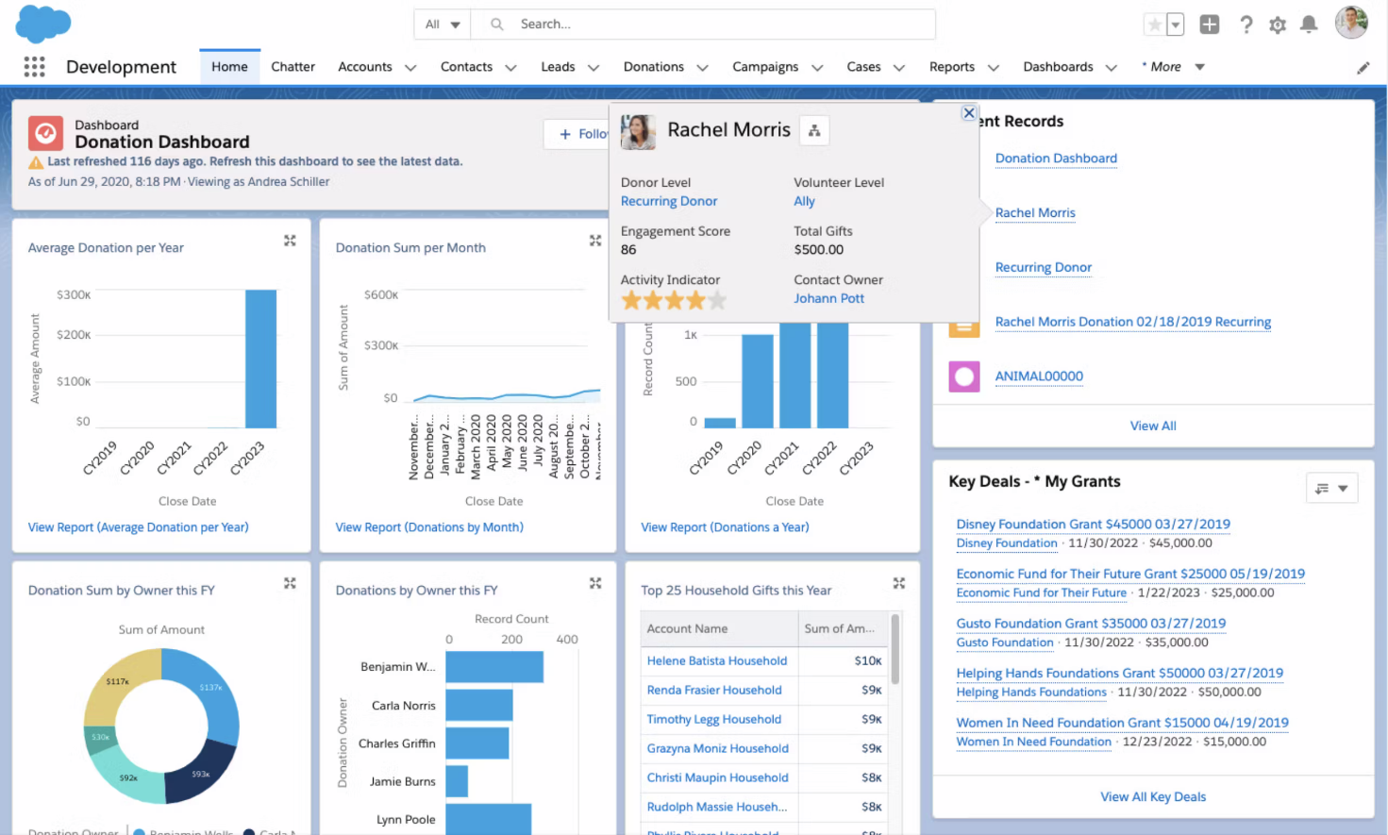
Рисунок 1.2 – Приклад інтерфейсу «Salesforce»
Платформа Salesforce побудована на багаторівневій архітектурі, яка забезпечує високу гнучкість, масштабованість та безпеку. В основі лежить база даних, яка управляє всіма даними користувачів. Над нею розташований сервісний шар, що включає різноманітні бізнес-додатки та API для інтеграції. На верхньому рівні знаходиться інтерфейс користувача, що дозволяє легко взаємодіяти з системою [6].
Переваги Salesforce:
- гнучкість та налаштування. Пропонує широкі можливості налаштування, що дозволяє компаніям адаптувати систему під свої унікальні потреби та процеси;
- масштабованість. Як хмарна платформа, Salesforce легко масштабується для підтримки зростання та розвитку бізнесу, надаючи рішення від малого до великого масштабу;
- інтегрованість з іншими системами. Легко інтегрується з багатьма іншими додатками та системами, що забезпечує єдиний потік даних між різними бізнес-процесами;
- розширені аналітичні можливості. Платформа надає потужні аналітичні інструменти, які допомагають компаніям краще розуміти свої дані та вдосконалювати бізнес-стратегії.
Недоліки Salesforce:
- висока вартість. Однією з основних проблем Salesforce є його вартість, особливо для малого та середнього бізнесу, для яких це може бути значним фінансовим навантаженням;
- складність управління та навчання. Висока функціональність Salesforce може ускладнити процес вивчення та управління системою, вимагаючи спеціалізованих навичок та тренінгів;
- потреба в налаштуванні. Хоча гнучкість системи є перевагою, необхідність в розгортанні та налаштуванні може бути складною та часозатратною;
- залежність від Інтернет-з'єднання. Як хмарне рішення, Salesforce залежить від якості та надійності інтернет-з'єднання, що може бути проблемою в місцях з обмеженим доступом до інтернету.
Отже, Salesforce є високоефективною хмарною платформою для управління відносинами з клієнтами, яка забезпечує широкий спектр інструментів для автоматизації продажів, маркетингу та обслуговування клієнтів. Його гнучкість, масштабованість та інтегрованість роблять його ідеальним рішенням для бізнесів, які прагнуть оптимізувати свої процеси та покращити взаємодію з клієнтами. Незважаючи на високу вартість і складність управління, Salesforce пропонує значні переваги завдяки своїм розширеним аналітичним можливостям та потенціалу для підвищення продуктивності бізнесу [7].
SAP ERP (Enterprise Resource Planning) - це інтегрована система планування ресурсів підприємства, розроблена для ефективного управління та автоматизації ключових бізнес-процесів у компаніях різних розмірів і галузей (рис. 1.3). SAP ERP покликана оптимізувати операційну ефективність, забезпечуючи централізоване та стандартизоване управління ресурсами та процесами.
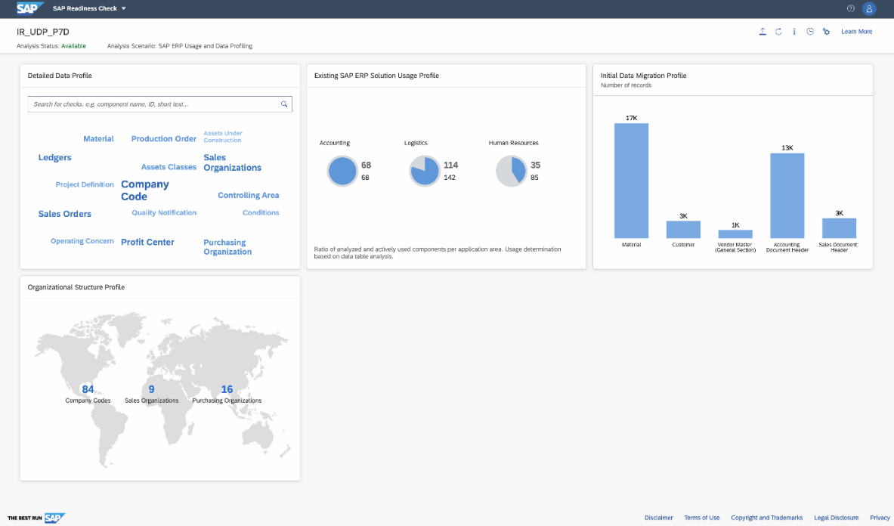
Рисунок 1.3 – Приклад інтерфейсу «SAP ERP»
Архітектура SAP ERP характеризується модульною структурою, що дозволяє організаціям вибирати та інтегрувати лише ті модулі, які відповідають їхнім специфічним потребам. Ця система включає модулі для фінансів, управління ланцюгом постачань, людських ресурсів, виробництва та багато інших, що забезпечують комплексне управління всіма аспектами бізнесу [8].
Переваги SAP ERP:
- інтегрованість. Забезпечує централізовану систему, яка інтегрує різні бізнес-функції (від фінансів до виробництва), сприяючи покращеному потоку інформації між відділами;
- стандартизація процесів. Система допомагає стандартизувати і автоматизувати бізнес-процеси по всьому підприємству, знижуючи витрати та підвищуючи ефективність;
- масштабованість. Легко масштабується, щоб задовольнити потреби як малих, так і великих підприємств, підтримуючи їх ріст та розвиток;
- потужні аналітичні інструменти. Система надає глибокі аналітичні засоби для покращення прийняття рішень, заснованих на даних.
Недоліки SAP ERP:
- висока вартість. Впровадження та підтримка SAP ERP може бути дорогим, особливо для малих та середніх підприємств;
- складність у впровадженні та навчанні. Система вимагає значних зусиль для впровадження та може вимагати спеціалізованого навчання для персоналу;
- жорсткість системи. Незважаючи на можливості налаштування, SAP ERP може бути досить жорсткою, що ускладнює адаптацію під унікальні процеси окремих компаній.
- залежність від вендора. Клієнти SAP ERP можуть зіткнутися з вендорською прив'язаністю, коли зміна системи або її значне оновлення стає складним та вартісним.
Отже, SAP ERP є комплексною та масштабованою системою планування ресурсів підприємства, що забезпечує високу інтегрованість і стандартизацію бізнес-процесів. Ця система ідеально підходить для великих підприємств, які потребують уніфікованого підходу до управління різними аспектами своєї діяльності, від фінансів до виробництва. Незважаючи на високі витрати на впровадження та складність управління, SAP ERP пропонує потужні аналітичні інструменти та можливості налаштування, що можуть значно підвищити ефективність операцій та якість прийняття рішень на підприємстві. Однак, варто зважати на потенційну жорсткість системи та залежність від вендора, особливо в контексті довгострокового планування та стратегічного розвитку компанії [9].
Zoho Inventory - це хмарне рішення для управління запасами, призначене для допомоги малим та середнім бізнесам в оптимізації їхніх процесів управління запасами, замовленнями та логістикою (рис. 1.4). Застосунок спрямований на автоматизацію та спрощення ключових процесів управління запасами, включаючи замовлення, відстеження запасів, управління продажами та поверненнями, а також інтеграцію з популярними онлайн-платформами для електронної комерції.
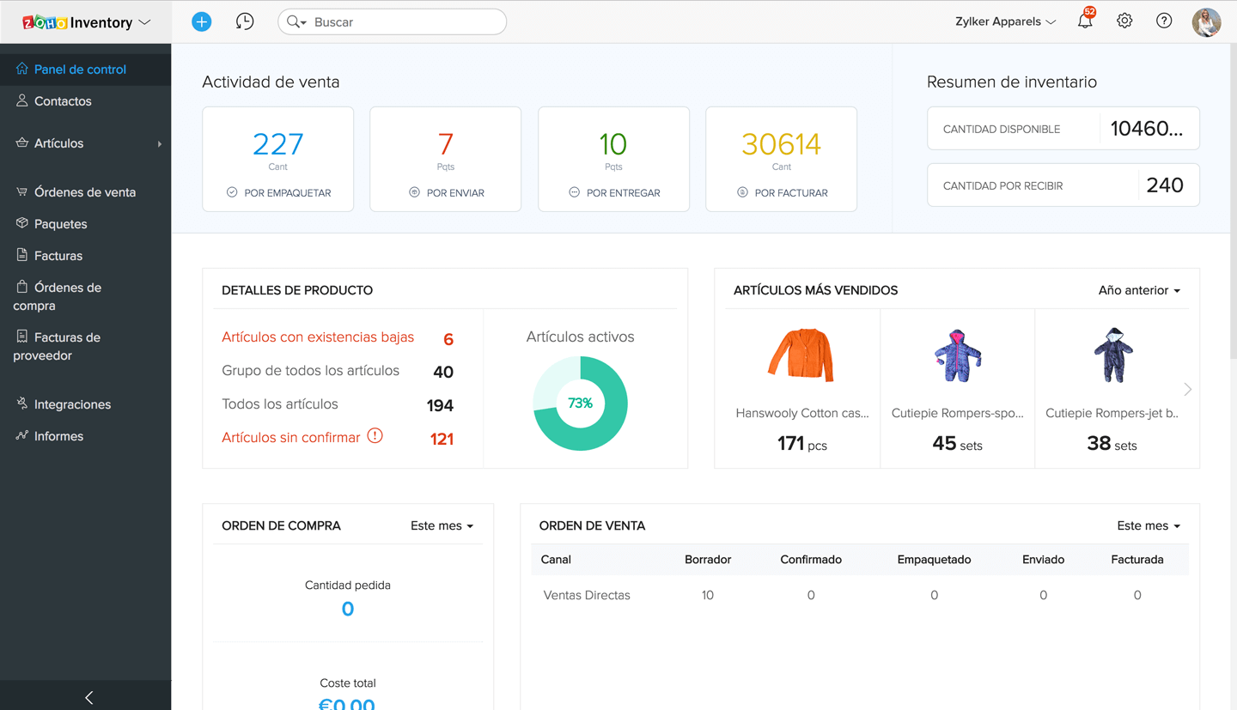
Рисунок 1.4 – Приклад інтерфейсу «Zoho Inventory»

Архітектура Zoho Inventory базується на хмарній технології, що забезпечує легкий доступ до системи з будь-якого місця та на будь-якому пристрої з інтернет-з'єднанням. Це рішення пропонує інтуїтивно зрозумілий інтерфейс користувача та забезпечує інтеграцію з різними екосистемами Zoho та іншими зовнішніми додатками. Zoho Inventory дозволяє легко масштабувати функціонал, відповідно до мінливих потреб бізнесу, та надає різноманітні інструменти для ефективного управління запасами [10].
Переваги Zoho Inventory:
- інтуїтивний інтерфейс. Має зручний і зрозумілий інтерфейс користувача, що полегшує навігацію та використання системи навіть для новачків;
- хмарна інтеграція. Як хмарне рішення, Zoho Inventory забезпечує гнучкий доступ до даних з будь-якого місця та пристрою, що значно спрощує управління запасами;
- автоматизація процесів. Система автоматизує багато рутинних процесів управління запасами, таких як замовлення, відстеження та управління продажами;
- легка інтеграція з іншими платформами. Легко інтегрується з різними електронними торговими платформами та іншими додатками Zoho.
Недоліки Zoho Inventory [11]:
- обмежені можливості для великих підприємств. Система може бути не достатньо функціональною для великих підприємств зі складними потребами управління запасами;
- залежність від Інтернет-з'єднання. Як хмарне рішення, Zoho Inventory залежить від стабільного інтернет-з'єднання, що може створювати проблеми у випадку перебоїв з'єднання;
- обмеженість у функціональності. На відміну від більш комплексних систем ERP, Zoho Inventory має обмежені можливості в певних аспектах управління запасами;
- питання масштабування. Хоча Zoho Inventory гарно підходить для малого та середнього бізнесу, масштабування системи для великих підприємств може бути викликом.
Отже, Zoho Inventory є ефективним хмарним рішенням для управління запасами, спеціально розробленим для задоволення потреб малих та середніх підприємств. Цей застосунок вирізняється своєю інтуїтивно зрозумілою навігацією, гнучкістю у хмарній інтеграції та автоматизації ключових процесів управління запасами. Він добре інтегрується з різними електронними торговими платформами та іншими додатками Zoho, що робить його зручним інструментом для оптимізації бізнес-операцій. Однак, Zoho Inventory може мати обмеження в функціональності для великих підприємств та залежить від стабільного інтернет-з'єднання. В цілому, це доступне та корисне рішення для компаній, які прагнуть покращити управління своїми запасами та ефективність операцій.

1.3 Основні вимоги до інформаційної системи обліку замовлень

Враховуючи аналіз предметної області, можна чітко сформулювати задачу розробки. Метою є створення комплексної системи, що автоматизує процеси обліку замовлень клієнтів. Система буде включати модулі для ведення обліку співробітників, клієнтів, товарів, а також функціональність для замовлення побутових товарів. Основним завданням є забезпечення введення та збереження даних про співробітників, клієнтів та товари у базу даних, а також інтеграція можливості відстежування місцезнаходження товарів через Telegram-бота.
Система повинна бути оснащена інтуїтивно зрозумілим графічним інтерфейсом, забезпечуючи ефективну взаємодію користувача з програмою. Усі ключові дії у системі мають супроводжуватися докладними інформаційними повідомленнями для користувача, підвищуючи зручність використання. Навігаційне меню потрібно оптимізувати для швидкого доступу до необхідних функцій, сприяючи підвищенню продуктивності роботи.
Окрім того, потрібно розробити детальну документацію для забезпечення зручності використання та обслуговування створеної системи. Для розробки системи передбачається використання об'єктно-орієнтованого середовища програмування, включаючи технології .NET, мову програмування C# та систему управління базами даних MS SQL Server [12].
Реалізація додатку буде включати наступні основні модулі:
- модуль введення та редагування інформації;
- модуль пошуку інформації;
- модуль формування звітності;
- модуль забезпечення безпеки доступу до програмного забезпечення.
Розроблена система має представляти собою комплексний інструмент для управління ключовими аспектами бізнес-діяльності, включаючи взаємодію з клієнтами, співробітниками, товарними запасами, а також замовленнями товарів. Система буде структурована таким чином, щоб включати наступні сутності:
- клієнти. Управління інформацією про клієнтів, включаючи контактні дані, історію покупок та взаємодії;
- співробітники. Зберігання та обробка даних про персонал, включаючи ролі, відповідальності та робочі графіки;
- товари. Інвентаризація та категоризація товарів, включаючи відстеження наявності та управління запасами;
- замовлення товарів. Функціональність для реєстрації та управління замовленнями, від заявки до доставки;
- користувачі програми. Реєстрація та управління обліковими записами користувачів системи;
- події системи. Відстеження та логування важливих подій та дій у системі.
Функціональні можливості системи будуть охоплювати:
- введення та редагування даних. Можливість вводити та оновлювати інформацію про товари, клієнтів, співробітників та категорії товарів;
- формування замовлень. Процес створення замовлень на доставку товарів;
- пошук замовлених товарів. Функціонал для ефективного пошуку товарів, замовлених організацією;
- звітність. Механізми для генерації звітів про доставку товарів, включаючи аналітику та статистику.
Нефункціональні вимоги до системи включають критерії, які визначають умови та обмеження для її ефективної роботи. Для запланованої системи обліку замовлень ці вимоги можуть бути наступними:
- вимоги до платформи. Система потребує встановленого .NET Framework версії 4.7 на комп'ютері для своєї роботи. Це забезпечує сумісність із середовищем виконання та доступ до необхідних бібліотек класів;
- введення даних. Для взаємодії з програмою достатньо використовувати стандартні пристрої введення, такі як клавіатура та мишка;
- продуктивність. Система повинна забезпечувати високу швидкість обробки даних та відповіді на запити користувача, мінімізуючи затримки в роботі;
- безпека. Розроблена система має включати надійні механізми захисту даних, включаючи шифрування інформації та системи аутентифікації користувачів;
- масштабованість. Система повинна бути здатною масштабуватися для підтримки зростаючих обсягів даних та користувачів, без втрати продуктивності;
- сумісність. Програма має бути сумісна з різними операційними системами та обладнанням, щоб забезпечити широкий доступ до користувачів.

РОЗДІЛ 2
ДОСЛІДЖЕННЯ ТЕХНОЛОГІЧНИХ РІШЕНЬ ТА МЕТОДИК ДЛЯ РЕАЛІЗАЦІЇ ПРОЕКТУ

2.1 Оцінка та вибір технологічних інструментів

На початковому етапі розробки системи, ключовим є проведення аналізу перспективних технологій, з метою вибору оптимальних інструментів, що відповідатимуть вимогам поставленої задачі. Вибір мови програмування для процесу створення програмного забезпечення впливає на гнучкість, ефективність та сферу застосування розробленого продукту.
Python, який був створений Гвідо ван Россумом у 1991 році, є високорівневою, інтерпретованою мовою з динамічною типізацією. Він вирізняється своїм лаконічним синтаксисом та простотою у читанні та написанні коду, що робить його відмінним вибором для початківців та експертів у програмуванні. Python широко використовується у розробці веб-додатків, автоматизації процесів, наукових дослідженнях, аналізі даних, а також у сферах штучного інтелекту та машинного навчання [13].
Java, створена компанією Sun Microsystems у 1995 році (нині власність Oracle), є об'єктно-орієнтованою мовою програмування, розробленою Джеймсом Гослінгом. Вона славиться своїм принципом "Напиши один раз, запускай скрізь", завдяки віртуальній машині Java (JVM), яка дозволяє запускати програми на різних платформах. Java застосовується у створенні великої кількості корпоративних та веб-додатків, мобільних застосунків, особливо для Android, систем вбудованих пристроїв та у галузі Інтернету речей [14].
C#, розроблена компанією Microsoft у 2000 році як частина платформи .NET, є об'єктно-орієнтованою мовою програмування, створеною Андерсом Хейльсбергом. Вона інтегрує ключові особливості мов C++ та Java, пропонуючи потужний інструмент для створення веб- та мобільних додатків, програм для Windows, ігор (зокрема на двигуні Unity) та корпоративних програмних рішень. C# працює в рамках середовища .NET, надаючи розробникам доступ до широкого спектру бібліотек та фреймворків для розробки ефективного програмного забезпечення [15].
У табл. 2.1 проведено порівняльний аналіз можливостей кожної мови програмування.
Таблиця 2.1 – Порівняльний аналіз мов програмування
Характеристика | Python | Java | C#
Продуктивність | Нижча порівняно з C# | Порівнянна з C#, але з відмінностями в залежності від задачі | Висока, оптимізована для .NET
Інтеграція з базами даних | Добра, але з певними обмеженнями | Сильна, особливо з JPA та Hibernate | Дуже сильна, особливо з Entity Framework
Підтримка Windows | Обмежена | Добра, але з додатковими налаштуваннями | Найкраща, повноцінно інтегрована з Windows
Розробка настільних додатків | Можлива, але не оптимальна | Можлива, але з додатковими зусиллями | Ідеальна, особливо з використанням WPF або WinForms
Багато-платформеність | Дуже висока | Висока | Добра з .NET Core та .NET 5/6+
Підтримка хмарних сервісів | Підтримується, але вимагає додаткових інструментів | Широко підтримується | Повноцінно підтримується, особливо на Azure
Безпека | Добра, але залежить від сторонніх бібліотек | Висока, але з додатковими налаштуваннями | Висока, вбудовані можливості безпеки в .NET
Спільнота та підтримка | Велика спільнота та багато ресурсів | Велика спільнота та великий обсяг ресурсів | Велика спільнота та сильна корпоративна підтримка

Обґрунтування вибору мови програмування C# для розробки системи обліку замовлень можна підтвердити, виходячи з кількох ключових аспектів:
- висока продуктивність. C# є компільованою мовою програмування, оптимізованою для роботи з .NET Framework, що забезпечує високу продуктивність. Це важливо для системи обліку замовлень, де швидке та ефективне оброблення даних є критичним;
- інтеграція з базами даних. C# відмінно інтегрується з базами даних, особливо через Entity Framework, що є надзвичайно важливим для систем обліку. Entity Framework спрощує роботу з базами даних, надаючи потужні засоби для мапінгу, запитів та маніпуляції з даними;
- підтримка Windows. Враховуючи, що більшість корпоративних середовищ використовує Windows, C# є ідеальним вибором, оскільки він повноцінно інтегрований з Windows. Це забезпечує безшовну сумісність та оптимізацію для Windows-орієнтованих систем;
- розробка настільних додатків. C# та .NET Framework пропонують потужні інструменти для створення настільних додатків, такі як WPF та WinForms. Це робить C# ідеальним вибором для розробки інтуїтивно зрозумілих та високофункціональних користувацьких інтерфейсів;
- багатоплатформеність. З появою .NET Core та .NET 5/6+ C# став більш багатоплатформенним, що дозволяє розробляти додатки, сумісні не тільки з Windows, але й з іншими операційними системами;
- підтримка хмарних сервісів. C# ідеально підходить для інтеграції з хмарними сервісами, особливо з Microsoft Azure. Це дає можливість легко розгортати та масштабувати системи обліку замовлень в хмарі;
- безпека. C# та .NET Framework надають вбудовані можливості безпеки, що є важливим для систем, які обробляють конфіденційну інформацію, таку як дані замовлень.
Вибір середовища розробки забезпечує необхідні засоби для ефективного розроблення, налагодження та тестування продукту. У контексті розробки складського управлінського додатку для логістичної компанії, особливо важливим стає вибір середовища, яке оптимізує робочий процес і забезпечує високу якість кінцевого продукту. Враховуючи використання мови програмування C#, ключовими варіантами є Microsoft Visual Studio, Visual Studio Code та JetBrains Rider.
Microsoft Visual Studio представляє собою комплексне інтегроване середовище розробки, яке підтримує множину мов програмування, включаючи C++, C#, Visual Basic, F# тощо. Це IDE дозволяє створювати різноманітні додатки для платформ Windows, мобільних пристроїв та веб-додатків, і включає розширені можливості для редагування коду, налагодження, профілювання, тестування та візуальної розробки[16].
Visual Studio Code є легким, але потужним текстовим редактором, що включає вбудовані функції для редагування, налагодження та підтримки широкого спектру мов програмування та фреймворків. Він пропонує розширені можливості для роботи з системами контролю версій, такими як Git, підтримує віртуальні середовища, плагіни та інші інструменти, що забезпечують високу продуктивність роботи над проектами [17].
JetBrains Rider є розвинутим IDE, підтримує широке коло мов програмування, включаючи C#, VB.NET, F#, JavaScript, TypeScript, CSS, HTML. Воно пропонує розширені можливості для відлагодження, профілювання та тестування, включає такі функції, як автоматичне визначення типів, підсвічування синтаксису та інші. Rider ефективно інтегрується з іншими продуктами JetBrains, включаючи ReSharper, dotTrace та dotMemory, що сприяє підвищенню продуктивності та якості коду [18].
Табл. 2.4 нижче детально порівнює перелічені середовищама розробки: Microsoft Visual Studio, Visual Studio Code та JetBrains Rider, висвітлюючи ключові характеристики, в яких Microsoft Visual Studio переважає своїх конкурентів. Це допоможе у виборі найоптимальнішого інструменту для розробки системи обліку замовлень.

Таблиця 2.2 – Порівняльний аналіз середовищ розробки
Характеристика | Microsoft Visual Studio | Visual Studio Code | JetBrains Rider
Тип середовища | Повнофункціональне IDE | Легкий текстовий редактор | Повнофункціональне IDE
Інтеграція з .NET | Повна | Обмежена | Повна
Підтримка мов програмування | Широкий спектр (C++, C#, VB, F# та інші) | Широкий спектр, але вимагає розширень | Фокус на .NET та JVM мовах
Інструменти візуальної розробки | Висока (наприклад, WPF, Windows Forms) | Обмежена (через розширення) | Обмежена
Підтримка баз даних | Сильна (Entity Framework, SQL Server) | Обмежена (через розширення) | Сильна (підтримка різних СУБД)
Вбудовані інструменти профілювання та налагодження | Повноцінні інструменти | Базові інструменти (через розширення) | Повноцінні інструменти
Підтримка мобільної розробки | Підтримується (Xamarin, UWP) | Підтримується (через розширення) | Підтримується (через Xamarin та Unity)
Підтримка веб-розробки | Підтримується (ASP.NET, Blazor та інші) | Підтримується (через розширення) | Підтримується (особливо для ASP.NET та .NET Core)
Розширення та плагіни | Велика кількість доступних розширень | Велика кількість доступних розширень | Обмежена кількість розширень порівняно з Visual Studio

Обираючи Microsoft Visual Studio для розробки системи обліку замовлень, ключовими аспектами є його повна функціональність та інтеграція з .NET. Це IDE забезпечує розширені можливості для візуальної розробки, такі як WPF та Windows Forms, що дозволяє створювати інтуїтивно зрозумілі та високофункціональні користувацькі інтерфейси. Сильна підтримка баз даних через SQL Server є вирішальною для ефективного керування даними замовлень, а вбудовані інструменти для профілювання та налагодження забезпечують високу якість та стабільність кінцевого продукту. Також важлива підтримка мобільної та веб-розробки, що розширює можливості системи обліку замовлень. Велика кількість доступних розширень у Visual Studio дозволяє налаштувати середовище розробки під специфічні потреби проекту, підвищуючи продуктивність роботи та гнучкість розробки.
У сучасному динамічному світі, де обсяги інформації зростають експоненційно, системи управління базами даних (СУБД) набувають стратегічного значення. Ці системи відіграють важливу роль у зберіганні, організації та наданні доступу до даних для різноманітних застосунків та сервісів. Адекватний вибір СУБД може кардинально вплинути на продуктивність застосунків, безпеку інформації та її доступність для подальшого аналізу та обробки.
MS SQL Server, розроблена Microsoft, є реляційною системою баз даних, призначеною для зберігання інформації на різних платформах, включаючи Windows та Linux. Ця СУБД пропонує розширені можливості управління даними, підтримує різноманітні формати даних та інтегровані інструменти бізнес-аналітики.
Oracle, розроблена Oracle Corporation, є однією з найпопулярніших реляційних баз даних у світі, використовуваною в різноманітних секторах. Вона забезпечує високий рівень функціональності та ефективності у зберіганні та обробці даних, має численні вбудовані функції та засоби оптимізації роботи з базами даних [19].
MS Access, також розроблена Microsoft, є реляційною СУБД, призначеною для роботи з меншими базами даних. Вона характеризується простотою використання, швидкістю створення та редагування баз даних і підтримує основні функції реляційних СУБД, включаючи інструменти для генерації звітів та форм [20].
Порівняння основних характеристик MS SQL Server, Oracle та MS SQL Serverможна побачити в табл. 2.3.
Таблиця 2.3 – Порівняльний аналіз сховищ БД
Характеристика | MS SQL Server | Oracle | MS Access
Підтримка великих баз даних | Дуже висока | Дуже висока | Обмежена, призначена для невеликих баз
Масштабованість та продуктивність | Висока, оптимізована для великих навантажень | Висока, але може бути дорогою для масштабування | Низька, оптимальна для невеликих проектів
Інтеграція з іншими Microsoft продуктами | Тісна інтеграція, особливо з .NET та Azure | Обмежена | Тісна інтеграція, особливо з Office пакетом
Підтримка транзакцій | Повноцінна підтримка | Повноцінна підтримка | Обмежена
Інструменти для бізнес-аналітики | Розширені можливості (SQL Server Analysis Services) | Доступні, але можуть вимагати додаткового ліцензування | Базові інструменти
Безпека та надійність | Високий рівень, включаючи шифрування | Високий рівень, але конфігурація може бути складною | Нижчий рівень порівняно з іншими СУБД
Підтримка різних платформ | Підтримує Windows та Linux | Підтримує численні платформи | Тільки Windows

Обравши MS SQL Server для розробки системи обліку замовлень, можна отримати значні переваги завдяки його високій продуктивності та масштабованості, що є ключовим для обробки великих обсягів даних. Його тісна інтеграція з іншими Microsoft продуктами, включаючи .NET та Azure, забезпечує безшовну сумісність та оптимізацію робочих процесів. Повноцінна підтримка транзакцій та високий рівень безпеки, включаючи шифрування, гарантують захист конфіденційних даних замовлень. Крім того, розширені інструменти для бізнес-аналітики, що надає MS SQL Server, дозволяють ефективно аналізувати дані, забезпечуючи цінну інформацію для прийняття обґрунтованих рішень. Усе це робить MS SQL Server оптимальним рішенням для створення надійної та ефективної системи обліку замовлень.

2.2 Аналіз вимог до проекту. Створення діаграм Use-case. Основні типові сценарії

Перед тим як приступити до розробки системи для обліку замовлень, надзвичайно важливим є проведення глибокого аналізу вимог, які пред'являються до цієї системи. Такий аналіз має включати в себе збір та вивчення вимог користувачів, а також функціональних характеристик, які повинен мати програмний продукт. Ефективним інструментом для цієї мети є створення use-case діаграми прецедентів. Така діаграма дає змогу візуалізувати взаємодію користувачів з системою та надає детальне уявлення про функціональні вимоги, необхідні для її реалізації.
На базі визначених таким чином потреб та взаємодій, можливо сформулювати конкретний перелік функціональних вимог до розроблюваного застосунку. Цей перелік, представлений у вигляді детальної таблиці (табл. 2.4), служитиме ключовим орієнтиром у процесі планування та виконання розробки, забезпечуючи, щоб кінцевий продукт ефективно відповідав заявленим вимогам та потребам користувачів.
Таблиця 2.4 – Функціональні вимоги до додатку
Вимоги | Опис
1 | 2
REQ-1 | Система має включати модуль захисту інформації для забезпечення безпеки даних
REQ-2 | Необхідно вести системний журнал подій для моніторингу та аудиту діяльності
REQ-3 | Система повинна надавати функціонал для додавання та редагування інформації облікових записів користувачів
1 | 2
REQ-4 | Потрібна можливість додавання та оновлення даних про клієнтів логістичної компанії
REQ-5 | Система має забезпечувати внесення та редагування даних про співробітників
REQ-6 | Необхідно впровадити функціональність для додавання та оновлення інформації про товари
REQ-7 | Система має дозволяти додавати та редагувати інформацію про категорії товарів
REQ-8 | Повинна бути реалізована можливість фіксування процесу відправлення товарів клієнтам
REQ-9 | Система має надавати функціонал для відстеження товарів за допомогою Telegram бота
REQ-10 | Необхідно забезпечити можливість формування різноманітної звітності по відправленим товарах

Табл. 2.5 представляє ключові актори системи обліку замовлень та їхні основні цілі, визначаючи їхню роль та взаємодію у контексті системи. Цей важливий елемент аналізу системи допомагає визначити, яким чином різні користувачі та компоненти взаємодіють із системою, та які функціональні потреби вони висувають.
Таблиця 2.5 – Актори та цілі системи
Актори | Цілі
Системний адміністратор | Відповідальний за управління обліковими записами користувачів, включаючи їх створення, налаштування та моніторинг.
Користувач | Взаємодія з системою для виконання своїх робочих завдань, використовуючи доступні функції та інструменти.
База даних | Забезпечення надійного зберігання та організації інформації, що є критично важливим для функціонування системи.

Табл. 2.6 містить перелік варіантів використання системи обліку замовлень, деталізуючи кожен з них з метою чіткого розуміння їхньої ролі та функціональності в контексті системи. Ця таблиця виокремлює ключові дії, які можуть бути виконані в системі, та описує, як ці дії впливають на взаємодію користувачів з системою.
Таблиця 2.6 – Варіанти використання системи
№ | Ім’я | Опис
UC1 | Авторизація в системі | Уможливлює користувачам пройти процедуру авторизації для доступу до системи
UC2 | Вивід каталогу користувачів | Надає можливість сист. адміністратору переглядати перелік усіх користувачів системи
UC3 | Додати користувача | Дозволяє додавати нових користувачів до системи, розширюючи її функціональність
UC4 | Редагувати користувача | Уможливлює зміни інформації про існуючих користувачів в системі
UC5 | Вивід каталогу клієнтів | Дозволяє переглядати повний список клієнтів, з якими взаємодіє компанія
UC6 | Додати клієнта | Надає можливість включення нових клієнтів до системи, підтримуючи її актуальність
UC7 | Редагувати клієнта | Дозволяє оновлювати інформацію про клієнтів, забезпечуючи точність даних
UC8 | Вивід каталогу працівників | Уможливлює доступ до інформації про працівників, сприяючи керуванню персоналом
UC9 | Додати працівника | Дозволяє адміністратору системи включати нових працівників до бази даних
UC10 | Редагувати працівника | Надає можливість оновлення інформації про існуючих працівників в системі
UC11 | Вивід каталогу товарів | Дозволяє персоналу компанії отримати доступ до повного переліку товарів
UC12 | Додати товар | Уможливлює додавання нових товарів до системи, розширюючи асортимент
UC13 | Редагувати товар | Дозволяє внесення змін до інформації про товари в системі
UC14 | Пошук товару | Надає можливість шукати товари за назвою або частиною назви
UC15 | Пошук клієнта | Дозволяє знаходити інформацію про клієнтів за їх особистими даними
UC16 | Відстежити товар | Дозволяє клієнтам використовувати телеграм бот для відстеження статусу доставки товарів
UC17 | Фіксувати замовлення | Уможливлює реєстрацію та фіксацію нових замовлень на товари
UC18 | Звітність за період часу | Дозволяє формувати звітність по доставці товарів за конкретний часовий період
UC19 | Звітність по товару | Надає змогу створювати детальні звіти про конкретні товари
UC20 | Виведення подій системи | Дозволяє системному адміністратору переглядати журнал подій системи для моніторингу

На підставі наданих вихідних даних були створені use-case діаграми прецедентів для ролі системного адміністратора та користувача. Діаграма прецедентів для системного адміністратора наведена на рис. 2.1, а для користувача - на рис. 2.2.
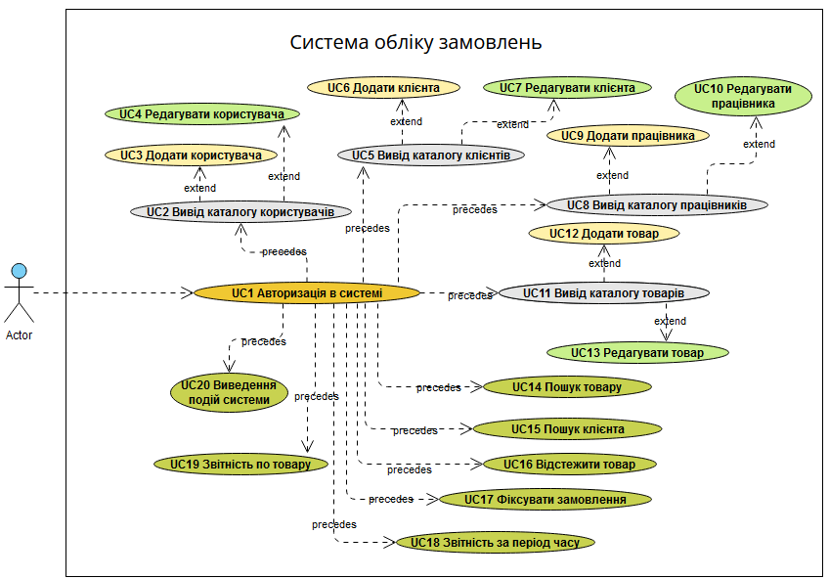
Рисунок 2.1 – Діаграма прецедентів для ролі системного адміністратора
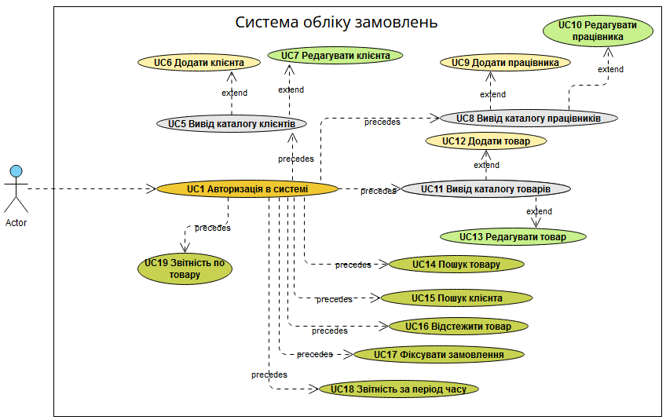
Рисунок 2.2 – Діаграма прецедентів для ролі користувача

2.3 Концепція архітектури проекту

Для розробки системи обліку замовлень була обрана трирівнева архітектура, яка є однією з найбільш ефективних структурних рішень у сфері розробки програмного забезпечення. Ця модель включає в себе три ключові компоненти: рівень клієнтських додатків, де користувачі взаємодіють з системою через графічний інтерфейс; рівень серверів додатків, що обробляє бізнес-логіку та запити користувачів; та рівень серверів баз даних, який забезпечує зберігання, обробку та управління даними.
Трирівнева архітектура вибрана з кількох важливих причин:
- масштабованість та гнучкість. Завдяки чіткому розділенню функціоналу між рівнями, система легко адаптується до змінюваних вимог та обсягів даних. Це дозволяє легко розширювати та модифікувати кожен рівень незалежно від інших;
- забезпечення безпеки. Окремий рівень баз даних забезпечує високий рівень безпеки інформації, оскільки дані ізольовані від прямого доступу користувачів та клієнтської частини;
- ефективність обробки даних. Рівень серверів додатків централізує логіку обробки даних, оптимізуючи взаємодію з базою даних та забезпечуючи ефективне управління ресурсами;
- легкість обслуговування та оновлення. Внесення змін або оновлень у певні частини системи не впливає на інші рівні, що спрощує процеси підтримки та оновлення системи;
- виокремлення відповідальностей. Кожен рівень відповідає за свою специфічну функцію, що забезпечує високу чіткість та якість архітектурного рішення.
Використання трирівневої архітектури для системи обліку замовлень значно підвищує її ефективність, забезпечує стабільність та надійність роботи, а також дає змогу більш гнучко реагувати на зміни бізнес-процесів і технологічних вимог.
На початковому етапі розвитку системи "Облік замовлень", вирішальну роль відігравала розробка шару доступу до даних. Ця частина архітектури виступає як посередник між базою даних та бізнес-логікою програми, забезпечуючи еластичність та ефективність у маніпуляціях з документами та їхніми метаданими. В цьому контексті було створено сім класів, призначених для взаємодії з окремими таблицями бази даних.
Для наочності структури шару доступу до даних була розроблена діаграма класів (рис. 2.3). На цій діаграмі уважно відображені всі методи та атрибути кожного класу, що має значення для зрозумілості загальної архітектури системи та її подальшого втілення. Така деталізація цього шару стає вирішальною для успішного запровадження системи у цілому.
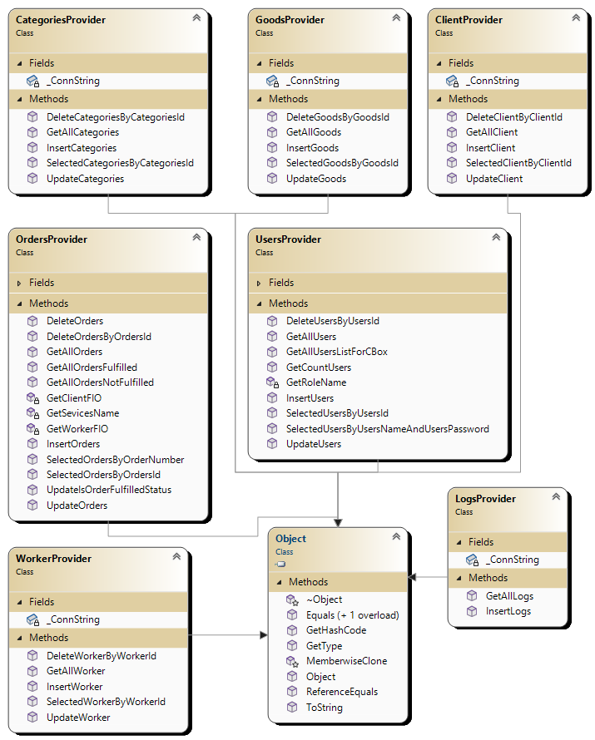
Рисунок 2.3 – Діаграма класів рівня даних
Як видно із рис. 2.3, діаграма класів рівня даних складається із чотирьох основних класів:
- клас "LogsProvider" відповідає за логування дій користувачів та системних подій. Це включає в себе зберігання інформації про завантаження файлів, зміни в налаштуваннях, успішні та невдалі спроби аутентифікації та інші важливі дії. Ця інформація критично важлива для аудиту та забезпечення безпеки системи;
- клас CategoriesProvider відповідає за управління категоріями товарів. Методи включають створення нових категорій, отримання списку всіх категорій, оновлення існуючих категорій та видалення категорій;
- клас ClientProvider займається обробкою даних клієнтів. Може додавати нових клієнтів, витягувати інформацію про існуючих клієнтів, оновлювати дані клієнтів та видаляти їх з системи;
- клас GoodsProvider керує інформацією про товари. Включає функції для додавання нових товарів, перегляду всіх товарів, редагування інформації про товари та їх видалення;
- клас LogsProvider призначений для роботи з системними журналами подій. Методи дозволяють записувати нові події, переглядати журнали, оновлювати записи журналів та видаляти старі або непотрібні записи;
- клас OrdersProvider призначений для управління замовленнями в системі. Функції включають створення замовлень, отримання переліку замовлень, оновлення деталей замовлень та їх видалення;
- клас UsersProvider відповідає за управління даними користувачів системи. Можливості включають реєстрацію нових користувачів, отримання інформації про існуючих користувачів, оновлення їх даних та видалення користувачів;
- клас WorkerProvider займається даними про працівників. Містить методи для додавання нових працівників, витягування даних про всіх працівників, оновлення інформації про працівників та видалення записів про них з системи.
Під час розробки системи значна увага була зосереджена на створенні користувацького інтерфейсу. Цей інтерфейс складається з декількох форм, кожна з яких включає унікальний комплект управлінських елементів, таких як кнопки, текстові поля та таблиці, які дозволяють користувачам ефективно взаємодіяти з різними частинами системи через реагування на події. Для детального опису архітектури користувацького інтерфейсу було розроблено детальну діаграму, представлену на рис. 2.4. Ця діаграма демонструє конструкцію форм та управлінських елементів, а також їх взаємодію з іншими частинами системи.
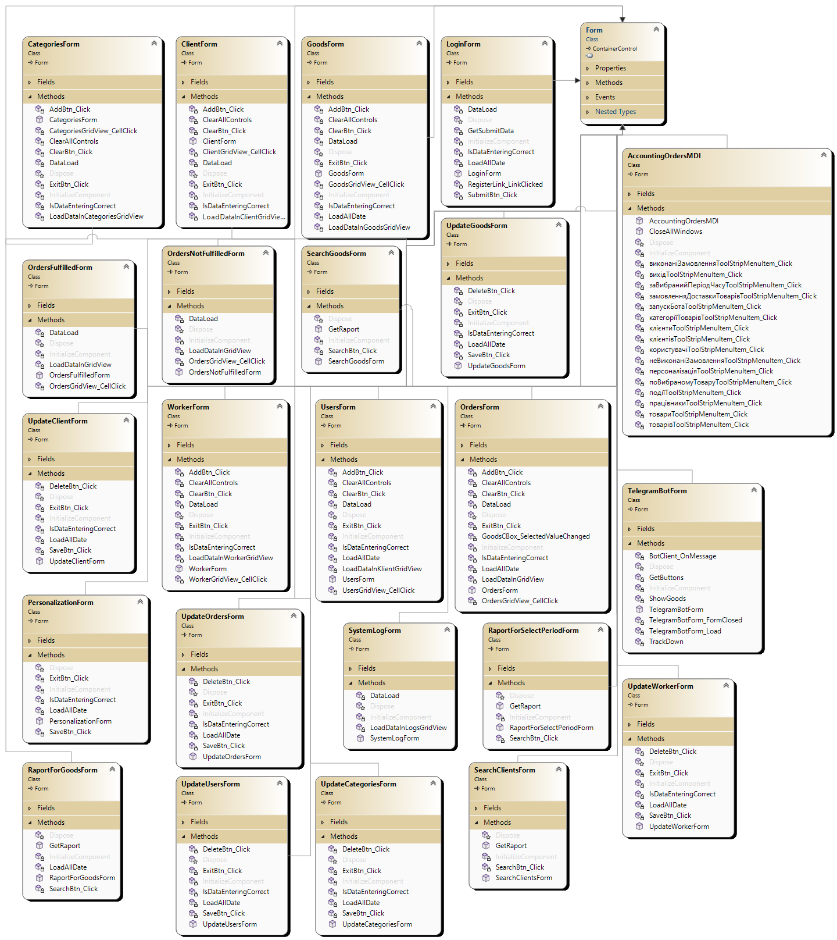
Рисунок 2.4 – Діаграма інтерфейсу системи

Діаграма цього рівня представляє собою двадцять три класи, які належать до UI-рівня і є успадкованими від класу. Основними класами є:
- клас AccountingOrdersMDI – головне вікно інтерфейсу, що діє як центральна точка входу в систему. Воно використовує мультидокументний інтерфейс (MDI), який дозволяє відкривати та управляти дочірніми формами;
- клас OrdersForm – форма для відображення та управління загальною інформацією про замовлення. Вона включає функції для перегляду списку всіх замовлень, фільтрації, сортування та вибору конкретного замовлення для детального перегляду;
- клас OrdersFulfilledForm – спеціалізована форма для перегляду замовлень, які були виконані;
- клас OrdersNotFulfilledForm – форма для управління та перегляду замовлень, що ще не були виконані. Містить функціонал для оновлення статусу замовлень, тощо;
- клас TelegramBotForm – форма для інтеграції та управління функціоналом Telegram бота, пов'язаного з системою;
- клас UpdateOrdersForm – форма, що призначена для оновлення або редагування інформації про замовлення. Дозволяє користувачам модифікувати деталі існуючих замовлень, такі як дати, статус, відомості про клієнта тощо;
- клас CategoriesForm – форма для управління категоріями товарів у системі. Включає можливості для додавання нових категорій, редагування існуючих, перегляду детальної інформації про категорії та видалення категорій;
- клас ClientForm – форма для відображення та управління даними клієнтів. Він включає функції для додавання нових клієнтів, відображення списку всіх клієнтів, редагування та видалення інформації про існуючих клієнтів;
- клас GoodsForm – форма для управління інформацією про товари. Дозволяє переглядати список товарів, додавати нові товари, оновлювати інформацію про існуючі товари та видаляти товари з системи;
- клас UpdateCategoriesForm – форма для оновлення або редагування інформації про категорії товарів чи послуг. Включає інтерфейс для зміни назви категорії, опису та інших характеристик;
- клас UpdateClientForm – форма, призначена для оновлення даних існуючих клієнтів. Можливості включають редагування імені, контактних даних, адреси та іншої інформації про клієнтів;
- клас UpdateGoodsForm – форма для оновлення деталей існуючих товарів. У цій формі користувачі можуть змінювати інформацію про товари, таку як назву, ціну, характеристики, доступність тощо;
- клас UpdateWorkerForm – форма для редагування даних працівників. Дозволяє змінювати особисті дані працівників, такі як ім'я, контактні дані, посаду та інші відомості;
- клас WorkerForm – форма для відображення та управління інформацією про працівників. Включає можливість перегляду всіх працівників, додавання нових працівників, редагування та видалення даних про існуючих працівників;
- клас RaportForGoodsForm – спеціалізована форма для створення звітів по товарах;
- клас RaportForSelectPeriodForm – форма для генерації звітів за обраний період часу. Дозволяє користувачам вибирати конкретний часовий діапазон та генерувати звіти на основі цих даних, наприклад, звіти продажів чи активності;
- клас SearchClientsForm: – форма для пошуку клієнтів у системі. Містить функції для фільтрації клієнтів за іменем, контактними даними та іншими параметрами;
- клас SearchGoodsForm – форма для пошуку товарів. Дозволяє шукати товари за назвою, категорією, ціною тощо, з метою зручного управління запасами та інвентаризації;
- клас LoginForm – форма для авторизації користувачів у системі. Включає поля для введення імені користувача та пароля та може містити додаткові опції безпеки або відновлення доступу;
- клас PersonalizationForm – форма для налаштування персоналізованих параметрів користувачем. Включає опції для зміни теми інтерфейсу, налаштувань повідомлень, мовних параметрів тощо;
- клас SystemLogForm – форма для перегляду системних журналів. Використовується для моніторингу та аналізу системних подій, помилок, змін у конфігурації та інших важливих системних даних;
- клас UpdateUsersForm – форма для оновлення даних користувачів. Дозволяє адміністраторам системи змінювати ролі, доступи та персональну інформацію користувачів у системі;
- клас UsersForm – форма для управління користувачами. Використовується для перегляду списку користувачів, їх ролей у системі, додавання нових користувачів та видалення існуючих.
Кожен з цих класів відіграє важливу роль у забезпеченні функціональності користувацького інтерфейсу, дозволяючи користувачам ефективно взаємодіяти з різними аспектами системи обліку замовлень.
Останнім етапом у створенні архітектури програмного забезпечення є розробка його бізнес-логіки, що має ключове значення. На цьому етапі відбувається ретельне визначення механізмів обробки різноманітних бізнес-операцій, включаючи завантаження, пошук, оновлення та видалення інформації в системі.
Структурування бізнес-логіки на окремі логічні компоненти значно підвищує гнучкість та масштабованість системи, а також спрощує її підтримку. Це розділення дозволяє модифікувати або замінювати окремі елементи бізнес-логіки без впливу на загальну стабільність і функціональність, що є важливим для тривалої ефективності проекту.
Окреме позиціонування бізнес-логіки від рівнів даних та користувацького інтерфейсу забезпечує додаткову гнучкість, дозволяючи здійснювати зміни в базі даних або інтерфейсі без потреби перепрацьовувати основну логіку додатку. Ця модульність є вирішальною для адаптації системи до постійно змінюваних бізнес-вимог та технологічних умов. Візуалізація даного шару представлена на діаграмі 2.5.
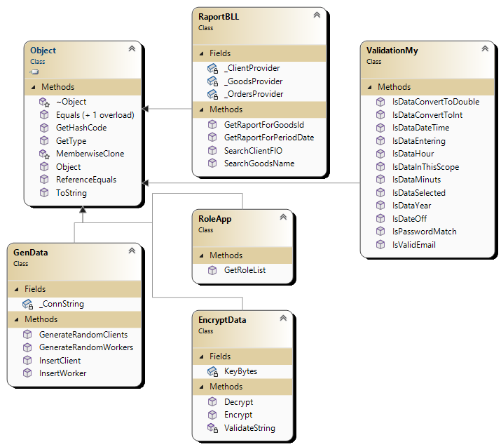
Рисунок 2.5 – Діаграма класів бізнес-логіки

Діаграма рівня бізнес-логіки складається з п’яти основних класів:
- клас GenData відповідає за генерацію даних або зразків даних. Включати методи для створення тестових даних, випадкових даних для демонстрації або для ініціалізації системи при першому запуску;
- клас RaportBLL відіграє роль у генерації звітів. Включає логіку для обробки та компіляції даних у формат звітів, що може включати фінансові, операційні, аналітичні та інші види звітів;
- клас EncryptData відповідальний за шифрування даних. Містить методи для шифрування та розшифрування даних, що забезпечує безпеку конфіденційної інформації та важливих даних системи;
- клас RoleApp відноситися до управління ролями користувачів в додатку. Включає функціонал для визначення та присвоєння різних рівнів доступу або привілеїв користувачам, залежно від їхньої ролі в системі;
- клас ValidationMy займається перевіркою та валідацією даних. Включає методи для перевірки коректності вхідних даних, забезпечуючи їх відповідність заданим критеріям чи стандартам перед їх обробкою чи зберіганням.
Кожен з цих класів виконує важливі функції в рамках бізнес-логіки системи, забезпечуючи ефективне управління даними, безпеку, відповідність стандартам та оптимальну обробку інформації.

РОЗДІЛ 3
РОЗРОБЛЕННЯ ПРОЕКТУ ТА ОЦІНКА ДОСЯГНУТИХ РЕЗУЛЬТАТІВ

3.1 Проектування структури інформаційної системи

На рис. 3.1 представлено загальну структуру модулів розробленого застосунку, що демонструє взаємозв'язки та взаємодію між різними компонентами системи. Ця візуалізація допомагає краще зрозуміти архітектуру програми, її ієрархічну будову та розподіл функціональності між модулями. Такий підхід сприяє глибшому розумінню логіки роботи програмного забезпечення та спрощує процес оцінки та модифікації системи у майбутньому.
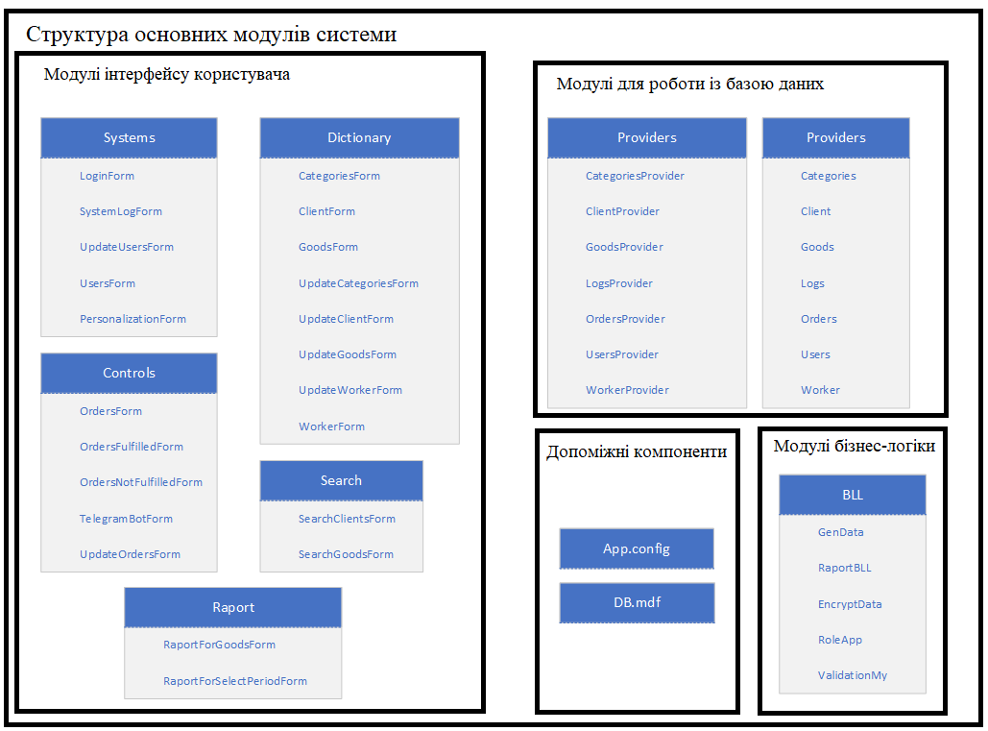
Рисунок 3.1 – Структура модулів

Розроблений застосунок обліку замовлень складається з декількох ключових модулів, які забезпечують його функціонування та взаємодію з користувачами:
- модуль інтерфейсу користувача є вітриною застосунку. Цей модуль виконує критично важливу роль, забезпечуючи інтуїтивно зрозумілий та легкий у використанні графічний інтерфейс. Він включає в себе ряд форм, через які користувачі взаємодіють з програмою – від введення даних замовлень до перегляду звітів. Валідація введених даних на цьому етапі є важливою, оскільки вона запобігає помилкам та некоректному введенню інформації, що може вплинути на обробку замовлень;
- модуль бізнес-логіки є фундаментом застосунку, де реалізована основна логіка діяльності. Цей модуль виконує обробку та аналітику даних, забезпечуючи коректність і логічність всіх бізнес-операцій. Він включає в себе механізми для взаємодії з базою даних, що дозволяє ефективно управляти даними замовлень, клієнтів, товарів тощо;
- модуль для роботи з базою даних у розробленій системі обліку замовлень є фундаментальною складовою, що забезпечує ефективне управління та маніпуляцію даними. Цей модуль включає в себе всі необхідні функції для взаємодії з базою даних, включаючи зчитування, запис, оновлення та видалення даних. Основна роль цього модуля полягає у забезпеченні надійного та безпечного доступу до збережених даних;
- допоміжні компоненти включають у себе базу даних та конфігураційний файл. База даних є ключовим елементом для зберігання всіх необхідних даних, від замовлень до інформації про користувачів. Це дозволяє системі швидко виконувати запити та надавати актуальну інформацію. Конфігураційний модуль, в свою чергу, відповідає за налаштування застосунку, включаючи параметри підключення до бази даних та інші критично важливі налаштування. Цей модуль гарантує, що застосунок може бути налаштований для різних середовищ та вимог, забезпечуючи його гнучкість та адаптивність.
Наступним кроком було проведено проектування діаграм діяльності основних сценаріїв системи. На рис. 3.2 зображено діаграму діяльності для додавання інформації про нове замовлення.
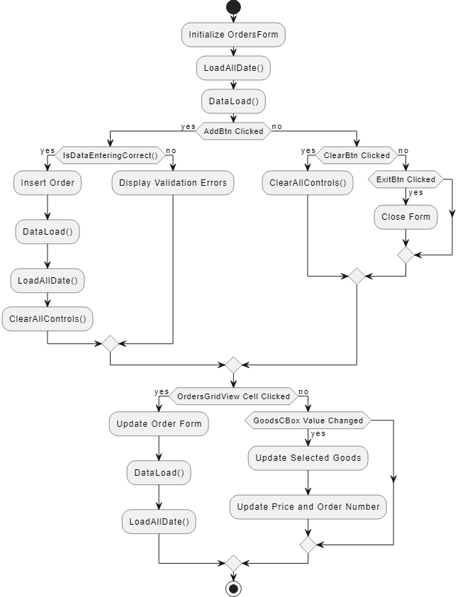
Рисунок 3.2 – Сценарій «Додавання нового замовлення у систему»

Сценарій для додавання нового замовлення у систему починається з моменту, коли користувач відкриває форму «OrdersForm», вона ініціалізується, завантажуючи необхідні дані та налаштовуючи інтерфейс. Методи «LoadAllDate» та «DataLoad» відповідають за завантаження даних про клієнтів, товари, працівників та існуючі замовлення, які після цього відображаються у відповідних полях і таблицях на формі.
При роботі з формою доступно кілька ключових дій. При натисканні на кнопку "Додати", спочатку виконується перевірка коректності введених даних. Якщо вони відповідають вимогам, викликається метод «InsertOrders» для додавання нового замовлення, після чого дані на формі оновлюються. У випадку помилки, система показує відповідні повідомлення. Використання кнопки "Очистити" призводить до очищення всіх полів форми, а кнопка "Вихід" закриває форму.
При виборі конкретного замовлення в таблиці замовлень, відкривається форма для його оновлення. Після здійснення змін, дані на головній формі оновлюються. Також, при зміні вибору товару в комбінованому списку, автоматично оновлюються деталі про цей товар, включно з ціною та номером замовлення.
Рис. 3.3 відображає діаграму діяльності для пошуку інформації про товар, що знаходиться на складі підприємства.
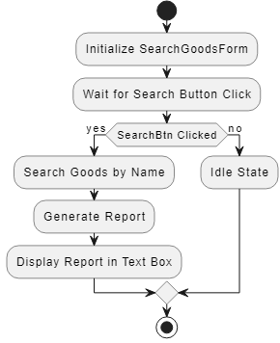
Рисунок 3.3 – Діаграма діяльності сценарію «Пошуку товарів»
Діаграма діяльності для форми SearchGoodsForm відображає процес пошуку товарів на складі. Спочатку відбувається ініціалізація форми, після чого вона переходить у стан очікування дій користувача. Ключовим моментом є натискання кнопки пошуку (SearchBtn). При її активації запускається процес пошуку товарів за назвою, введеною в текстове поле пошуку (SearchTBox).
Пошук виконується за допомогою методу SearchGoodsName, який викликається з екземпляра RaportBLL. Він повертає список товарів, що відповідають критеріям пошуку. Після отримання результатів пошуку викликається метод GetRaport, який генерує звіт про знайдені товари. Звіт формується у вигляді тексту, який відображається в текстовому полі (RaportTBox) на формі. Цей звіт включає інформацію про кожен товар, таку як номер, назва, вага, гарантія та ціна.
У разі, якщо кнопка пошуку не натиснута, форма залишається в стані очікування, готова до наступних дій користувача. Цей процес відображає логіку роботи форми SearchGoodsForm у контексті пошуку та відображення інформації про товари на складі.
На рис. 3.4 зображена діаграма для сценарію «Формування звітності за обраний період часу».
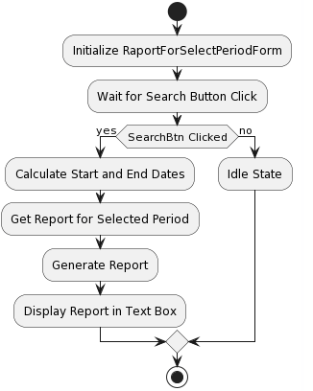
Рисунок 3.4 – Сценарій «Формування звітності за обраний період часу»
Діаграма діяльності для форми RaportForSelectPeriodForm відображає процес формування звітності за обраний період часу. Спочатку відбувається ініціалізація форми, після чого форма очікує на дії користувача. Основна діяльність розпочинається, коли користувач натискає кнопку пошуку.
Після натискання кнопки, форма обчислює початкову та кінцеву дати вибраного періоду. Ці дати використовуються для отримання звіту за вказаний період часу через метод GetRaportForPeriodDate класу RaportBLL. Метод повертає список замовлень, які відповідають заданому періоду.
Далі викликається метод GetRaport, який генерує звіт на основі отриманого списку замовлень. Звіт включає інформацію про кожне замовлення, таку як номер замовлення, назва товару, інформація про клієнта та співробітника, а також ціна. Звіт також підсумовує загальну вартість всіх замовлень за вибраний період. Якщо замовлень за вказаний період не знайдено, відображається відповідне повідомлення.
Звіт відображається у текстовому полі на формі, дозволяючи користувачу переглянути детальну інформацію про замовлення за обраний період. Цей процес відображає логіку роботи форми RaportForSelectPeriodForm у контексті створення звітності.

3.2 Створення алгоритмів роботи системи

Важливим аспектом розробки системи є створення ефективних алгоритмів, які б забезпечували точність, швидкість обробки даних та гнучкість у вирішенні різноманітних задач. На рис. 3.5 показана блок-схема запису даних у про замовлення на доставку товарів побутової техніки.
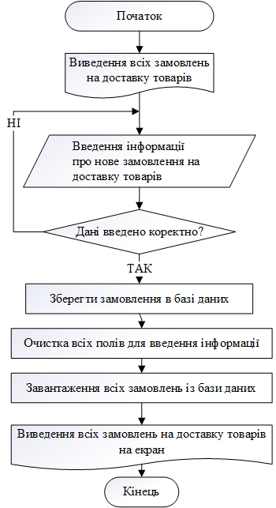
Рисунок 3.5– Додавання нового запису на доставку товару
На рис. 3.6 показана блок-схема редагування вибраного замовлення та виведення всіх замовлень.
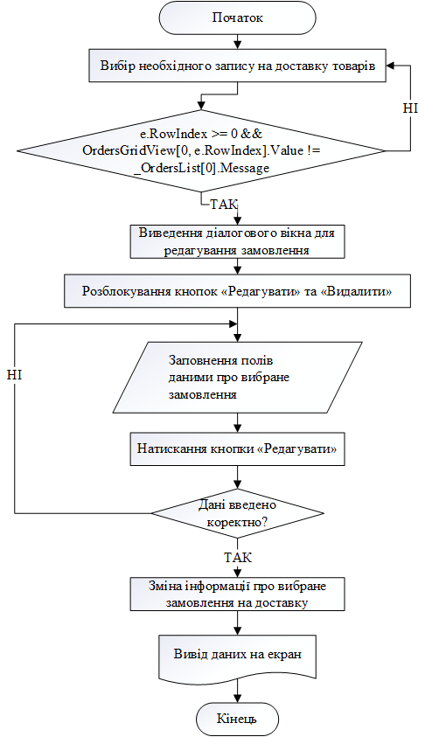
Рисунок 3.6 – Редагування вибраного замовлення на доставку товару

На рис. 3.7 показана блок-схема перевірки місцезнаходження побутового товару, який повинен бути доставлений згідно укладеному договору.
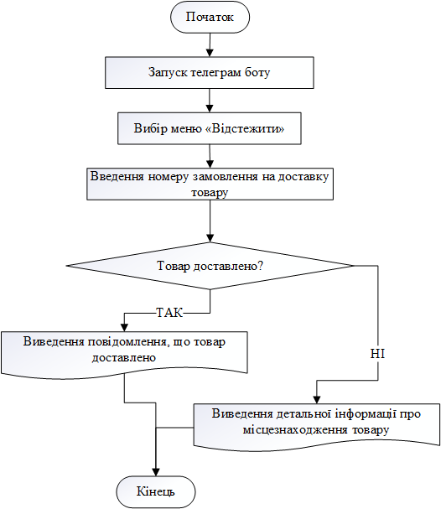
Рисунок 3.7 – Перевірка місцезнаходження побутового товару

3.3 Розроблення ключових модулів інформаційної системи

У цьому розділі представлено фрагмент коду програми, який був застосований у реалізації цього проекту. Спершу за допомогою системи управління базами даних MS SQL Server була розроблена модель бази даних. Для формулювання запитів використовувалася мова SQL (Structured Query Language).
У створеній базі даних були реалізовані необхідні функції для додавання, редагування та видалення інформації з таблиць. Після створення бази даних, вона була інтегрована з проектом за допомогою інструментів середовища розробки Visual Studio 2022.
Для з'єднання бази даних з проектом, у конфігураційному файлі проекту "App.config" була створена змінна "CONNECT", де були вказані необхідні параметри підключення (рис. 3.8).
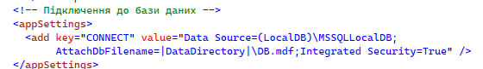
Рисунок 3.8 – Налаштування з’єднання із базою даних

Для того, щоб створити меню, було додано елемент menuStrip у головне вікно проекту, що зображено на рис. 3.9.
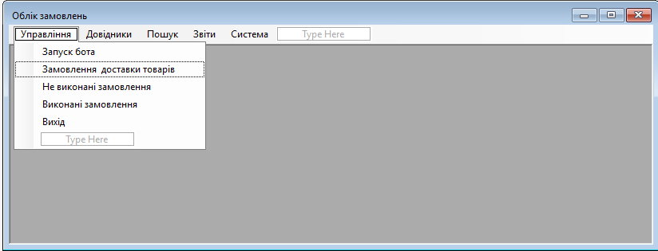
Рисунок 3.9 – Розробка головного меню

На кожен із пунктів меню був доданий код, який відповідає за створення екземплярів форм(рис. 3.10). Наприклад, на рис. 3.10 представлено код для виклику форми замовлення доставки товарів.
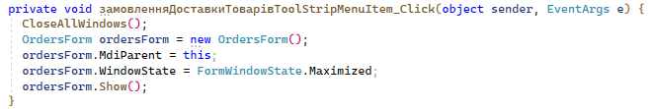
Рисунок 3.10 – Виклик форми замовлення доставки товарів
Для взаємодії з базою даних у проекті були розроблені спеціалізовані класи, які знаходяться в директорії "Provider". Ці класи відіграють ключову роль у управлінні даними, забезпечуючи ефективну обробку та маніпуляцію інформацією замовлень.
Для ініціації з'єднання з базою даних використовувався метод Open класу System.Data.SqlClient, який дозволяє встановити з'єднання з БД. Після завершення операцій з даними, з'єднання закривалося за допомогою методу Close цього ж класу, що гарантує безпеку та цілісність даних.
Особливу увагу було приділено класу OrdersProvider, який відповідає за обробку даних, пов'язаних із замовленнями на доставку товарів. Цей клас містить наступні методи:
- InsertOrders – додає інформацію про нове замовлення на доставку товару;
- GetAllOrders – витягує всі замовлення на доставку товарів;
- GetAllOrdersNotFulfilled – вибирає замовлення на доставку товарів, які ще не були доставлені;
- GetAllOrdersFulfilled – вибирає замовлення на доставку товарів, які вже були доставлені;
- SelectedOrdersByOrdersId. – вибирає конкретне замовлення за його ідентифікатором;
- SelectedOrdersByOrderNumber – вибирає конкретне замовлення за номером замовлення;
- UpdateOrders – редагує існуюче замовлення;
- UpdateIsOrderFulfilledStatus – змінює статус замовлення на доставку товарів;
- DeleteOrdersByOrdersId: Видаляє замовлення на доставку товарів.
Кожен з цих методів виконує специфічну функцію, що дозволяє систематично та ефективно управляти процесом замовлень від їх створення до виконання.
На рис. 3.11 наведено код методу для додавання нового замовлення.
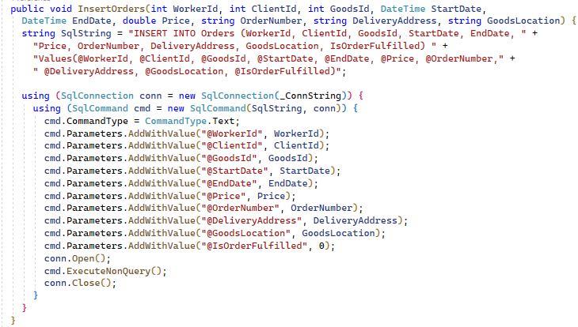
Рисунок 3.11 – Код методу для додавання замовлення на доставку товару

Метод InsertOrders призначений для додавання нових замовлень у базу даних. Він приймає кілька параметрів, включаючи ідентифікатори працівника (WorkerId), клієнта (ClientId), товару (GoodsId), дати початку (StartDate) та завершення (EndDate) замовлення, ціну (Price), номер замовлення (OrderNumber), адресу доставки (DeliveryAddress) та місцезнаходження товару (GoodsLocation).
У методі формується SQL-запит для вставки даних у таблицю Orders. Запит включає всі зазначені поля та додатково поле IsOrderFulfilled, яке ініціалізується як 0 (що означає, що замовлення ще не виконане).
Для виконання запиту створюється з'єднання з базою даних за допомогою SqlConnection, використовуючи рядок підключення _ConnString. Після цього створюється об'єкт SqlCommand, якому передається SQL-запит та об'єкт з'єднання. Далі, до команди додаються параметри через cmd.Parameters.AddWithValue, де кожному плейсхолдеру в SQL-запиті присвоюються відповідні значення з параметрів методу.
Після підготовки команди відкривається з'єднання з базою даних (conn.Open()), виконується SQL-команда (cmd.ExecuteNonQuery()), яка вставляє дані в таблицю, а потім з'єднання закривається (conn.Close()).
Для редагування даних замовлення був розроблений код, що показаний на рис. 3.12.
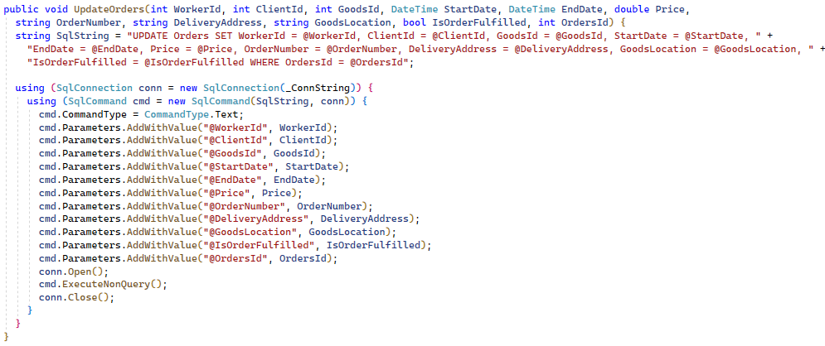
Рисунок 3.12 – Метод редагування даних замовлення

Метод UpdateOrders використовується для оновлення існуючих записів замовлень у базі даних. Він приймає ряд параметрів, які включають ідентифікатори працівника (WorkerId), клієнта (ClientId), товару (GoodsId), дати початку (StartDate) та завершення (EndDate) замовлення, ціну (Price), номер замовлення (OrderNumber), адресу доставки (DeliveryAddress), місцезнаходження товару (GoodsLocation), статус виконання замовлення (IsOrderFulfilled) та ідентифікатор замовлення (OrdersId).
У методі формується SQL-запит для оновлення запису в таблиці Orders. Запит включає оновлення всіх полів замовлення на основі переданих параметрів, де умовою оновлення є відповідність ідентифікатора замовлення (OrdersId).
Для виконання запиту створюється з'єднання з базою даних через SqlConnection, використовуючи рядок підключення _ConnString. Після цього створюється об'єкт SqlCommand, до якого передається сформований SQL-запит та об'єкт з'єднання. Далі, до команди додаються параметри через cmd.Parameters.AddWithValue, де кожному плейсхолдеру в SQL-запиті присвоюються відповідні значення з параметрів методу.
Для вибору конкретного замовлення був розроблений код, що показаний на рис. 3.13.
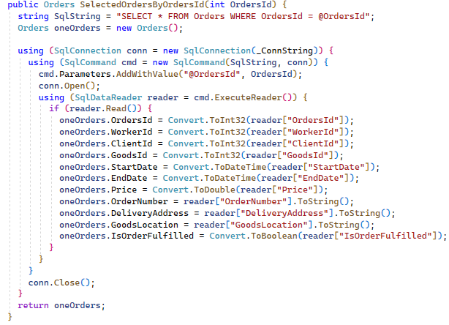
Рисунок 3.13 – Метод вибору замовлення по його ідентифікатору

Метод SelectedOrdersByOrdersId використовується для вибірки конкретного замовлення з бази даних за його ідентифікатором (OrdersId). Він приймає один параметр - ідентифікатор замовлення, і повертає об'єкт типу Orders, який містить всі деталі вибраного замовлення.
У методі спочатку формується SQL-запит, який вибирає всі поля з таблиці Orders, де ідентифікатор замовлення відповідає переданому параметру. Потім створюється новий екземпляр класу Orders, який буде використовуватися для зберігання даних замовлення.
Для виконання запиту використовується з'єднання з базою даних через SqlConnection, ініціалізоване за допомогою рядка підключення _ConnString. Після створення об'єкта SqlCommand з відповідним SQL-запитом, до нього додається параметр OrdersId.
З'єднання з базою даних відкривається, і за допомогою SqlDataReader виконується читання результатів запиту. Якщо запис знайдено, поля об'єкта oneOrders заповнюються даними з читача бази даних, включаючи ідентифікатори, дати, ціну, номер замовлення, адресу доставки, місцезнаходження товару та статус виконання замовлення.
Після завершення читання даних з'єднання з базою даних закривається, і метод повертає об'єкт oneOrders, який містить всю інформацію про вибране замовлення. Цей метод є важливим для отримання детальної інформації про конкретне замовлення, що може бути використано для різних цілей, включаючи відстеження статусу замовлення та аналіз даних замовлень.
Для видалення даних про зроблене замовлення реалізовано метод «DeleteOrdersByOrdersId», що представлено на рис. 3.14.
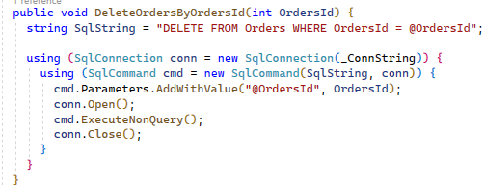
Рисунок 3.14 – Метод видалення замовлення на доставку товарів

Метод DeleteOrdersByOrdersId призначений для видалення конкретного замовлення з бази даних за його унікальним ідентифікатором (OrdersId). Він приймає один параметр - ідентифікатор замовлення, який вказує на запис, що потрібно видалити.
У методі спочатку формується SQL-запит, який визначає команду видалення (DELETE) для таблиці Orders. У цьому запиті використовується умова WHERE, щоб забезпечити видалення лише того запису, ідентифікатор якого відповідає переданому параметру OrdersId.
Для виконання цього запиту використовується з'єднання з базою даних через об'єкт SqlConnection, ініціалізований за допомогою рядка підключення _ConnString. Після створення об'єкта SqlCommand з відповідним SQL-запитом, до нього додається параметр OrdersId.
З'єднання з базою даних відкривається, і за допомогою методу ExecuteNonQuery об'єкта SqlCommand виконується SQL-запит, який видаляє вказаний запис з таблиці Orders. Після виконання запиту з'єднання з базою даних закривається.
Цей метод є корисним для управління даними замовлень, дозволяючи видаляти конкретні замовлення за потреби, наприклад, у випадку помилкового внесення даних або скасування замовлення. Важливо зазначити, що використання цього методу слід робити обережно, оскільки видалення даних є незворотньою операцією.
Далі у проекті було реалізовано ключовий компонент - форму для управління телеграм-ботом, яка отримала назву TelegramBotForm. Ця форма була спроектована для взаємодії з телеграм-ботом, створеним через сервіс BotFather під назвою IoTLogisticBot. Основна функція цього бота полягала в обробці запитів клієнтів, пов'язаних із доставкою товарів.
При завантаженні форми (Load event) ініціюється процес створення та налаштування екземпляра телеграм-бота. Для цього використовується спеціальний токен, отриманий для IoTLogisticBot, який є унікальним ідентифікатором бота в мережі Telegram. Цей токен передається як параметр при створенні екземпляра бота, що дозволяє налагодити зв'язок із сервісом Telegram.
Крім того, до екземпляра бота призначається обробник події OnMessage, який відповідає за прийом та обробку повідомлень від користувачів. Це дозволяє боту реагувати на запити клієнтів, надсилаючи їм відповіді або виконуючи певні дії на основі отриманих повідомлень.
Нарешті, за допомогою методу StartReceiving активується екземпляр телеграм-бота, що запускає процес прийому та обробки повідомлень. Це ключовий момент у функціонуванні бота, оскільки саме від цього моменту він починає активно взаємодіяти з користувачами.
Детальний опис реалізації цього процесу, включаючи код, можна знайти на рисунку 3.15, де представлено візуальне відображення та пояснення роботи TelegramBotForm.
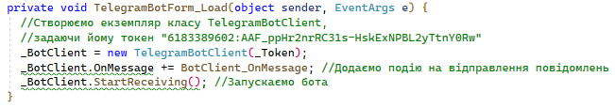
Рисунок 3.15 – Код події події «Load» для старту ТГ боту

Код події «OnMessage», що призначена для аналізу введених даних користувачів показана на рис. 3.16.
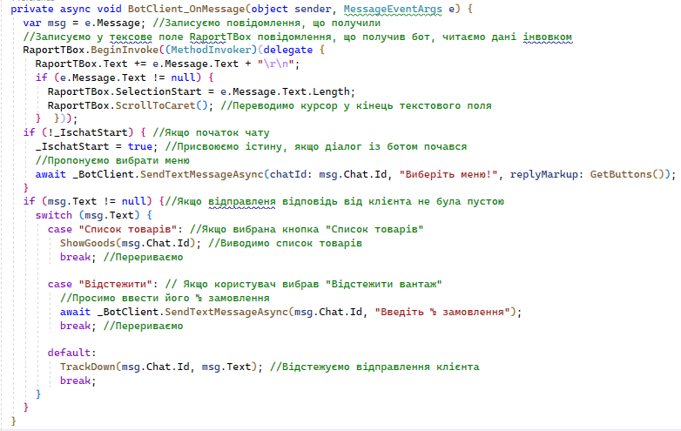
Рисунок 3.16 – Код події «OnMessage» для аналізу запитів клієнтів
Метод BotClient_OnMessage використовується для обробки повідомлень, отриманих телеграм-ботом. Цей метод є асинхронним і активується, коли бот отримує нове повідомлення від користувача.
Коли повідомлення надходить, воно зберігається у змінній msg. Далі, текст повідомлення додається до текстового поля RaportTBox у графічному інтерфейсі. Це робиться за допомогою методу BeginInvoke, який забезпечує безпечне оновлення елементів інтерфейсу з асинхронного контексту. Текстове поле автоматично прокручується до останнього повідомлення, щоб користувач завжди бачив найновіші дані. Якщо це перше повідомлення в чаті, метод встановлює прапорець _IschatStart у стан "істина" і відправляє користувачу запрошення вибрати опції з меню, використовуючи метод SendTextMessageAsync телеграм-бота.
Далі, в залежності від тексту повідомлення, метод виконує різні дії:
- якщо користувач обирає "Список товарів", викликається метод ShowGoods, який відправляє користувачу список доступних товарів;
- якщо користувач обирає "Відстежити", бот просить користувача ввести номер замовлення для відстеження;
- у всіх інших випадках викликається метод TrackDown, який обробляє інші запити користувача, наприклад, відстеження конкретного замовлення.
Для визначення місцезнаходження товару, що доставляється логістичною компанією був розроблений метод «TrackDown», який виводить детальну інформацію про замовлення на доставку товару (рис. 3.17).
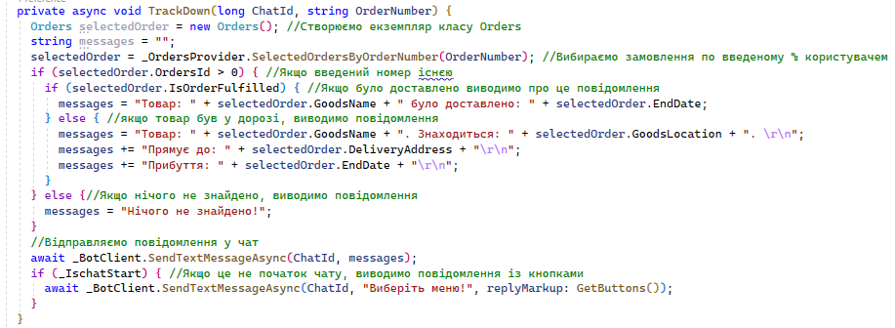
Рисунок 3.17 – Код методу «TrackDown» для відстежування замовлення

Спочатку метод створює новий екземпляр класу Orders, який використовується для зберігання інформації про замовлення. Потім він викликає метод SelectedOrdersByOrderNumber з провайдера замовлень (_OrdersProvider), передаючи йому номер замовлення, введений користувачем. Цей метод повертає об'єкт замовлення, який відповідає введеному номеру.
Якщо замовлення з таким номером існує (тобто OrdersId більше нуля), метод перевіряє, чи було замовлення доставлено (за допомогою поля IsOrderFulfilled). Якщо замовлення було доставлено, метод генерує повідомлення про те, що товар було доставлено, вказуючи назву товару та дату доставки. Якщо замовлення ще в дорозі, метод генерує повідомлення з інформацією про місцезнаходження товару, адресу доставки та очікувану дату прибуття.
У випадку, якщо замовлення з вказаним номером не знайдено, метод генерує повідомлення про те, що замовлення не знайдено. Після формування відповідного повідомлення, метод відправляє його користувачу через телеграм-бота, використовуючи метод SendTextMessageAsync з ідентифікатором чату (ChatId) та сформованим текстом повідомлення.
Якщо це не перше повідомлення в чаті, метод також може відправити додаткове повідомлення з пропозицією вибрати опції з меню, використовуючи кнопки, які генеруються методом GetButtons.
Отже, в даному підрозділі проведено частковий опис основним моментів функціонування розробленої системи.

3.4 Функціональне та модульне тестування

Після розробки проекту було проведено його тестування на виявлення помилок за допомого функціонального та модульного тестування.
Тестовий сценарій: № 1.
Мета тесту: Перевірка здатності програмної системи ефективно витягувати та відображати інформацію про замовлення з бази даних у користувацькому інтерфейсі.
Тестові вимоги: Відображення детальної інформації про кожне замовлення, включаючи статус, дату доставки та інші важливі деталі.
Передумови для тестування: Програмний додаток має бути встановлений та запущений на комп'ютері. База даних має містити актуальні записи замовлень.
Критерій успішності тесту: Програмна система має точно та без затримок відображати всі дані замовлень, які зберігаються в базі даних.
Таблиця 3.1 – Перевірка відображення інформації про замовлення
№ з/п | Крок тестування | Очікуваний результат | Фактичний результат | Статус (Так/Ні)
1 | Відкрити розділ "Замовлення" у програмному додатку | Вікно зі списком усіх замовлень має бути відображено | Вікно зі списком замовлень відображається коректно | Так
2 | Переглянути деталі конкретного замовлення | Деталі замовлення, включаючи статус та дату доставки, мають бути відображені | Деталі замовлення відображаються точно та повністю | Так
3 | Перевірити відповідність даних замовлення з даними в базі даних | Дані на інтерфейсі мають відповідати даним у базі даних | Дані на інтерфейсі точно відповідають даним у базі даних | Так

Тестовий приклад: № 2.
Мета тесту: Перевірка можливості програмної системи здійснювати запис нових даних у файл та відображати їх у графічному інтерфейсі користувача.
Тестові вимоги: Внесення інформації про нове замовлення побутового товару та її коректне відображення.
Передумови для тестування: Програмний додаток має бути встановлений та запущений на комп'ютері. Наявність файлу з даними у відповідному форматі для запису нових даних.
Критерій успішності тесту: Програмна система має точно записувати нові дані та відображати їх у відповідному розділі інтерфейсу.

Таблиця 3.2 – Процес додавання нового замовлення
№ з/п | Крок тестування | Очікуваний результат | Фактичний результат | Статус (Так/Ні)
1 | Відкрити розділ "Замовлення" у програмному додатку | Вікно зі списком усіх замовлень має бути відображено | Вікно зі списком замовлень відображається коректно | Так
2 | Спробувати додати нове замовлення без заповнення даних | Повідомлення про помилку введення даних має з'явитися | Повідомлення про помилку введення даних з'являється | Так
3 | Заповнити дані нового замовлення та натиснути "Додати" | Нове замовлення має бути записане в базу даних та відображене у списку замовлень | Нове замовлення записане в базу даних та відображене у списку замовлень | Так

Тестовий приклад: № 3.
Мета тесту: Перевірка здатності програмної системи генерувати звіти по замовленням за обраний період часу.
Тестові вимоги: Створення звіту, який відображає всі замовлення, виконані протягом вказаного періоду.
Передумови для тестування: Програмна система має бути включена та готова до використання, з доступом до актуальної бази даних замовлень.
Критерій успішності тесту: Програмна система має точно відображати дані замовлень за вибраний період у згенерованому звіті.

Таблиця 3.3 – Генерація звіту за вибраний період часу
№ з/п | Крок тестування | Очікуваний результат | Фактичний результат | Статус (Так/Ні)
1 | Вибрати опцію "Звіти" та підпункт "За вибраний період часу" у програмному додатку | Має з'явитися інтерфейс для вибору періоду та формування звіту | Інтерфейс для вибору періоду та формування звіту відображено коректно | Так
2 | Встановити необхідний період часу та натиснути "Формувати" | Відображення інформації про замовлення за вибраний період у вікні звіту | Інформація про замовлення за вибраний період коректно відображена у вікні звіту | Так

Тестовий приклад: № 4.
Мета тесту: Перевірка можливості додатку здійснювати пошук інформації про товари на основі введеної користувачем фрази.
Тестові вимоги: Виконання пошуку товарів в додатку за допомогою введеної користувачем фрази.
Передумови для тестування: Програмний додаток має бути встановлений та запущений, з доступом до актуальної бази даних товарів.
Критерій успішності тесту: Програмний додаток має відображати результати пошуку, які відповідають введеній фразі.

Таблиця 3.4 – Пошук інформації про товари
№ з/п | Крок тестування | Очікуваний результат | Фактичний результат | Статус (Так/Ні)
1 | Вибрати опцію "Пошук" та підпункт "Товарів" у програмному додатку | Вікно для пошуку товарів має бути відображено | Вікно для пошуку товарів відображається коректно | Так
2 | Ввести фразу для пошуку товарів та натиснути кнопку пошуку | Інформація про товари, що відповідають введеній фразі, має з'явитися у вікні | Інформація про товари, що відповідають введеній фразі, відображається у вікні | Так
Відмітка про проходження тесту (пройдено/не пройдено): пройдений.
Тестових прикладів виконано: 4.
Тестових прикладів пройдено: 4.+.
Модульне тестування відіграє вирішальну роль у процесі розробки програмного забезпечення, оскільки воно забезпечує детальну перевірку функціональності окремих компонентів або модулів програми. Цей етап критично важливий для забезпечення високої якості кінцевого продукту, оскільки дозволяє виявити та виправити помилки на ранніх стадіях розробки.
Результати модульного тестування були документовані та можуть бути переглянуті на відповідному рисунку (рис. 3.18). Ці результати надають цінну інформацію про стан програми, виявляючи потенційні проблеми та допомагаючи в їх своєчасному виправленні.
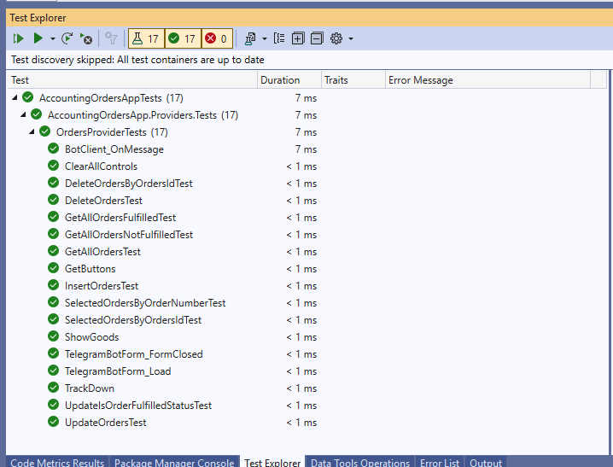
Рисунок 3.18 – Результати проведення модульного тестування

3.5 Інструкція користувача

Для початку роботи з програмою "Облік замовлень" спочатку потрібно її запустити. Одразу після запуску програми на екрані з'явиться вікно авторизації, де користувачу необхідно буде ввести свої облікові дані - ім'я та пароль (рис. 3.19).
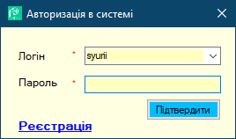
Рисунок 3.19 – Екран авторизації користувача
У випадку, якщо введені облікові дані виявляться некоректними, програма негайно сповістить про це користувача, вивівши вікно з попередженням про помилку входу (.рис. 3.20).
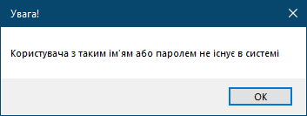
Рисунок 3.20 – Вікно з повідомленням про помилку авторизації

Якщо ж дані введено правильно, користувачу буде надано доступ до головного інтерфейсу програми, де він зможе працювати з різними функціями та можливостями системи обліку замовлень (рис. 3.21).
Процес авторизації є важливим етапом для забезпечення безпеки та контролю доступу до конфіденційної інформації, що зберігається в системі "Облік замовлень".
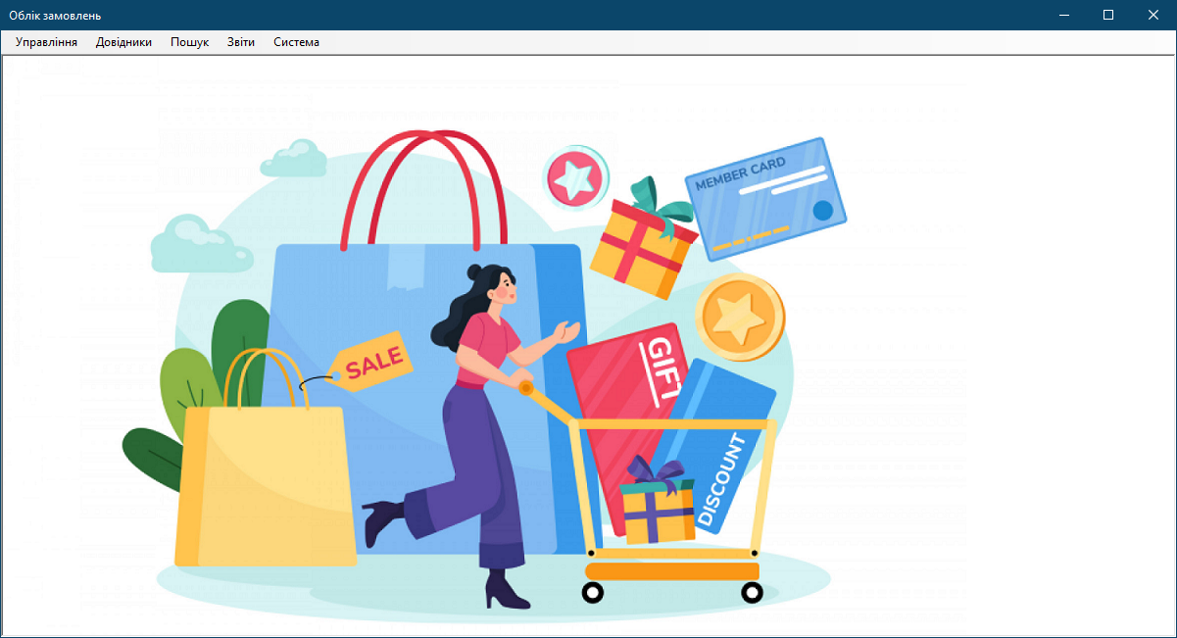
Рисунок 3.21 – Головне вікно програми після успішної авторизації

Для ефективного управління процесом приймання замовлень на доставку товарів логістичною компанією, система вимагає від користувача забезпечити наявність актуальної інформації у базі даних. Це включає деталі про категорії побутових товарів, окремі товари, клієнтів, а також працівників компанії.
Першим кроком у цьому процесі є додавання інформації про товари. Користувач повинен перейти в розділ "Довідники" головного меню додатку, а потім вибрати підпункт "Товари". У відкритому вікні (рис. 3.22) користувач вводить всі необхідні дані про товар і натискає кнопку "Додати". Після цього новий товар відразу з'являється у списку товарів, який відображається у правій частині екрану.
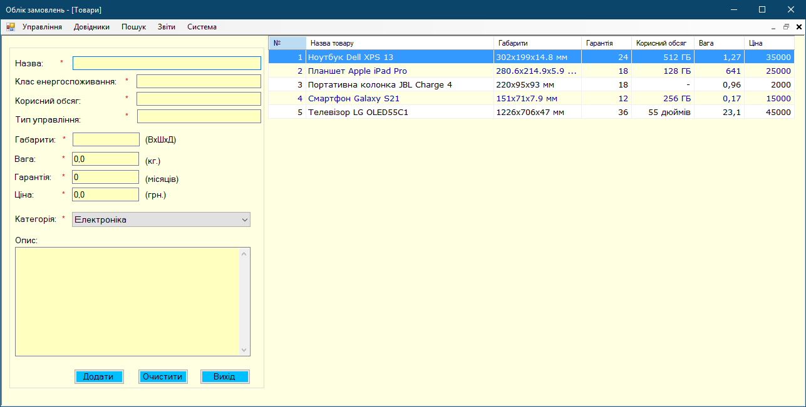
Рисунок 3.22 – Введення даних про товари

Крім того, додаток надає можливість редагування та видалення інформації про товари, що є важливим для підтримки актуальності даних. Для редагування або видалення конкретного товару користувачу потрібно вибрати потрібний товар у списку праворуч на екрані, клікнувши по ньому лівою кнопкою миші. Після цього з'явиться вікно, яке дозволяє змінити або видалити інформацію про вибраний товар (рис. 3.23).
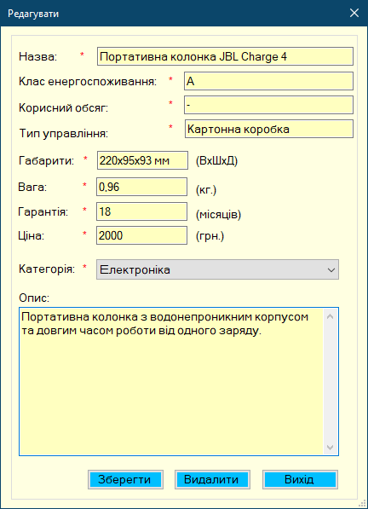
Рисунок 3.23 – Редагування даних вибраного товару

Після завершення процесу додавання інформації про товари, наступним кроком є наповнення бази даних деталями про працівників логістичної компанії. Для цього в програмі передбачено спеціальне вікно, яке дозволяє вводити та зберігати інформацію про кожного працівника. Це вікно, де можна переглядати, додавати та редагувати дані про працівників, представлено на рис. 3.24.
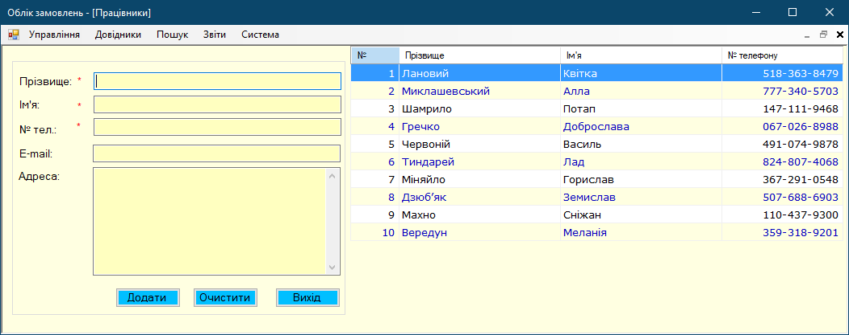
Рисунок 3.24 – Інтерфейс для обробки даних працівників

Користувач може вибрати будь-якого працівника зі списку, розташованого у правій частині екрану, для перегляду або редагування його даних. Після вибору працівника з'являється вікно, що дозволяє змінювати існуючу інформацію або вносити нові дані (див. рис. 3.25).
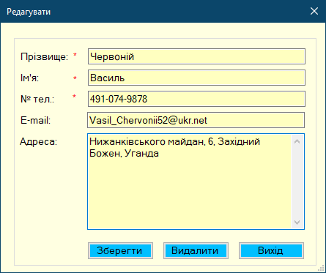
Рисунок 3.25 – Вікно для редагування даних працівника

Програма також надає можливість додавати та редагувати інформацію про клієнтів та категорії товарів. Принцип роботи з цими даними аналогічний тому, як описано для товарів та працівників, забезпечуючи уніфікований та зрозумілий інтерфейс для користувача.
Після того, як усі необхідні довідники програми були успішно заповнені відповідною інформацією, користувач отримує можливість приступити до формування замовлень на доставку товарів. Цей процес включає вибір товарів, клієнтів та визначення умов доставки, що забезпечує ефективне управління логістичними процесами в компанії.
Для реалізації процесу замовлення доставки товарів, користувач програми повинен перейти в розділ "Управління", а потім вибрати підпункт "Замовлення доставки товарів". Після цього відкривається вікно, де можна ввести всі необхідні дані для оформлення замовлення. Це вікно, де користувач може вносити інформацію про замовлення, представлено на рис. 3.26.
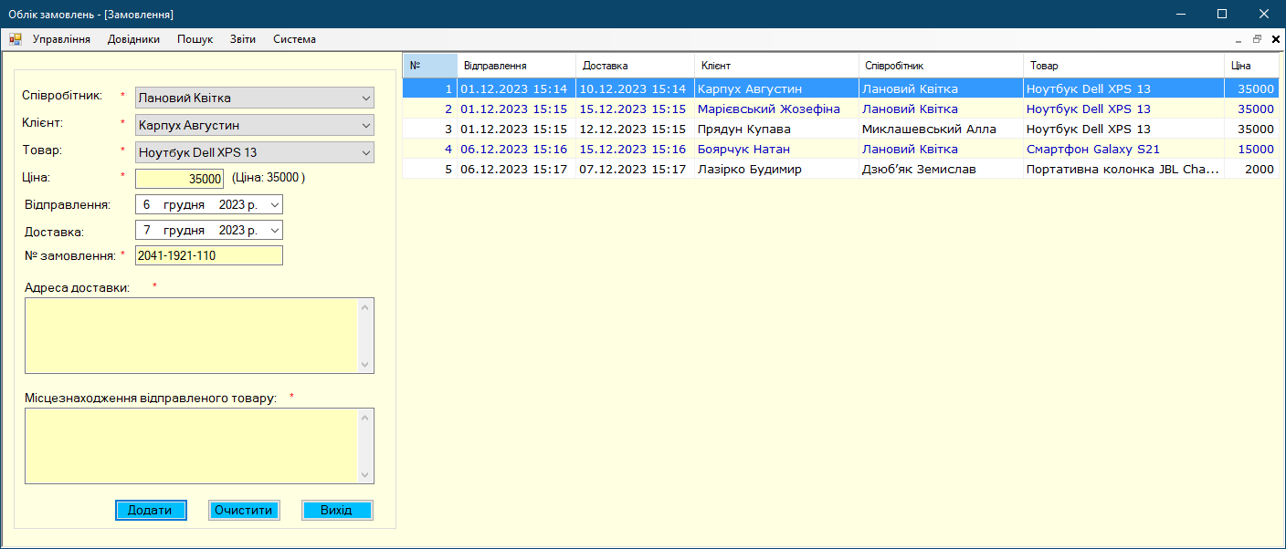
Рисунок 3.26 – Інтерфейс для оформлення замовлення на доставку товарів

У цьому вікні користувачу необхідно вибрати співробітника, який відповідає за замовлення, клієнта, товар, а також вказати дати відправлення та прибуття товару, адресу доставки та місцезнаходження товару. Поля, такі як ціна та номер замовлення, зазвичай заповнюються автоматично, але користувач має можливість внести зміни за необхідності. Після введення всієї інформації, для збереження даних у базі даних потрібно натиснути кнопку "Додати".
Програма також надає функціонал для відображення інформації про доставлені та недоставлені товари, що дозволяє користувачам відстежувати статус замовлень.
Щодо телеграм-бота, для його запуску користувач повинен перейти в розділ "Управління" та вибрати "Запуск бота". Після цього клієнти, які знайдуть у додатку "Telegram" бота під назвою "IoTLogisticBot", зможуть відстежувати свої замовлення та переглядати список товарів, які доставляє компанія. Для перегляду списку товарів у чаті телеграм-бота необхідно вибрати опцію "Список товарів", після чого відповідний список буде відображено (рис. 3.27).
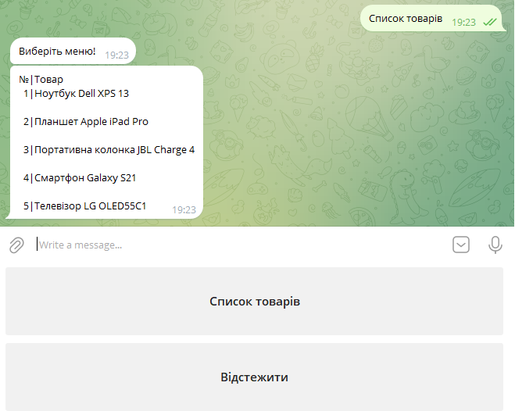
Рисунок 3.27 – Виведення списку товарів

Ці функції програми забезпечують зручне та ефективне управління процесом замовлення та доставки товарів, а також дозволяють клієнтам легко відстежувати статус своїх замовлень.
Використання кнопки "Відстежити" у програмі дозволяє користувачам отримувати актуальну інформацію про поточне місцезнаходження товару. Ця функція є особливо корисною для відстеження статусу доставки, дозволяючи користувачам бути в курсі процесу доставки своїх замовлень. Детальна інформація про місцезнаходження та статус доставки товару відображається у вікні, яке з'являється після натискання кнопки "Відстежити" (рис. 3.28).
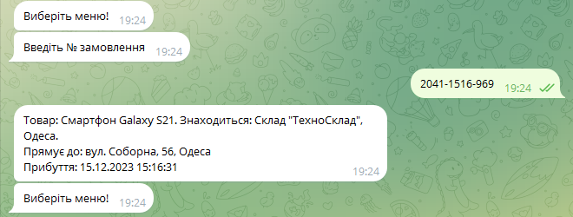
Рисунок 3.28 – Інформація про місцезнаходження та статус доставки товару

Для зручності пошуку інформації про клієнтів та товари в програмі реалізовано спеціальне меню "Пошук". Це меню дозволяє користувачам швидко знаходити необхідну інформацію, використовуючи критерії пошуку. Вікна для пошуку інформації про клієнтів та товари представлені на рисунках 3.29 та 3.30 відповідно.
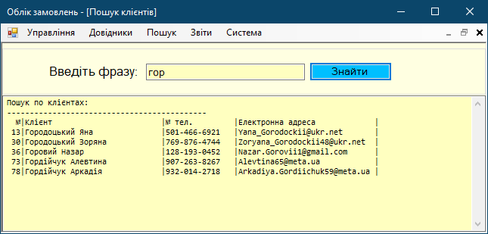
Рисунок 3.29 – Вікно для пошуку інформації про клієнтів
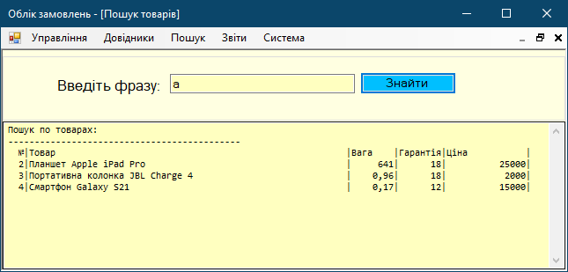
Рисунок 3.30 – Вікно для пошуку інформації про товари

Крім того, програма надає можливість формування звітності за вибраними параметрами. Наприклад, перейшовши в меню "Звіти" та вибравши пункт "За вибраний період часу", користувачі можуть створювати звіти про замовлення, виконані протягом певного періоду (рис. 3.31). Це дозволяє аналізувати обсяги та динаміку доставок за визначений час.
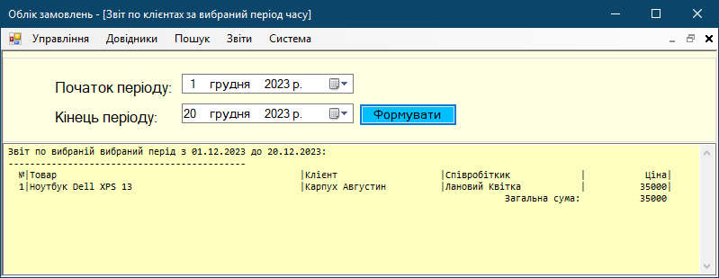
Рисунок 3.31 – Звіт про доставлені товари за вибраний період

Також, вибравши пункт "По вибраному товару" у меню "Звіти", користувачі мають можливість формувати звіти, що стосуються конкретного товару (рис. 3.32). Ця функція є корисною для детального аналізу попиту та доставки окремих товарів.

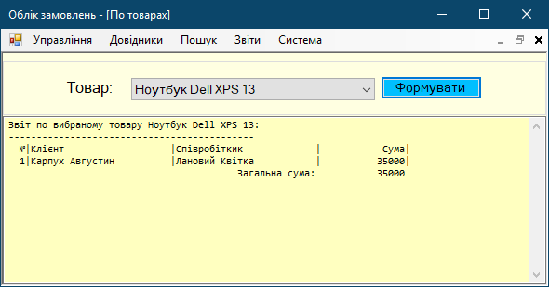
Рисунок 3.32 – Звіт по вибраному товару

У програмному додатку передбачена спеціальна роль "Системний адміністратор", яка наділяє користувачів розширеними правами управління. Користувачі з цією роллю мають можливість керувати обліковими записами інших користувачів системи. Це включає перегляд, редагування та видалення облікових записів. Інтерфейс для управління обліковими записами представлено на рис. 3.33.
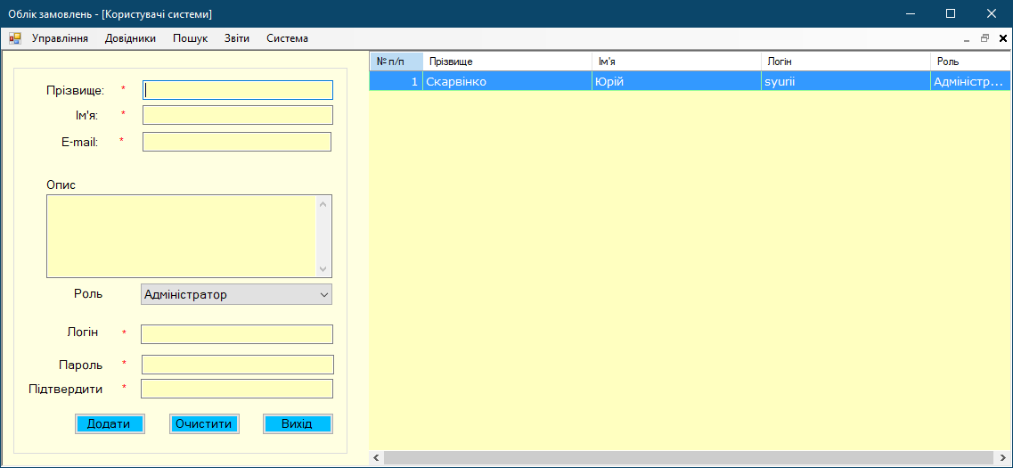
Рисунок 3.33 – Інтерфейс для управління обліковими записами користувачів
Системний адміністратор має можливість змінювати дані будь-якого користувача системи. Це може включати зміну особистих даних, ролей доступу, паролів тощо. Вікно для редагування даних користувача показано на рис. 3.34.
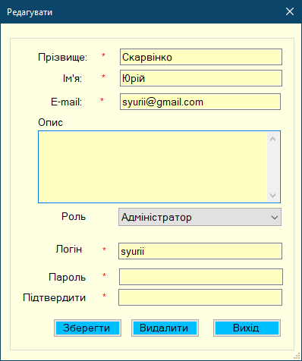
Рисунок 3.34 – Вікно для редагування даних користувача

Крім того, у додатку реалізовано функцію відстеження активності користувачів. Системний адміністратор може переглядати логи дій користувачів, що дозволяє контролювати їхню активність у системі. Для доступу до цієї інформації необхідно перейти в меню "Система" та вибрати пункт "Події", як показано на рисунку 3.35.
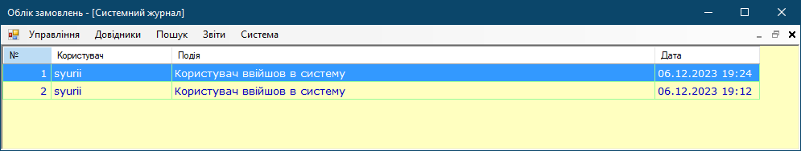
Рисунок 3.35 – Вікно для перегляду подій та активності користувачів

Для виходу з додатку користувачі можуть скористатися опцією "Вихід" у меню "Управління" або просто закрити вікно програми звичайним способом. Це забезпечує зручність та гнучкість у використанні програми, дозволяючи користувачам легко завершити свою роботу в системі.

ВИСНОВКИ

У результаті виконання даної роботи була створена комплексна система обліку замовлень, що служить ефективним інструментом для оптимізації процесів управління в компанії. Розробка системи була здійснена в середовищі MS Visual Studio 2022, використовуючи мову програмування C#. Це забезпечило високий рівень гнучкості та масштабування проекту.
У першому розділі цієї роботи було зосереджено увагу на вивченні актуальності та необхідності цифровізації в галузі логістики та обліку замовлень. Аналіз сучасного стану логістичної індустрії виявив, що впровадження цифрових технологій стає не тільки трендом, але й необхідністю для підтримання конкурентоспроможності та ефективності бізнесу. Цифровізація впливає на всі аспекти логістичних операцій, починаючи від замовлення та закінчуючи доставкою, пропонуючи можливості для оптимізації процесів, зниження витрат і підвищення задоволеності клієнтів.
Особливу увагу було приділено аналізу вже існуючих рішень у цій сфері. Розглядалися різні системи обліку замовлень, їх функціональність та ефективність. Вивчення цих систем дозволило визначити ключові характеристики та можливості, які повинна мати сучасна інформаційна система у цій області. Так, наприклад, акцентувалася увага на важливості інтеграції з іншими системами, швидкості обробки даних, зручності інтерфейсу для кінцевих користувачів та забезпеченні безпеки зберігання та передачі інформації.
На основі цього аналізу були сформульовані основні вимоги до розроблюваної системи обліку замовлень. Серед них - гнучкість у налаштуваннях для адаптації під специфічні потреби бізнесу, інтуїтивно зрозумілий інтерфейс для спрощення взаємодії з системою, висока швидкість обробки даних для забезпечення оперативності ухвалення рішень, і, нарешті, надійні механізми безпеки для захисту конфіденційної інформації.
У другому розділі роботи було зосереджено увагу на важливому аспекті розробки системи обліку замовлень – виборі технологій та інструментів програмування. Цей етап виявився ключовим для забезпечення ефективності та адаптивності майбутньої системи.
Основну увагу було приділено аналізу різних середовищ розробки, зокрема Microsoft Visual Studio. Детальне дослідження цього інструменту виявило ряд переваг, що робить його ідеальним для розробки складних інформаційних систем. Серед виявлених переваг Visual Studio – його гнучкість у налаштуванні робочого середовища, висока продуктивність, а також здатність інтегруватися з широким спектром інших технологій та інструментів розробки.
Важливою частиною аналізу став вибір мови програмування. За результатами дослідження було обрано C# – мову, що відрізняється своєю виразністю, зрозумілістю та широкими можливостями для створення різноманітних типів програм. Крім того, було проведено аналіз та вибір системи управління базами даних, де перевагу було віддано MS SQL Server. Це рішення було зумовлено надійністю, продуктивністю та гнучкістю цієї системи в контексті великих обсягів даних та складності бізнес-логіки, що є характерними для систем обліку замовлень.
Третій розділ роботи був присвячений безпосередньо проектуванню та розробці ключових модулів системи обліку замовлень, який став вирішальним етапом у створенні функціонального та ефективного програмного забезпечення.
Процес проектування передбачав ретельне вивчення та аналіз взаємодії між різними компонентами системи та користувачами. Було розроблено детальні use-case діаграми, які яскраво ілюструють сценарії використання системи різними користувачами. Це дозволило забезпечити глибоке розуміння потреб користувачів та відповідну настройку системи для забезпечення їх задоволеності та зручності використання.
Архітектура програмного забезпечення була сконструйована таким чином, щоб максимально відповідати вимогам до функціональності та користувацького інтерфейсу. Впровадження модульної структури дозволило забезпечити гнучкість та ефективність системи, а також спростити процес подальшої підтримки та розвитку системи. Кожен з розроблених модулів пройшов ретельне тестування, включаючи юніт-тести та функціональне тестування, що підтвердило високий рівень надійності та продуктивності системи. Це тестування забезпечило виявлення та виправлення помилок на ранніх етапах, а також допомогло оптимізувати продуктивність та стабільність системи.
Перспективи використання розробленої системи обліку замовлень є значними та багатогранними. Завдяки її високій гнучкості та масштабованості, система може бути адаптована до зростаючих та змінюваних вимог бізнесу, що забезпечує її тривале та ефективне використання. Впровадження цієї системи сприятиме підвищенню продуктивності роботи, оптимізації процесів обліку та поліпшенню якості обслуговування клієнтів. Крім того, система створює можливості для збору та аналізу даних, що є важливим для стратегічного планування та прийняття обґрунтованих рішень на рівні управління. У майбутньому, з вдосконаленням технологій, система може бути інтегрована з іншими цифровими рішеннями, зокрема, з інструментами штучного інтелекту та аналітики, що відкриє нові горизонти для її використання та розвитку.

СПИСОК ВИКОРИСТАНИХ ДЖЕРЕЛ

- . Прийняття управлінських рішень: навч. посібник / [Ю. Є. Петруня, В. Б. Говоруха, Б. В. Літовченко та ін. за ред. Ю. Є. Петруні]. – 2-ге вид. – Київ : Центр учбової літератури, 2011. – 216 с
- Василенко В. О. Теорія і практика прийняття управлінських рішень навч. посібник / В. О. Василенко. – Київ : ЦУЛ, 2003. – 420 с.
- Методичні вказівки для самостійної роботи та проведення практичних занять з навчальної дисципліни «Теорія запасів» / Харків. нац. ун-т міськ. госп-ва ім. О. М. Бекетова; уклад : А. С. Галкін. – Харків : ХНУМГ ім. О. М. Бекетова, 2016. – 48 с.
- Сірік І. П. Методичні підходи до обґрунтування управлінських рішень/ І. П. Сірік // Ефективна економіка. : URL:http://www.economy.nayka.com.ua/index.php
- Технологія прийняття управлінських рішень : навч. посібник / уклад. В. Д. Бакуменко. – Київ : Вид-во НАДУ при Президентові України, 2007. – 20 с.
- Salesforce: The Customer Company : веб-сайт. URL:https://www.salesforce.com/
- Огляд Salesforce CRM та її можливостей : веб-сайт. URL:https://www.0332.ua/list/383352
- SAP ERP (Enterprise Resource Planning) : веб-сайт. URL:https://www.sap.com/products/erp.html
- Український ринок ERP-систем: переваги та недоліки: веб-сайт. URL: https://dou.ua/forums/topic/38715/
- Zoho Inventory : веб-сайт. URL:https://www.zoho.com/inventory/
- Zoho CRM: мінуси, про які вам варто знати: веб-сайт. URL: https://blog.keycrm.app/uk/zoho-crm-minusi-pro-yaki-vam-varto-znati/
- Кращі мови програмування 2020 року, які варто вивчати : веб-сайт. URL: https://merehead.com/ru/blog/popular-programming-languages-2020/
- Python : веб-сайт. URL: https://www.python.org/
- Java : веб-сайт. URL:https://dou.ua/lenta/articles/how-to-learn-java/
- C# : веб-сайт. URL: https://beetroot.academy/blog/courses/what-is-C
- Visual Studio 2019 : веб-сайт. URL: https://codeguida.com/post/1754
- Visual Studio Code : веб-сайт. URL:https://code.visualstudio.com/
- JetBrains Rider : веб-сайт. URL : https://ua.softlist.com.ua/catalog/product-jetbrains-rider/
- Oracle Corporation : веб-сайт. URL: https://www.oracle.com/corporate/
- MS Access : веб-сайт. URL:https://www.microsoft.com/uk-ua/microsoft-365/access

ДОДАТОК А ВИХІДНІ КОДИ ПРОГРАМНОГО ЗАСОБУ
Лістинг 1. Код класу «GoodsProvider»
using AccountingOrdersApp.AppCode;
using System;
using System.Collections.Generic;
using System.Data;
using System.Data.OleDb;
using System.Data.SqlClient;
using System.Linq;
using System.Text;
using System.Threading.Tasks;

namespace AccountingOrdersApp.Providers {
class GoodsProvider {
private string _ConnString = System.Configuration.ConfigurationSettings.AppSettings["CONNECT"];
public void InsertGoods(string GoodsName, string EnergyClass, string UsefulVolume, string ControlType, string Dimensions, double Weight, int Guarantee, string Description, int CategoriesId, double Price) {
string SqlString = "INSERT INTO Goods (GoodsName, EnergyClass, UsefulVolume, ControlType, Dimensions, Weight, Guarantee, Description, CategoriesId, Price) Values(@GoodsName, @EnergyClass, @UsefulVolume, @ControlType, @Dimensions, @Weight, @Guarantee, @Description, @CategoriesId, @Price)";

using (SqlConnection conn = new SqlConnection(_ConnString)) {
using (SqlCommand cmd = new SqlCommand(SqlString, conn)) {
cmd.CommandType = CommandType.Text;
cmd.Parameters.AddWithValue("@GoodsName", GoodsName);
cmd.Parameters.AddWithValue("@EnergyClass", EnergyClass);
cmd.Parameters.AddWithValue("@UsefulVolume", UsefulVolume);
cmd.Parameters.AddWithValue("@ControlType", ControlType);
cmd.Parameters.AddWithValue("@Dimensions", Dimensions);
cmd.Parameters.AddWithValue("@Weight", Weight);
cmd.Parameters.AddWithValue("@Guarantee", Guarantee);
cmd.Parameters.AddWithValue("@Description", Description);
cmd.Parameters.AddWithValue("@CategoriesId", CategoriesId);
cmd.Parameters.AddWithValue("@Price", Price);
conn.Open();
cmd.ExecuteNonQuery();
conn.Close();
}
}
}

public List<Goods> GetAllGoods() {
int i = 0;
string SqlString = "SELECT * FROM Goods ORDER BY GoodsName ASC";

List<Goods> listAllGoods = new List<Goods>();
using (SqlConnection conn = new SqlConnection(_ConnString)) {
using (SqlCommand cmd = new SqlCommand(SqlString, conn)) {
conn.Open();
using (SqlDataReader reader = cmd.ExecuteReader()) {
while (reader.Read()) {
Goods oneGoods = new Goods();
oneGoods.Number = ++i;
oneGoods.GoodsId = Convert.ToInt32(reader["GoodsId"]);
oneGoods.GoodsName = reader["GoodsName"].ToString();
oneGoods.EnergyClass = reader["EnergyClass"].ToString();
oneGoods.UsefulVolume = reader["UsefulVolume"].ToString();
oneGoods.ControlType = reader["ControlType"].ToString();
oneGoods.Dimensions = reader["Dimensions"].ToString();
oneGoods.Weight = Convert.ToDouble(reader["Weight"]);
oneGoods.Guarantee = Convert.ToInt32(reader["Guarantee"]);
oneGoods.Description = reader["Description"].ToString();
oneGoods.CategoriesId = Convert.ToInt32(reader["CategoriesId"]);
oneGoods.Price = Convert.ToDouble(reader["Price"]);
listAllGoods.Add(oneGoods);
}
}
conn.Close();
}
}

if (listAllGoods.Count == 0) {
Goods noGoods = new Goods();
noGoods.GoodsId = 0;
noGoods.Message = NamesMy.NoDataNames.NoDataInGoods;
listAllGoods.Add(noGoods);
}
return listAllGoods;
}

public Goods SelectedGoodsByGoodsId(int GoodsId) {
string SqlString = "SELECT * FROM Goods WHERE GoodsId = @GoodsId";

Goods oneGoods = new Goods();
using (SqlConnection conn = new SqlConnection(_ConnString)) {
using (SqlCommand cmd = new SqlCommand(SqlString, conn)) {
cmd.Parameters.AddWithValue("@GoodsId", GoodsId);
conn.Open();
using (SqlDataReader reader = cmd.ExecuteReader()) {
while (reader.Read()) {
oneGoods.GoodsId = Convert.ToInt32(reader["GoodsId"]);
oneGoods.GoodsName = reader["GoodsName"].ToString();
oneGoods.EnergyClass = reader["EnergyClass"].ToString();
oneGoods.UsefulVolume = reader["UsefulVolume"].ToString();
oneGoods.ControlType = reader["ControlType"].ToString();
oneGoods.Dimensions = reader["Dimensions"].ToString();
oneGoods.Weight = Convert.ToDouble(reader["Weight"]);
oneGoods.Guarantee = Convert.ToInt32(reader["Guarantee"]);
oneGoods.Description = reader["Description"].ToString();
oneGoods.CategoriesId = Convert.ToInt32(reader["CategoriesId"]);
oneGoods.Price = Convert.ToDouble(reader["Price"]);
}
}
}
conn.Close();
}
return oneGoods;
}

public void UpdateGoods(string GoodsName, string EnergyClass, string UsefulVolume, string ControlType, string Dimensions, double Weight, int Guarantee, string Description, int CategoriesId, double Price, int GoodsId) {
string SqlString = "UPDATE Goods SET GoodsName = @GoodsName, EnergyClass = @EnergyClass, UsefulVolume = @UsefulVolume, ControlType = @ControlType, Dimensions = @Dimensions, Weight = @Weight, Guarantee = @Guarantee, Description = @Description, CategoriesId = @CategoriesId, Price = @Price WHERE GoodsId = @GoodsId";

using (SqlConnection conn = new SqlConnection(_ConnString)) {
using (SqlCommand cmd = new SqlCommand(SqlString, conn)) {
cmd.CommandType = CommandType.Text;
cmd.Parameters.AddWithValue("@GoodsName", GoodsName);
cmd.Parameters.AddWithValue("@EnergyClass", EnergyClass);
cmd.Parameters.AddWithValue("@UsefulVolume", UsefulVolume);
cmd.Parameters.AddWithValue("@ControlType", ControlType);
cmd.Parameters.AddWithValue("@Dimensions", Dimensions);
cmd.Parameters.AddWithValue("@Weight", Weight);
cmd.Parameters.AddWithValue("@Guarantee", Guarantee);
cmd.Parameters.AddWithValue("@Description", Description);
cmd.Parameters.AddWithValue("@CategoriesId", CategoriesId);
cmd.Parameters.AddWithValue("@Price", Price);
cmd.Parameters.AddWithValue("@GoodsId", GoodsId);
conn.Open();
cmd.ExecuteNonQuery();
conn.Close();
}
}
}

public void DeleteGoodsByGoodsId(int GoodsId) {
string SqlString = "DELETE FROM Goods WHERE GoodsId = @GoodsId";

using (SqlConnection conn = new SqlConnection(_ConnString)) {
using (SqlCommand cmd = new SqlCommand(SqlString, conn)) {
cmd.Parameters.AddWithValue("@GoodsId", GoodsId);
conn.Open();
cmd.ExecuteNonQuery();
conn.Close();
}
}
}

}
}

public class Goods {
private int _Number;
private int _GoodsId;
private string _GoodsName;
private string _EnergyClass;
private string _UsefulVolume;
private string _ControlType;
private string _Dimensions;
private double _Weight;
private int _Guarantee;
private string _Description;
private int _CategoriesId;
private double _Price;
private string _Message;

public Goods() {
_Number = 0;
_GoodsId = 0;
_GoodsName = String.Empty;
_EnergyClass = String.Empty;
_UsefulVolume = String.Empty;
_ControlType = String.Empty;
_Dimensions = String.Empty;
_Weight = 0.0;
_Guarantee = 0;
_Description = String.Empty;
_CategoriesId = 0;
_Price = 0.0;
_Message = String.Empty;
}

public int Number {
set { _Number = value; }
get { return _Number; }
}
public int GoodsId {
set { _GoodsId = value; }
get { return _GoodsId; }
}
public string GoodsName {
set { _GoodsName = value; }
get { return _GoodsName; }
}
public string EnergyClass {
set { _EnergyClass = value; }
get { return _EnergyClass; }
}
public string UsefulVolume {
set { _UsefulVolume = value; }
get { return _UsefulVolume; }
}
public string ControlType {
set { _ControlType = value; }
get { return _ControlType; }
}
public string Dimensions {
set { _Dimensions = value; }
get { return _Dimensions; }
}
public double Weight {
set { _Weight = value; }
get { return _Weight; }
}
public int Guarantee {
set { _Guarantee = value; }
get { return _Guarantee; }
}
public string Description {
set { _Description = value; }
get { return _Description; }
}
public int CategoriesId {
set { _CategoriesId = value; }
get { return _CategoriesId; }
}
public double Price {
set { _Price = value; }
get { return _Price; }
}
public string Message {
set { _Message = value; }
get { return _Message; }
}
}

Лістинг 2. Код класу «OrdersProvider»
using AccountingOrdersApp.AppCode;
using System;
using System.Collections.Generic;
using System.Data;
using System.Data.OleDb;
using System.Data.SqlClient;
using System.Linq;
using System.Text;
using System.Threading.Tasks;

namespace AccountingOrdersApp.Providers {
public class OrdersProvider {
private string _ConnString = System.Configuration.ConfigurationSettings.AppSettings["CONNECT"];
ClientProvider _ClientProvider = new ClientProvider();
List<Client> _ClientList = new List<Client>();
GoodsProvider _GoodsProvider = new GoodsProvider();
List<Goods> _GoodsList = new List<Goods>();
WorkerProvider _WorkerProvider = new WorkerProvider();
List<Worker> _WorkerList = new List<Worker>();

public void InsertOrders(int WorkerId, int ClientId, int GoodsId, DateTime StartDate,
DateTime EndDate, double Price, string OrderNumber, string DeliveryAddress, string GoodsLocation) {
string SqlString = "INSERT INTO Orders (WorkerId, ClientId, GoodsId, StartDate, EndDate, " +
"Price, OrderNumber, DeliveryAddress, GoodsLocation, IsOrderFulfilled) " +
"Values(@WorkerId, @ClientId, @GoodsId, @StartDate, @EndDate, @Price, @OrderNumber," +
" @DeliveryAddress, @GoodsLocation, @IsOrderFulfilled)";

using (SqlConnection conn = new SqlConnection(_ConnString)) {
using (SqlCommand cmd = new SqlCommand(SqlString, conn)) {
cmd.CommandType = CommandType.Text;
cmd.Parameters.AddWithValue("@WorkerId", WorkerId);
cmd.Parameters.AddWithValue("@ClientId", ClientId);
cmd.Parameters.AddWithValue("@GoodsId", GoodsId);
cmd.Parameters.AddWithValue("@StartDate", StartDate);
cmd.Parameters.AddWithValue("@EndDate", EndDate);
cmd.Parameters.AddWithValue("@Price", Price);
cmd.Parameters.AddWithValue("@OrderNumber", OrderNumber);
cmd.Parameters.AddWithValue("@DeliveryAddress", DeliveryAddress);
cmd.Parameters.AddWithValue("@GoodsLocation", GoodsLocation);
cmd.Parameters.AddWithValue("@IsOrderFulfilled", 0);
conn.Open();
cmd.ExecuteNonQuery();
conn.Close();
}
}
}

public List<Orders> GetAllOrders() {
_ClientList = _ClientProvider.GetAllClient(); //Витягуємо список клієнтів
_WorkerList = _WorkerProvider.GetAllWorker(); //Витягуємо список працівників
_GoodsList = _GoodsProvider.GetAllGoods(); //Витягуємо список товарів

int i = 0; //Обнуляємо лічильник к-сті записів
string SqlString = "SELECT * FROM Orders";

List<Orders> listAllOrders = new List<Orders>();
using (SqlConnection conn = new SqlConnection(_ConnString)) {
using (SqlCommand cmd = new SqlCommand(SqlString, conn)) {
conn.Open();
using (SqlDataReader reader = cmd.ExecuteReader()) {
while (reader.Read()) {
Orders oneOrders = new Orders();
oneOrders.Number = ++i;
oneOrders.OrdersId = Convert.ToInt32(reader["OrdersId"]);
oneOrders.WorkerId = Convert.ToInt32(reader["WorkerId"]);
oneOrders.ClientId = Convert.ToInt32(reader["ClientId"]);
oneOrders.GoodsId = Convert.ToInt32(reader["GoodsId"]);
oneOrders.StartDate = Convert.ToDateTime(reader["StartDate"]);
oneOrders.EndDate = Convert.ToDateTime(reader["EndDate"]);
oneOrders.Price = Convert.ToDouble(reader["Price"]);
oneOrders.OrderNumber = reader["OrderNumber"].ToString();
oneOrders.DeliveryAddress = reader["DeliveryAddress"].ToString();
oneOrders.GoodsLocation = reader["GoodsLocation"].ToString();
oneOrders.IsOrderFulfilled = Convert.ToBoolean(reader["IsOrderFulfilled"]);
listAllOrders.Add(oneOrders);
}
}
conn.Close();
}
}
if (listAllOrders.Count == 0) { //Якщо не знайдено жодного замовлення у базі
Orders noOrders = new Orders(); //Створюємо замовлення без даних
noOrders.OrdersId = 0; //Присвоюємо 0 ідентифікатор
noOrders.Message = NamesMy.NoDataNames.NoDataInOrders; //Додаємо повідомлення про відсутність замовлення
listAllOrders.Add(noOrders); //додаємо замовлення без даних у список
} else { //Інакше, якщо к-сть замовлень більше 0
for (int j = 0; j < listAllOrders.Count; j++) {//Пробігаємся по всім замовленням
listAllOrders[j].ClientFIO = GetClientFIO(listAllOrders[j].ClientId, _ClientList); //Додаємо інформацію про клієнта
listAllOrders[j].WorkerFIO = GetWorkerFIO(listAllOrders[j].WorkerId, _WorkerList); //Додаємо інформацію про працівника
listAllOrders[j].GoodsName = GetSevicesName(listAllOrders[j].GoodsId, _GoodsList); //Додаємо інформацію про товар
}
}
return listAllOrders; //Повертаємо список замовлень
}

public List<Orders> GetAllOrdersNotFulfilled() {
_ClientList = _ClientProvider.GetAllClient(); //Витягуємо список клієнтів
_WorkerList = _WorkerProvider.GetAllWorker(); //Витягуємо список працівників
_GoodsList = _GoodsProvider.GetAllGoods(); //Витягуємо список товарів

int i = 0; //Обнуляємо лічильник к-сті записів
string SqlString = "SELECT * FROM Orders WHERE IsOrderFulfilled=0";

List<Orders> listAllOrders = new List<Orders>();
using (SqlConnection conn = new SqlConnection(_ConnString)) {
using (SqlCommand cmd = new SqlCommand(SqlString, conn)) {
conn.Open();
using (SqlDataReader reader = cmd.ExecuteReader()) {
while (reader.Read()) {
Orders oneOrders = new Orders();
oneOrders.Number = ++i;
oneOrders.OrdersId = Convert.ToInt32(reader["OrdersId"]);
oneOrders.WorkerId = Convert.ToInt32(reader["WorkerId"]);
oneOrders.ClientId = Convert.ToInt32(reader["ClientId"]);
oneOrders.GoodsId = Convert.ToInt32(reader["GoodsId"]);
oneOrders.StartDate = Convert.ToDateTime(reader["StartDate"]);
oneOrders.EndDate = Convert.ToDateTime(reader["EndDate"]);
oneOrders.Price = Convert.ToDouble(reader["Price"]);
oneOrders.OrderNumber = reader["OrderNumber"].ToString();
oneOrders.DeliveryAddress = reader["DeliveryAddress"].ToString();
oneOrders.GoodsLocation = reader["GoodsLocation"].ToString();
oneOrders.IsOrderFulfilled = Convert.ToBoolean(reader["IsOrderFulfilled"]);
listAllOrders.Add(oneOrders);
}
}
conn.Close();
}
}
if (listAllOrders.Count == 0) { //Якщо не знайдено жодного замовлення у базі
Orders noOrders = new Orders(); //Створюємо замовлення без даних
noOrders.OrdersId = 0; //Присвоюємо 0 ідентифікатор
noOrders.Message = NamesMy.NoDataNames.NoDataInOrders; //Додаємо повідомлення про відсутність замовлення
listAllOrders.Add(noOrders); //додаємо замовлення без даних у список
} else { //Інакше, якщо к-сть замовлень більше 0
for (int j = 0; j < listAllOrders.Count; j++) {//Пробігаємся по всім замовленням
listAllOrders[j].ClientFIO = GetClientFIO(listAllOrders[j].ClientId, _ClientList); //Додаємо інформацію про клієнта
listAllOrders[j].WorkerFIO = GetWorkerFIO(listAllOrders[j].WorkerId, _WorkerList); //Додаємо інформацію про працівника
listAllOrders[j].GoodsName = GetSevicesName(listAllOrders[j].GoodsId, _GoodsList); //Додаємо інформацію про товар
}
}
return listAllOrders; //Повертаємо список замовлень
}

public List<Orders> GetAllOrdersFulfilled() {
_ClientList = _ClientProvider.GetAllClient(); //Витягуємо список клієнтів
_WorkerList = _WorkerProvider.GetAllWorker(); //Витягуємо список працівників
_GoodsList = _GoodsProvider.GetAllGoods(); //Витягуємо список товарів

int i = 0; //Обнуляємо лічильник к-сті записів
string SqlString = "SELECT * FROM Orders WHERE IsOrderFulfilled=1";

List<Orders> listAllOrders = new List<Orders>();
using (SqlConnection conn = new SqlConnection(_ConnString)) {
using (SqlCommand cmd = new SqlCommand(SqlString, conn)) {
conn.Open();
using (SqlDataReader reader = cmd.ExecuteReader()) {
while (reader.Read()) {
Orders oneOrders = new Orders();
oneOrders.Number = ++i;
oneOrders.OrdersId = Convert.ToInt32(reader["OrdersId"]);
oneOrders.WorkerId = Convert.ToInt32(reader["WorkerId"]);
oneOrders.ClientId = Convert.ToInt32(reader["ClientId"]);
oneOrders.GoodsId = Convert.ToInt32(reader["GoodsId"]);
oneOrders.StartDate = Convert.ToDateTime(reader["StartDate"]);
oneOrders.EndDate = Convert.ToDateTime(reader["EndDate"]);
oneOrders.Price = Convert.ToDouble(reader["Price"]);
oneOrders.OrderNumber = reader["OrderNumber"].ToString();
oneOrders.DeliveryAddress = reader["DeliveryAddress"].ToString();
oneOrders.GoodsLocation = reader["GoodsLocation"].ToString();
oneOrders.IsOrderFulfilled = Convert.ToBoolean(reader["IsOrderFulfilled"]);
listAllOrders.Add(oneOrders);
}
}
conn.Close();
}
}
if (listAllOrders.Count == 0) { //Якщо не знайдено жодного замовлення у базі
Orders noOrders = new Orders(); //Створюємо замовлення без даних
noOrders.OrdersId = 0; //Присвоюємо 0 ідентифікатор
noOrders.Message = NamesMy.NoDataNames.NoDataInOrders; //Додаємо повідомлення про відсутність замовлення
listAllOrders.Add(noOrders); //додаємо замовлення без даних у список
} else { //Інакше, якщо к-сть замовлень більше 0
for (int j = 0; j < listAllOrders.Count; j++) {//Пробігаємся по всім замовленням
listAllOrders[j].ClientFIO = GetClientFIO(listAllOrders[j].ClientId, _ClientList); //Додаємо інформацію про клієнта
listAllOrders[j].WorkerFIO = GetWorkerFIO(listAllOrders[j].WorkerId, _WorkerList); //Додаємо інформацію про працівника
listAllOrders[j].GoodsName = GetSevicesName(listAllOrders[j].GoodsId, _GoodsList); //Додаємо інформацію про товар
}
}
return listAllOrders; //Повертаємо список замовлень
}

private string GetSevicesName(int GoodsId, List<Goods> GoodsList) {
for (int i = 0; i < GoodsList.Count; i++) {
if (GoodsId == GoodsList[i].GoodsId) {
return GoodsList[i].GoodsName.ToString();
}
}
return "";
}
private string GetClientFIO(int ClientId, List<Client> ClientList) {
for (int i = 0; i < ClientList.Count; i++) {
if (ClientId == ClientList[i].ClientId) {
return ClientList[i].FIO;
}
}
return "";
}
private string GetWorkerFIO(int WorkerId, List<Worker> WorkerList) {
for (int i = 0; i < WorkerList.Count; i++) {
if (WorkerId == WorkerList[i].WorkerId) {
return WorkerList[i].FIO;
}
}
return "";
}

public Orders SelectedOrdersByOrdersId(int OrdersId) {
string SqlString = "SELECT * FROM Orders WHERE OrdersId = @OrdersId";
Orders oneOrders = new Orders();

using (SqlConnection conn = new SqlConnection(_ConnString)) {
using (SqlCommand cmd = new SqlCommand(SqlString, conn)) {
cmd.Parameters.AddWithValue("@OrdersId", OrdersId);
conn.Open();
using (SqlDataReader reader = cmd.ExecuteReader()) {
if (reader.Read()) {
oneOrders.OrdersId = Convert.ToInt32(reader["OrdersId"]);
oneOrders.WorkerId = Convert.ToInt32(reader["WorkerId"]);
oneOrders.ClientId = Convert.ToInt32(reader["ClientId"]);
oneOrders.GoodsId = Convert.ToInt32(reader["GoodsId"]);
oneOrders.StartDate = Convert.ToDateTime(reader["StartDate"]);
oneOrders.EndDate = Convert.ToDateTime(reader["EndDate"]);
oneOrders.Price = Convert.ToDouble(reader["Price"]);
oneOrders.OrderNumber = reader["OrderNumber"].ToString();
oneOrders.DeliveryAddress = reader["DeliveryAddress"].ToString();
oneOrders.GoodsLocation = reader["GoodsLocation"].ToString();
oneOrders.IsOrderFulfilled = Convert.ToBoolean(reader["IsOrderFulfilled"]);
}
}
}
conn.Close();
}
return oneOrders;
}

public Orders SelectedOrdersByOrderNumber(string OrderNumber) {
_GoodsList = _GoodsProvider.GetAllGoods();
string SqlString = "SELECT * FROM Orders WHERE OrderNumber = @OrderNumber";

Orders oneOrders = new Orders();
using (SqlConnection conn = new SqlConnection(_ConnString)) {
using (SqlCommand cmd = new SqlCommand(SqlString, conn)) {
cmd.Parameters.AddWithValue("@OrderNumber", OrderNumber);
conn.Open();
using (SqlDataReader reader = cmd.ExecuteReader()) {
if (reader.Read()) {
oneOrders.OrdersId = Convert.ToInt32(reader["OrdersId"]);
oneOrders.WorkerId = Convert.ToInt32(reader["WorkerId"]);
oneOrders.ClientId = Convert.ToInt32(reader["ClientId"]);
oneOrders.GoodsId = Convert.ToInt32(reader["GoodsId"]);
oneOrders.StartDate = Convert.ToDateTime(reader["StartDate"]);
oneOrders.EndDate = Convert.ToDateTime(reader["EndDate"]);
oneOrders.Price = Convert.ToDouble(reader["Price"]);
oneOrders.OrderNumber = reader["OrderNumber"].ToString();
oneOrders.DeliveryAddress = reader["DeliveryAddress"].ToString();
oneOrders.GoodsLocation = reader["GoodsLocation"].ToString();
oneOrders.IsOrderFulfilled = Convert.ToBoolean(reader["IsOrderFulfilled"]);
oneOrders.GoodsName = GetSevicesName(oneOrders.GoodsId, _GoodsList);
}
}
}
conn.Close();
}
return oneOrders;
}

public void UpdateOrders(int WorkerId, int ClientId, int GoodsId, DateTime StartDate, DateTime EndDate, double Price,
string OrderNumber, string DeliveryAddress, string GoodsLocation, bool IsOrderFulfilled, int OrdersId) {
string SqlString = "UPDATE Orders SET WorkerId = @WorkerId, ClientId = @ClientId, GoodsId = @GoodsId, StartDate = @StartDate, " +
"EndDate = @EndDate, Price = @Price, OrderNumber = @OrderNumber, DeliveryAddress = @DeliveryAddress, GoodsLocation = @GoodsLocation, " +
"IsOrderFulfilled = @IsOrderFulfilled WHERE OrdersId = @OrdersId";

using (SqlConnection conn = new SqlConnection(_ConnString)) {
using (SqlCommand cmd = new SqlCommand(SqlString, conn)) {
cmd.CommandType = CommandType.Text;
cmd.Parameters.AddWithValue("@WorkerId", WorkerId);
cmd.Parameters.AddWithValue("@ClientId", ClientId);
cmd.Parameters.AddWithValue("@GoodsId", GoodsId);
cmd.Parameters.AddWithValue("@StartDate", StartDate);
cmd.Parameters.AddWithValue("@EndDate", EndDate);
cmd.Parameters.AddWithValue("@Price", Price);
cmd.Parameters.AddWithValue("@OrderNumber", OrderNumber);
cmd.Parameters.AddWithValue("@DeliveryAddress", DeliveryAddress);
cmd.Parameters.AddWithValue("@GoodsLocation", GoodsLocation);
cmd.Parameters.AddWithValue("@IsOrderFulfilled", IsOrderFulfilled);
cmd.Parameters.AddWithValue("@OrdersId", OrdersId);
conn.Open();
cmd.ExecuteNonQuery();
conn.Close();
}
}
}

public void UpdateIsOrderFulfilledStatus(int OrdersId) {
string SqlString = "UPDATE Orders SET IsOrderFulfilled = 1 WHERE OrdersId = @OrdersId";

using (SqlConnection conn = new SqlConnection(_ConnString)) {
using (SqlCommand cmd = new SqlCommand(SqlString, conn)) {
cmd.Parameters.AddWithValue("@OrdersId", OrdersId);
conn.Open();
cmd.ExecuteNonQuery();
conn.Close();
}
}
}

public void DeleteOrdersByOrdersId(int OrdersId) {
string SqlString = "DELETE FROM Orders WHERE OrdersId = @OrdersId";

using (SqlConnection conn = new SqlConnection(_ConnString)) {
using (SqlCommand cmd = new SqlCommand(SqlString, conn)) {
cmd.Parameters.AddWithValue("@OrdersId", OrdersId);
conn.Open();
cmd.ExecuteNonQuery();
conn.Close();
}
}
}

public void DeleteOrders() {
string SqlString = "DELETE FROM Orders";
using (SqlConnection conn = new SqlConnection(_ConnString)) {
using (SqlCommand cmd = new SqlCommand(SqlString, conn)) {
conn.Open();
cmd.ExecuteNonQuery();
conn.Close();
}
}
}

}
}

public class Orders {
private int _Number;
private int _OrdersId;
private int _WorkerId;
private string _WorkerFIO;
private int _ClientId;
private string _ClientFIO;
private int _GoodsId;
private string _GoodsName;
private DateTime _StartDate;
private DateTime _EndDate;
private double _Price;
private string _OrderNumber;
private string _DeliveryAddress;
private string _GoodsLocation;
private bool _IsOrderFulfilled;
private string _Message;

public Orders() {
_Number = 0;
_OrdersId = 0;
_WorkerId = 0;
_WorkerFIO = String.Empty;
_ClientId = 0;
_ClientFIO = String.Empty;
_GoodsId = 0;
_GoodsName = String.Empty;
_StartDate = new DateTime();
_EndDate = new DateTime();
_Price = 0.0;
_OrderNumber = String.Empty;
_DeliveryAddress = String.Empty;
_GoodsLocation = String.Empty;
_IsOrderFulfilled = false;
_Message = String.Empty;
}

public int Number {
set { _Number = value; }
get { return _Number; }
}
public int OrdersId {
set { _OrdersId = value; }
get { return _OrdersId; }
}
public int WorkerId {
set { _WorkerId = value; }
get { return _WorkerId; }
}
public string WorkerFIO {
set { _WorkerFIO = value; }
get { return _WorkerFIO; }
}
public int ClientId {
set { _ClientId = value; }
get { return _ClientId; }
}
public string ClientFIO {
set { _ClientFIO = value; }
get { return _ClientFIO; }
}
public int GoodsId {
set { _GoodsId = value; }
get { return _GoodsId; }
}
public string GoodsName {
set { _GoodsName = value; }
get { return _GoodsName; }
}
public DateTime StartDate {
set { _StartDate = value; }
get { return _StartDate; }
}
public DateTime EndDate {
set { _EndDate = value; }
get { return _EndDate; }
}
public double Price {
set { _Price = value; }
get { return _Price; }
}
public string OrderNumber {
set { _OrderNumber = value; }
get { return _OrderNumber; }
}
public string DeliveryAddress {
set { _DeliveryAddress = value; }
get { return _DeliveryAddress; }
}
public string GoodsLocation {
set { _GoodsLocation = value; }
get { return _GoodsLocation; }
}
public bool IsOrderFulfilled {
set { _IsOrderFulfilled = value; }
get { return _IsOrderFulfilled; }
}
public string Message {
set { _Message = value; }
get { return _Message; }
}
}
Лістинг 3. Код класу «OrdersForm»
using AccountingOrdersApp.AppCode;
using AccountingOrdersApp.Providers;
using System;
using System.Collections.Generic;
using System.ComponentModel;
using System.Data;
using System.Drawing;
using System.Linq;
using System.Text;
using System.Threading.Tasks;
using System.Windows.Forms;

namespace AccountingOrdersApp.Forms.Controls {
public partial class OrdersForm : Form {
private int _selectedRowIndex = 0;
private ValidationMy _Validation = new ValidationMy();
private OrdersProvider _OrdersProvider = new OrdersProvider();
private List<Orders> _OrdersList = new List<Orders>();
private ClientProvider _ClientProvider = new ClientProvider();
private List<Client> _ClientList = new List<Client>();
private GoodsProvider _GoodsProvider = new GoodsProvider();
private List<Goods> _GoodsList = new List<Goods>();
private WorkerProvider _WorkerProvider = new WorkerProvider();
private List<Worker> _WorkerList = new List<Worker>();
private bool _IsGoodsLoad = false;
private Goods _SelectedGoods = new Goods();

public OrdersForm() {
InitializeComponent();
LoadAllDate();
DataLoad();
}

private void AddBtn_Click(object sender, EventArgs e) {
if (IsDataEnteringCorrect()) {
_OrdersProvider.InsertOrders(Convert.ToInt32(WorkerCBox.SelectedValue), Convert.ToInt32(ClientCBox.SelectedValue),
Convert.ToInt32(GoodsCBox.SelectedValue), StartDateDTP.Value, EndDTP.Value, Convert.ToDouble(PriceTBox.Text),
OrderNumberTBox.Text, DeliveryAddressTBox.Text, GoodsLocationTBox.Text);
DataLoad();
LoadAllDate();
ClearAllControls();
}
}

private void ClearBtn_Click(object sender, EventArgs e) {
ClearAllControls();
}

private void ExitBtn_Click(object sender, EventArgs e) {
this.Close();
}

private void LoadAllDate() {
_ClientList = _ClientProvider.GetAllClient();
ClientCBox.DataSource = _ClientList;
ClientCBox.ValueMember = "ClientId";
ClientCBox.DisplayMember = "FIO";

_GoodsList = _GoodsProvider.GetAllGoods();
GoodsCBox.DataSource = _GoodsList;
GoodsCBox.ValueMember = "GoodsId";
GoodsCBox.DisplayMember = "GoodsName";
_IsGoodsLoad = true;
GoodsCBox_SelectedValueChanged(GoodsCBox, EventArgs.Empty);

_WorkerList = _WorkerProvider.GetAllWorker();
WorkerCBox.DataSource = _WorkerList;
WorkerCBox.ValueMember = "WorkerId";
WorkerCBox.DisplayMember = "FIO";

StartDateDTP.Value = DateTime.Now;
EndDTP.Value = DateTime.Now.AddDays(1);

//_OrdersProvider.DeleteOrders();
}

private void DataLoad() {
int firstRowIndex = 0;
if (OrdersGridView.FirstDisplayedScrollingRowIndex > 0) {
firstRowIndex = OrdersGridView.FirstDisplayedScrollingRowIndex;
}
try {
_OrdersList = _OrdersProvider.GetAllOrders();
LoadDataInGridView(_OrdersList);
if (_selectedRowIndex == OrdersGridView.Rows.Count) {
_selectedRowIndex = OrdersGridView.Rows.Count - 1;
}
if (_selectedRowIndex >= 0) {
OrdersGridView.FirstDisplayedScrollingRowIndex = firstRowIndex;
OrdersGridView.Rows[_selectedRowIndex].Selected = true;
}
} catch { }
}

private void LoadDataInGridView(List<Orders> OrdersList) {
OrdersGridView.DataSource = null;
OrdersGridView.Columns.Clear();
OrdersGridView.AutoGenerateColumns = false;
OrdersGridView.RowHeadersVisible = false;

OrdersGridView.DataSource = OrdersList;

if (OrdersList.Count > 0) {
if (OrdersList[0].Message == NamesMy.NoDataNames.NoDataInOrders) {
DataGridViewColumn messageColumn = new DataGridViewTextBoxColumn();
messageColumn.DataPropertyName = "Message";
messageColumn.Width = OrdersGridView.Width - NamesMy.SizeOptins.MinusSizePanel;
OrdersGridView.Columns.Add(messageColumn);
} else {
DataGridViewColumn AppointmentSheetIdColumn = new DataGridViewTextBoxColumn();
AppointmentSheetIdColumn.DataPropertyName = "OrdersId";
OrdersGridView.Columns.Add(AppointmentSheetIdColumn);
OrdersGridView.Columns[0].Visible = false;

DataGridViewColumn GoodsIdColumn = new DataGridViewTextBoxColumn();
GoodsIdColumn.Name = "GoodsId";
GoodsIdColumn.DataPropertyName = "GoodsId";
GoodsIdColumn.Visible = false;
OrdersGridView.Columns.Add(GoodsIdColumn);

DataGridViewColumn numberColumn = new DataGridViewTextBoxColumn();
numberColumn.HeaderText = "№ ";
numberColumn.DataPropertyName = "Number";
numberColumn.DefaultCellStyle.Alignment = DataGridViewContentAlignment.MiddleRight;
numberColumn.Width = NamesMy.SizeOptins.NumberSize;
OrdersGridView.Columns.Add(numberColumn);

DataGridViewColumn StartDateColumn = new DataGridViewTextBoxColumn();
StartDateColumn.HeaderText = "Відправлення";
StartDateColumn.DataPropertyName = "StartDate";
StartDateColumn.Width = NamesMy.SizeOptins.Date;
OrdersGridView.Columns.Add(StartDateColumn);

DataGridViewColumn EndDateColumn = new DataGridViewTextBoxColumn();
EndDateColumn.HeaderText = "Доставка";
EndDateColumn.DataPropertyName = "EndDate";
EndDateColumn.Width = NamesMy.SizeOptins.Date;
OrdersGridView.Columns.Add(EndDateColumn);

DataGridViewColumn ClientFIOColumn = new DataGridViewTextBoxColumn();
ClientFIOColumn.HeaderText = "Клієнт";
ClientFIOColumn.DataPropertyName = "ClientFIO";
ClientFIOColumn.Width = 180;
OrdersGridView.Columns.Add(ClientFIOColumn);

DataGridViewColumn WorkerFIOColumn = new DataGridViewTextBoxColumn();
WorkerFIOColumn.HeaderText = "Співробітник";
WorkerFIOColumn.DataPropertyName = "WorkerFIO";
WorkerFIOColumn.Width = 180;
OrdersGridView.Columns.Add(WorkerFIOColumn);

DataGridViewColumn GoodsNameColumn = new DataGridViewTextBoxColumn();
GoodsNameColumn.HeaderText = "Товар";
GoodsNameColumn.DataPropertyName = "GoodsName";
GoodsNameColumn.Width = 220;
OrdersGridView.Columns.Add(GoodsNameColumn);

DataGridViewColumn PriceColumn = new DataGridViewTextBoxColumn();
PriceColumn.HeaderText = "Ціна";
PriceColumn.DataPropertyName = "Price";
PriceColumn.Width = 60;
PriceColumn.DefaultCellStyle.Alignment = DataGridViewContentAlignment.MiddleRight;
OrdersGridView.Columns.Add(PriceColumn);
}
for (int i = 0; i < OrdersGridView.Columns.Count; i++) {
OrdersGridView.Columns[i].HeaderCell.Style.BackColor = Color.LightGray;
}
}
}

private void ClearAllControls() {
ClientCBox.SelectedValue = 1;
WorkerCBox.SelectedValue = 1;
GoodsCBox.SelectedItem = 1;
StartDateDTP.Value = DateTime.Now;
EndDTP.Value = DateTime.Now.AddDays(1);

}

private bool IsDataEnteringCorrect() {
bool isCorrect = true;
if (Convert.ToInt32(ClientCBox.SelectedValue) > 0) {
ClientValidationLbl.Text = NamesMy.ProgramButtons.RequiredValidation;
} else {
ClientValidationLbl.Text = NamesMy.ProgramButtons.ErrorValidation;
isCorrect = false;
}
if (Convert.ToInt32(WorkerCBox.SelectedValue) > 0) {
WorkerValidationLbl.Text = NamesMy.ProgramButtons.RequiredValidation;
} else {
WorkerValidationLbl.Text = NamesMy.ProgramButtons.ErrorValidation;
isCorrect = false;
}
if (Convert.ToInt32(GoodsCBox.SelectedValue) > 0) {
GoodsValidationLbl.Text = NamesMy.ProgramButtons.RequiredValidation;
} else {
GoodsValidationLbl.Text = NamesMy.ProgramButtons.ErrorValidation;
isCorrect = false;
}
if (_Validation.IsDataConvertToDouble(PriceTBox.Text)) {
PriceValidationLbl.Text = NamesMy.ProgramButtons.RequiredValidation;
} else {
PriceValidationLbl.Text = NamesMy.ProgramButtons.ErrorValidation;
isCorrect = false;
}
if (_Validation.IsDataEntering(OrderNumberTBox.Text)) {
OrderNumberValiadtionLbl.Text = NamesMy.ProgramButtons.RequiredValidation;
} else {
OrderNumberValiadtionLbl.Text = NamesMy.ProgramButtons.ErrorValidation;
isCorrect = false;
}
if (_Validation.IsDataEntering(DeliveryAddressTBox.Text)) {
DeliveryAddressValiadtionLbl.Text = NamesMy.ProgramButtons.RequiredValidation;
} else {
DeliveryAddressValiadtionLbl.Text = NamesMy.ProgramButtons.ErrorValidation;
isCorrect = false;
}
if (_Validation.IsDataEntering(GoodsLocationTBox.Text)) {
GoodsLocationValiadtionLbl.Text = NamesMy.ProgramButtons.RequiredValidation;
} else {
GoodsLocationValiadtionLbl.Text = NamesMy.ProgramButtons.ErrorValidation;
isCorrect = false;
}
return isCorrect;
}

private void OrdersGridView_CellClick(object sender, DataGridViewCellEventArgs e) {
if (e.RowIndex >= 0 && OrdersGridView[0, e.RowIndex].Value.ToString() != _OrdersList[0].Message) {
_selectedRowIndex = e.RowIndex;
UpdateOrdersForm updateCategoryForm = new UpdateOrdersForm(Convert.ToInt32(OrdersGridView[0, e.RowIndex].Value.ToString()));
updateCategoryForm.ShowDialog();
}
DataLoad();
LoadAllDate();
}

private void GoodsCBox_SelectedValueChanged(object sender, EventArgs e) {
if (_IsGoodsLoad) {
DateTime dt = DateTime.Now;
_SelectedGoods = _GoodsProvider.SelectedGoodsByGoodsId(Convert.ToInt32(GoodsCBox.SelectedValue));
PriceForDayLbl.Text = "(Ціна: " + _SelectedGoods.Price + " )";
PriceTBox.Text = _SelectedGoods.Price.ToString();
OrderNumberTBox.Text = dt.Year + dt.Month + dt.Day + "-" + dt.Hour + dt.Minute + "-" + dt.Millisecond;
}
}

}
}
Лістинг 4. Код класу «OrdersFulfilledForm»
using AccountingOrdersApp.AppCode;
using AccountingOrdersApp.Providers;
using System;
using System.Collections.Generic;
using System.ComponentModel;
using System.Data;
using System.Drawing;
using System.Linq;
using System.Text;
using System.Threading.Tasks;
using System.Windows.Forms;

namespace AccountingOrdersApp.Forms.Controls {
public partial class OrdersFulfilledForm : Form {
private int _selectedRowIndex = 0;
private OrdersProvider _OrdersProvider = new OrdersProvider();
private List<Orders> _OrdersList = new List<Orders>();

public OrdersFulfilledForm() {
InitializeComponent();
DataLoad();
}

private void DataLoad() {
int firstRowIndex = 0;
if (OrdersGridView.FirstDisplayedScrollingRowIndex > 0) {
firstRowIndex = OrdersGridView.FirstDisplayedScrollingRowIndex;
}
try {
_OrdersList = _OrdersProvider.GetAllOrdersFulfilled();
LoadDataInGridView(_OrdersList);
if (_selectedRowIndex == OrdersGridView.Rows.Count) {
_selectedRowIndex = OrdersGridView.Rows.Count - 1;
}
if (_selectedRowIndex >= 0) {
OrdersGridView.FirstDisplayedScrollingRowIndex = firstRowIndex;
OrdersGridView.Rows[_selectedRowIndex].Selected = true;
}
} catch { }
}

private void LoadDataInGridView(List<Orders> OrdersList) {
OrdersGridView.DataSource = null;
OrdersGridView.Columns.Clear();
OrdersGridView.AutoGenerateColumns = false;
OrdersGridView.RowHeadersVisible = false;

OrdersGridView.DataSource = OrdersList;

if (OrdersList.Count > 0) {
if (OrdersList[0].Message == NamesMy.NoDataNames.NoDataInOrders) {
DataGridViewColumn messageColumn = new DataGridViewTextBoxColumn();
messageColumn.DataPropertyName = "Message";
messageColumn.Width = OrdersGridView.Width - NamesMy.SizeOptins.MinusSizePanel;
OrdersGridView.Columns.Add(messageColumn);
} else {
DataGridViewColumn AppointmentSheetIdColumn = new DataGridViewTextBoxColumn();
AppointmentSheetIdColumn.DataPropertyName = "OrdersId";
OrdersGridView.Columns.Add(AppointmentSheetIdColumn);
OrdersGridView.Columns[0].Visible = false;

DataGridViewColumn GoodsIdColumn = new DataGridViewTextBoxColumn();
GoodsIdColumn.Name = "GoodsId";
GoodsIdColumn.DataPropertyName = "GoodsId";
GoodsIdColumn.Visible = false;
OrdersGridView.Columns.Add(GoodsIdColumn);

DataGridViewColumn numberColumn = new DataGridViewTextBoxColumn();
numberColumn.HeaderText = "№ ";
numberColumn.DataPropertyName = "Number";
numberColumn.DefaultCellStyle.Alignment = DataGridViewContentAlignment.MiddleRight;
numberColumn.Width = NamesMy.SizeOptins.NumberSize;
OrdersGridView.Columns.Add(numberColumn);

DataGridViewColumn StartDateColumn = new DataGridViewTextBoxColumn();
StartDateColumn.HeaderText = "Відправлення";
StartDateColumn.DataPropertyName = "StartDate";
StartDateColumn.Width = NamesMy.SizeOptins.Date;
OrdersGridView.Columns.Add(StartDateColumn);

DataGridViewColumn EndDateColumn = new DataGridViewTextBoxColumn();
EndDateColumn.HeaderText = "Доставка";
EndDateColumn.DataPropertyName = "EndDate";
EndDateColumn.Width = NamesMy.SizeOptins.Date;
OrdersGridView.Columns.Add(EndDateColumn);

DataGridViewColumn ClientFIOColumn = new DataGridViewTextBoxColumn();
ClientFIOColumn.HeaderText = "Клієнт";
ClientFIOColumn.DataPropertyName = "ClientFIO";
ClientFIOColumn.Width = 180;
OrdersGridView.Columns.Add(ClientFIOColumn);

DataGridViewColumn WorkerFIOColumn = new DataGridViewTextBoxColumn();
WorkerFIOColumn.HeaderText = "Співробітник";
WorkerFIOColumn.DataPropertyName = "WorkerFIO";
WorkerFIOColumn.Width = 180;
OrdersGridView.Columns.Add(WorkerFIOColumn);

DataGridViewColumn GoodsNameColumn = new DataGridViewTextBoxColumn();
GoodsNameColumn.HeaderText = "Товар";
GoodsNameColumn.DataPropertyName = "GoodsName";
GoodsNameColumn.Width = 220;
OrdersGridView.Columns.Add(GoodsNameColumn);

DataGridViewColumn PriceColumn = new DataGridViewTextBoxColumn();
PriceColumn.HeaderText = "Ціна";
PriceColumn.DataPropertyName = "Price";
PriceColumn.Width = 60;
PriceColumn.DefaultCellStyle.Alignment = DataGridViewContentAlignment.MiddleRight;
OrdersGridView.Columns.Add(PriceColumn);
}
for (int i = 0; i < OrdersGridView.Columns.Count; i++) {
OrdersGridView.Columns[i].HeaderCell.Style.BackColor = Color.LightGray;
}
}
}

private void OrdersGridView_CellClick(object sender, DataGridViewCellEventArgs e) {
if (e.RowIndex >= 0 && OrdersGridView[0, e.RowIndex].Value.ToString() != _OrdersList[0].Message) {
_selectedRowIndex = e.RowIndex;
UpdateOrdersForm updateCategoryForm = new UpdateOrdersForm(Convert.ToInt32(OrdersGridView[0, e.RowIndex].Value.ToString()));
updateCategoryForm.ShowDialog();
}
DataLoad();
}
}
}

Лістинг 5. Код класу «OrdersNotFulfilledForm»
using AccountingOrdersApp.AppCode;
using AccountingOrdersApp.Providers;
using System;
using System.Collections.Generic;
using System.ComponentModel;
using System.Data;
using System.Drawing;
using System.Linq;
using System.Text;
using System.Threading.Tasks;
using System.Windows.Forms;

namespace AccountingOrdersApp.Forms.Controls {
public partial class OrdersNotFulfilledForm : Form {
private int _selectedRowIndex = 0;
private OrdersProvider _OrdersProvider = new OrdersProvider();
private List<Orders> _OrdersList = new List<Orders>();

public OrdersNotFulfilledForm() {
InitializeComponent();
DataLoad();
}

private void DataLoad() {
int firstRowIndex = 0;
if (OrdersGridView.FirstDisplayedScrollingRowIndex > 0) {
firstRowIndex = OrdersGridView.FirstDisplayedScrollingRowIndex;
}
try {
_OrdersList = _OrdersProvider.GetAllOrdersNotFulfilled();
LoadDataInGridView(_OrdersList);
if (_selectedRowIndex == OrdersGridView.Rows.Count) {
_selectedRowIndex = OrdersGridView.Rows.Count - 1;
}
if (_selectedRowIndex >= 0) {
OrdersGridView.FirstDisplayedScrollingRowIndex = firstRowIndex;
OrdersGridView.Rows[_selectedRowIndex].Selected = true;
}
} catch { }
}

private void LoadDataInGridView(List<Orders> OrdersList) {
OrdersGridView.DataSource = null;
OrdersGridView.Columns.Clear();
OrdersGridView.AutoGenerateColumns = false;
OrdersGridView.RowHeadersVisible = false;

OrdersGridView.DataSource = OrdersList;

if (OrdersList.Count > 0) {
if (OrdersList[0].Message == NamesMy.NoDataNames.NoDataInOrders) {
DataGridViewColumn messageColumn = new DataGridViewTextBoxColumn();
messageColumn.DataPropertyName = "Message";
messageColumn.Width = OrdersGridView.Width - NamesMy.SizeOptins.MinusSizePanel;
OrdersGridView.Columns.Add(messageColumn);
} else {
DataGridViewColumn AppointmentSheetIdColumn = new DataGridViewTextBoxColumn();
AppointmentSheetIdColumn.DataPropertyName = "OrdersId";
OrdersGridView.Columns.Add(AppointmentSheetIdColumn);
OrdersGridView.Columns[0].Visible = false;

DataGridViewColumn GoodsIdColumn = new DataGridViewTextBoxColumn();
GoodsIdColumn.Name = "GoodsId";
GoodsIdColumn.DataPropertyName = "GoodsId";
GoodsIdColumn.Visible = false;
OrdersGridView.Columns.Add(GoodsIdColumn);

DataGridViewColumn numberColumn = new DataGridViewTextBoxColumn();
numberColumn.HeaderText = "№ ";
numberColumn.DataPropertyName = "Number";
numberColumn.DefaultCellStyle.Alignment = DataGridViewContentAlignment.MiddleRight;
numberColumn.Width = NamesMy.SizeOptins.NumberSize;
OrdersGridView.Columns.Add(numberColumn);

DataGridViewColumn StartDateColumn = new DataGridViewTextBoxColumn();
StartDateColumn.HeaderText = "Відправлення";
StartDateColumn.DataPropertyName = "StartDate";
StartDateColumn.Width = NamesMy.SizeOptins.Date;
OrdersGridView.Columns.Add(StartDateColumn);

DataGridViewColumn EndDateColumn = new DataGridViewTextBoxColumn();
EndDateColumn.HeaderText = "Доставка";
EndDateColumn.DataPropertyName = "EndDate";
EndDateColumn.Width = NamesMy.SizeOptins.Date;
OrdersGridView.Columns.Add(EndDateColumn);

DataGridViewColumn ClientFIOColumn = new DataGridViewTextBoxColumn();
ClientFIOColumn.HeaderText = "Клієнт";
ClientFIOColumn.DataPropertyName = "ClientFIO";
ClientFIOColumn.Width = 180;
OrdersGridView.Columns.Add(ClientFIOColumn);

DataGridViewColumn WorkerFIOColumn = new DataGridViewTextBoxColumn();
WorkerFIOColumn.HeaderText = "Співробітник";
WorkerFIOColumn.DataPropertyName = "WorkerFIO";
WorkerFIOColumn.Width = 180;
OrdersGridView.Columns.Add(WorkerFIOColumn);

DataGridViewColumn GoodsNameColumn = new DataGridViewTextBoxColumn();
GoodsNameColumn.HeaderText = "Товар";
GoodsNameColumn.DataPropertyName = "GoodsName";
GoodsNameColumn.Width = 220;
OrdersGridView.Columns.Add(GoodsNameColumn);

DataGridViewColumn PriceColumn = new DataGridViewTextBoxColumn();
PriceColumn.HeaderText = "Ціна";
PriceColumn.DataPropertyName = "Price";
PriceColumn.Width = 60;
PriceColumn.DefaultCellStyle.Alignment = DataGridViewContentAlignment.MiddleRight;
OrdersGridView.Columns.Add(PriceColumn);
}
for (int i = 0; i < OrdersGridView.Columns.Count; i++) {
OrdersGridView.Columns[i].HeaderCell.Style.BackColor = Color.LightGray;
}
}
}

private void OrdersGridView_CellClick(object sender, DataGridViewCellEventArgs e) {
if (e.RowIndex >= 0 && OrdersGridView[0, e.RowIndex].Value.ToString() != _OrdersList[0].Message) {
_selectedRowIndex = e.RowIndex;
UpdateOrdersForm updateCategoryForm = new UpdateOrdersForm(Convert.ToInt32(OrdersGridView[0, e.RowIndex].Value.ToString()));
updateCategoryForm.ShowDialog();
}
DataLoad();
}
}
}

Лістинг 6. Код класу «TelegramBotForm»
using AccountingOrdersApp.AppCode;
using AccountingOrdersApp.Providers;
using System;
using System.Collections.Generic;
using System.ComponentModel;
using System.Data;
using System.Drawing;
using System.Linq;
using System.Text;
using System.Threading.Tasks;
using System.Windows.Forms;
using Telegram.Bot;
using Telegram.Bot.Args;
using Telegram.Bot.Types.ReplyMarkups;

namespace AccountingOrdersApp.Forms.Controls {
public partial class TelegramBotForm : Form {
OrdersProvider _OrdersProvider = new OrdersProvider();
GoodsProvider _GoodsProvider = new GoodsProvider();
List<Goods> _GoodsList = new List<Goods>();

//IoTLogisticBot - chat
//IoTLogistic_Bot - bot

private TelegramBotClient _BotClient;
private string _Token = "6183389602:AAF_ppHr2nrRC31s-HskExNPBL2yTtnY0Rw";
private bool _IschatStart = false;

public TelegramBotForm() {
InitializeComponent();
}

private void TelegramBotForm_Load(object sender, EventArgs e) {
//Створюємо екземпляр класу TelegramBotClient,
//задаючи йому токен "6183389602:AAF_ppHr2nrRC31s-HskExNPBL2yTtnY0Rw"
_BotClient = new TelegramBotClient(_Token);
_BotClient.OnMessage += BotClient_OnMessage; //Додаємо подію на відправлення повідомлень
_BotClient.StartReceiving(); //Запускаємо бота
}

private async void BotClient_OnMessage(object sender, MessageEventArgs e) {
var msg = e.Message; //Записуємо повідомлення, що получили
//Записуємо у тексове поле RaportTBox повідомлення, що получив бот, читаємо дані інвовком
RaportTBox.BeginInvoke((MethodInvoker)(delegate {
RaportTBox.Text += e.Message.Text + "\r\n";
if (e.Message.Text != null) {
RaportTBox.SelectionStart = e.Message.Text.Length;
RaportTBox.ScrollToCaret(); //Переводимо курсор у кінець текстового поля
} }));
if (!_IschatStart) { //Якщо початок чату
_IschatStart = true; //Присвоюємо істину, якщо діалог із ботом почався
//Пропонуємо вибрати меню
await _BotClient.SendTextMessageAsync(chatId: msg.Chat.Id, "Виберіть меню!", replyMarkup: GetButtons());
}
if (msg.Text != null) {//Якщо відправленя відповідь від клієнта не була пустою
switch (msg.Text) {
case "Список товарів": //Якщо вибрана кнопка "Список товарів"
ShowGoods(msg.Chat.Id); //Виводимо список товарів
break; //Перериваємо

case "Відстежити": // Якщо користувач вибрав "Відстежити вантаж"
//Просимо ввести його № замовлення
await _BotClient.SendTextMessageAsync(msg.Chat.Id, "Введіть № замовлення");
break; //Перериваємо

default:
TrackDown(msg.Chat.Id, msg.Text); //Відстежуємо відправлення клієнта
break;
}
}
}

private IReplyMarkup GetButtons() {
return new ReplyKeyboardMarkup {
Keyboard = new List<List<KeyboardButton>> {
new List<KeyboardButton> { new KeyboardButton { Text = "Список товарів" } },
new List<KeyboardButton> { new KeyboardButton { Text = "Відстежити" } }
}
};
}

private async void ShowGoods(long ChatId) {
_GoodsList = _GoodsProvider.GetAllGoods();
string messages = String.Format("{0,3}|{1, -100}\r\n", "№", "Товар");
for (int i = 0; i < _GoodsList.Count; i++) {
messages += String.Format("{0,3}|{1, -100}\r\n", _GoodsList[i].Number, _GoodsList[i].GoodsName) + "\r\n";
}
await _BotClient.SendTextMessageAsync(ChatId, messages);
}

private async void TrackDown(long ChatId, string OrderNumber) {
Orders selectedOrder = new Orders(); //Створюємо екземпляр класу Orders
string messages = "";
selectedOrder = _OrdersProvider.SelectedOrdersByOrderNumber(OrderNumber); //Вибираємо замовлення по введеному № користувачем
if (selectedOrder.OrdersId > 0) { //Якщо введений номер існєю
if (selectedOrder.IsOrderFulfilled) { //Якщо було доставлено виводимо про це повідомлення
messages = "Товар: " + selectedOrder.GoodsName + " було доставлено: " + selectedOrder.EndDate;
} else { //якщо товар був у дорозі, виводимо повідомлення
messages = "Товар: " + selectedOrder.GoodsName + ". Знаходиться: " + selectedOrder.GoodsLocation + ". \r\n";
messages += "Прямує до: " + selectedOrder.DeliveryAddress + "\r\n";
messages += "Прибуття: " + selectedOrder.EndDate + "\r\n";
}
} else {//Якщо нічого не знайдено, виводимо повідомлення
messages = "Нічого не знайдено!";
}
//Відправляємо повідомлення у чат
await _BotClient.SendTextMessageAsync(ChatId, messages);
if (_IschatStart) { //Якщо це не початок чату, виводимо повідомлення із кнопками
await _BotClient.SendTextMessageAsync(ChatId, "Виберіть меню!", replyMarkup: GetButtons());
}
}

private void TelegramBotForm_FormClosed(object sender, FormClosedEventArgs e) {
_BotClient.CloseAsync();
//2031 - 1715 - 628
}
}
}

Лістинг 7. Код класу «UpdateOrdersForm»
using AccountingOrdersApp.AppCode;
using AccountingOrdersApp.Providers;
using System;
using System.Collections.Generic;
using System.ComponentModel;
using System.Data;
using System.Drawing;
using System.Linq;
using System.Text;
using System.Threading.Tasks;
using System.Windows.Forms;

namespace AccountingOrdersApp.Forms.Controls {
public partial class UpdateOrdersForm : Form {
private int _OrdersId = 0;
private Orders _selectedOrders = new Orders();
private OrdersProvider _OrdersProvider = new OrdersProvider();
private ValidationMy _Validation = new ValidationMy();
private ClientProvider _ClientProvider = new ClientProvider();
private List<Client> _ClientList = new List<Client>();
private GoodsProvider _GoodsProvider = new GoodsProvider();
private List<Goods> _GoodsList = new List<Goods>();
private WorkerProvider _WorkerProvider = new WorkerProvider();
private List<Worker> _WorkerList = new List<Worker>();

public UpdateOrdersForm(int OrdersId) {
InitializeComponent();
_OrdersId = OrdersId;
LoadAllDate();
}

private void SaveBtn_Click(object sender, EventArgs e) {
if (IsDataEnteringCorrect()) {
_OrdersProvider.UpdateOrders(Convert.ToInt32(WorkerCBox.SelectedValue), Convert.ToInt32(ClientCBox.SelectedValue),
Convert.ToInt32(GoodsCBox.SelectedValue), StartDateDTP.Value, EndDTP.Value, Convert.ToDouble(PriceTBox.Text),
OrderNumberTBox.Text, DeliveryAddressTBox.Text, GoodsLocationTBox.Text, IsOrderFulfilledCBox.Checked, _OrdersId);
this.Close();
}
}

private void DeleteBtn_Click(object sender, EventArgs e) {
if (MessageBox.Show("Ви дійсно хочете видалити цей елемент?", "Видалити", MessageBoxButtons.YesNo)
== DialogResult.Yes) {
_OrdersProvider.DeleteOrdersByOrdersId(_OrdersId);
this.Close();
}
}

private void ExitBtn_Click(object sender, EventArgs e) {
this.Close();
}

private void LoadAllDate() {
_ClientList = _ClientProvider.GetAllClient();
ClientCBox.DataSource = _ClientList;
ClientCBox.ValueMember = "ClientId";
ClientCBox.DisplayMember = "FIO";

_GoodsList = _GoodsProvider.GetAllGoods();
GoodsCBox.DataSource = _GoodsList;
GoodsCBox.ValueMember = "GoodsId";
GoodsCBox.DisplayMember = "GoodsName";

_WorkerList = _WorkerProvider.GetAllWorker();
WorkerCBox.DataSource = _WorkerList;
WorkerCBox.ValueMember = "WorkerId";
WorkerCBox.DisplayMember = "FIO";

_selectedOrders = _OrdersProvider.SelectedOrdersByOrdersId(_OrdersId);
WorkerCBox.SelectedValue = _selectedOrders.WorkerId;
ClientCBox.SelectedValue = _selectedOrders.ClientId;
GoodsCBox.SelectedValue = _selectedOrders.GoodsId;
StartDateDTP.Value = _selectedOrders.StartDate;
EndDTP.Value = _selectedOrders.EndDate;
PriceTBox.Text = _selectedOrders.Price.ToString();
OrderNumberTBox.Text = _selectedOrders.OrderNumber;
DeliveryAddressTBox.Text = _selectedOrders.DeliveryAddress;
GoodsLocationTBox.Text = _selectedOrders.GoodsLocation;
IsOrderFulfilledCBox.Checked = _selectedOrders.IsOrderFulfilled;
}

private bool IsDataEnteringCorrect() {
bool isCorrect = true;
if (Convert.ToInt32(ClientCBox.SelectedValue) > 0) {
ClientValidationLbl.Text = NamesMy.ProgramButtons.RequiredValidation;
} else {
ClientValidationLbl.Text = NamesMy.ProgramButtons.ErrorValidation;
isCorrect = false;
}
if (Convert.ToInt32(WorkerCBox.SelectedValue) > 0) {
WorkerValidationLbl.Text = NamesMy.ProgramButtons.RequiredValidation;
} else {
WorkerValidationLbl.Text = NamesMy.ProgramButtons.ErrorValidation;
isCorrect = false;
}
if (Convert.ToInt32(GoodsCBox.SelectedValue) > 0) {
GoodsValidationLbl.Text = NamesMy.ProgramButtons.RequiredValidation;
} else {
GoodsValidationLbl.Text = NamesMy.ProgramButtons.ErrorValidation;
isCorrect = false;
}
if (_Validation.IsDataConvertToDouble(PriceTBox.Text)) {
PriceValidationLbl.Text = NamesMy.ProgramButtons.RequiredValidation;
} else {
PriceValidationLbl.Text = NamesMy.ProgramButtons.ErrorValidation;
isCorrect = false;
}
if (_Validation.IsDataEntering(OrderNumberTBox.Text)) {
OrderNumberValiadtionLbl.Text = NamesMy.ProgramButtons.RequiredValidation;
} else {
OrderNumberValiadtionLbl.Text = NamesMy.ProgramButtons.ErrorValidation;
isCorrect = false;
}
if (_Validation.IsDataEntering(DeliveryAddressTBox.Text)) {
DeliveryAddressValiadtionLbl.Text = NamesMy.ProgramButtons.RequiredValidation;
} else {
DeliveryAddressValiadtionLbl.Text = NamesMy.ProgramButtons.ErrorValidation;
isCorrect = false;
}
if (_Validation.IsDataEntering(GoodsLocationTBox.Text)) {
GoodsLocationValiadtionLbl.Text = NamesMy.ProgramButtons.RequiredValidation;
} else {
GoodsLocationValiadtionLbl.Text = NamesMy.ProgramButtons.ErrorValidation;
isCorrect = false;
}
return isCorrect;
}

}
}

Лістинг 8. Код класу «RaportForGoodsForm»
using AccountingOrdersApp.BLL;
using AccountingOrdersApp.Providers;
using System;
using System.Collections.Generic;
using System.ComponentModel;
using System.Data;
using System.Drawing;
using System.Linq;
using System.Text;
using System.Threading.Tasks;
using System.Windows.Forms;

namespace AccountingOrdersApp.Forms.Raport {
public partial class RaportForGoodsForm : Form {
RaportBLL _RaportBLL = new RaportBLL();
List<Orders> _OrdersList = new List<Orders>();
private GoodsProvider _GoodsProvider = new GoodsProvider();
private List<Goods> _GoodsList = new List<Goods>();

public RaportForGoodsForm() {
InitializeComponent();
LoadAllDate();
}

private void LoadAllDate() {
_GoodsList = _GoodsProvider.GetAllGoods();
GoodsCBox.DataSource = _GoodsList;
GoodsCBox.ValueMember = "GoodsId";
GoodsCBox.DisplayMember = "GoodsName";
}

private void SearchBtn_Click(object sender, EventArgs e) {
_OrdersList = _RaportBLL.GetRaportForGoodsId(Convert.ToInt32(GoodsCBox.SelectedValue));
GetRaport(_OrdersList);
}

public void GetRaport(List<Orders> OrdersList) {
double allPrice = 0;
if (OrdersList.Count > 0) {
RaportTBox.Text = "Звіт по вибраному товару " + GoodsCBox.Text + ":\r\n";
RaportTBox.Text += "--------------------------------------------\r\n";

RaportTBox.Text += String.Format("{0,3}|{1, -25}|{2, -25}|{3, 15}|\r\n", "№", "Клієнт", "Співробіткик", "Сума");
for (int i = 0; i < OrdersList.Count(); i++) {
string raportString = String.Format("{0,3}|{1, -25}|{2, -25}|{3, 15}|\r\n",
OrdersList[i].Number,
OrdersList[i].ClientFIO,
OrdersList[i].WorkerFIO,
OrdersList[i].Price);
RaportTBox.Text += raportString;
allPrice += OrdersList[i].Price;
}
RaportTBox.Text += String.Format("{0,56} {1, 14}\r\n", "Загальна сума: ", allPrice);
} else {
RaportTBox.Text = "За вибраним товаром даних не знайдено!";
}
}

}
}

Лістинг 9. Код класу «RaportForSelectPeriodForm»
using AccountingOrdersApp.BLL;
using System;
using System.Collections.Generic;
using System.ComponentModel;
using System.Data;
using System.Drawing;
using System.Linq;
using System.Text;
using System.Threading.Tasks;
using System.Windows.Forms;

namespace AccountingOrdersApp.Forms.Raport {
public partial class RaportForSelectPeriodForm : Form {
RaportBLL _RaportBLL = new RaportBLL();
List<Orders> _OrdersList = new List<Orders>();
public RaportForSelectPeriodForm() {
InitializeComponent();
}

private void SearchBtn_Click(object sender, EventArgs e) {
DateTime start = new DateTime(StartDTP.Value.Year, StartDTP.Value.Month, StartDTP.Value.Day, 0, 0, 0);
DateTime end = new DateTime(EndDTP.Value.Year, EndDTP.Value.Month, EndDTP.Value.Day, 23, 59, 59);
_OrdersList = _RaportBLL.GetRaportForPeriodDate(start, end);
GetRaport(_OrdersList);
}

public void GetRaport(List<Orders> OrdersList) {
double allPrice = 0;
if (OrdersList.Count > 0) {
RaportTBox.Text = "Звіт по вибраній вибраний перід з " + StartDTP.Value.ToShortDateString() + " до " + EndDTP.Value.ToShortDateString() + ":\r\n";
RaportTBox.Text += "--------------------------------------------\r\n";

RaportTBox.Text += String.Format("{0,3}|{1, -50}|{2, -25}|{3, -25}|{4, 15}|\r\n", "№", "Товар", "Клієнт", "Співробіткик", "Ціна");
for (int i = 0; i < OrdersList.Count(); i++) {
string raportString = String.Format("{0,3}|{1, -50}|{2, -25}|{3, -25}|{4, 15}|\r\n",
OrdersList[i].Number,
OrdersList[i].GoodsName,
OrdersList[i].ClientFIO,
OrdersList[i].WorkerFIO,
OrdersList[i].Price);
RaportTBox.Text += raportString;
allPrice += OrdersList[i].Price;
}
RaportTBox.Text += String.Format("{0,107} {1, 14}\r\n", "Загальна сума: ", allPrice);
} else {
RaportTBox.Text = "За вибраний період даних не знайдено!";
}
}

}
}

Лістинг 10. Код класу «SearchClientsForm»
using AccountingOrdersApp.BLL;
using System;
using System.Collections.Generic;
using System.ComponentModel;
using System.Data;
using System.Drawing;
using System.Linq;
using System.Text;
using System.Threading.Tasks;
using System.Windows.Forms;

namespace AccountingOrdersApp.Forms.Search {
public partial class SearchClientsForm : Form {
RaportBLL _RaportBLL = new RaportBLL();
List<Client> _ClientList = new List<Client>();

public SearchClientsForm() {
InitializeComponent();
}

private void SearchBtn_Click(object sender, EventArgs e) {
_ClientList = _RaportBLL.SearchClientFIO(SearchTBox.Text);
GetRaport(_ClientList);
}

public void GetRaport(List<Client> ClientList) {
RaportTBox.Text = "Пошук по клієнтах:\r\n";
RaportTBox.Text += "--------------------------------------------\r\n";

RaportTBox.Text += String.Format("{0,3}|{1, -30}|{2, -15}|{3, -30}|\r\n", "№", "Клієнт", "№ тел.", "Електронна адреса");
for (int i = 0; i < ClientList.Count(); i++) {
string raportString = String.Format("{0,3}|{1, -30}|{2, -15}|{3, -30}|\r\n",
ClientList[i].Number,
ClientList[i].FIO,
ClientList[i].Phone,
ClientList[i].Email);
RaportTBox.Text += raportString;
}
}

}
}

ДОДАТОК Б СКРИПТИ БАЗИ ДАНИХ

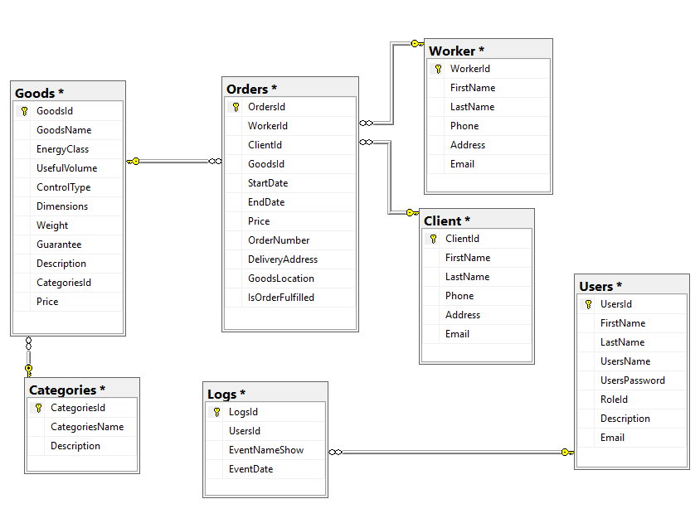
Рисунок Б.1 – Діаграма бази даних

ДОДАТОК В СКРИПТИ БАЗИ ДАНИХ
USE [master]
GO
/****** Object: Database [DB] Script Date: 06.12.2023 20:09:40 ******/
CREATE DATABASE [DB]
CONTAINMENT = NONE
ON PRIMARY
( NAME = N'DB', FILENAME = N'C:\Program Files (x86)\Microsoft SQL Server\MSSQL12.SQLEXPRESS\MSSQL\DATA\DB.mdf' , SIZE = 5120KB , MAXSIZE = UNLIMITED, FILEGROWTH = 1024KB )
LOG ON
( NAME = N'DB_log', FILENAME = N'C:\Program Files (x86)\Microsoft SQL Server\MSSQL12.SQLEXPRESS\MSSQL\DATA\DB_log.ldf' , SIZE = 1024KB , MAXSIZE = 2048GB , FILEGROWTH = 10%)
GO
CREATE TABLE [dbo].[Categories](
[CategoriesId] [int] IDENTITY(1,1) NOT NULL,
[CategoriesName] [nvarchar](250) NULL,
[Description] [nvarchar](max) NULL,
PRIMARY KEY CLUSTERED
(
[CategoriesId] ASC
)WITH (PAD_INDEX = OFF, STATISTICS_NORECOMPUTE = OFF, IGNORE_DUP_KEY = OFF, ALLOW_ROW_LOCKS = ON, ALLOW_PAGE_LOCKS = ON) ON [PRIMARY]
) ON [PRIMARY] TEXTIMAGE_ON [PRIMARY]
GO
/****** Object: Table [dbo].[Client] Script Date: 06.12.2023 20:09:41 ******/
SET ANSI_NULLS ON
GO
SET QUOTED_IDENTIFIER ON
GO
CREATE TABLE [dbo].[Client](
[ClientId] [int] IDENTITY(1,1) NOT NULL,
[FirstName] [nvarchar](50) NULL,
[LastName] [nvarchar](50) NULL,
[Phone] [nvarchar](25) NULL,
[Address] [nvarchar](max) NULL,
[Email] [nvarchar](300) NULL,
PRIMARY KEY CLUSTERED
(
[ClientId] ASC
)WITH (PAD_INDEX = OFF, STATISTICS_NORECOMPUTE = OFF, IGNORE_DUP_KEY = OFF, ALLOW_ROW_LOCKS = ON, ALLOW_PAGE_LOCKS = ON) ON [PRIMARY]
) ON [PRIMARY] TEXTIMAGE_ON [PRIMARY]
GO
/****** Object: Table [dbo].[Goods] Script Date: 06.12.2023 20:09:41 ******/
SET ANSI_NULLS ON
GO
SET QUOTED_IDENTIFIER ON
GO
CREATE TABLE [dbo].[Goods](
[GoodsId] [int] IDENTITY(1,1) NOT NULL,
[GoodsName] [nvarchar](300) NULL,
[EnergyClass] [nvarchar](300) NULL,
[UsefulVolume] [nvarchar](300) NULL,
[ControlType] [nvarchar](300) NULL,
[Dimensions] [nvarchar](300) NULL,
[Weight] [float] NULL,
[Guarantee] [int] NULL,
[Description] [nvarchar](max) NULL,
[CategoriesId] [int] NULL,
[Price] [float] NULL,
PRIMARY KEY CLUSTERED
(
[GoodsId] ASC
)WITH (PAD_INDEX = OFF, STATISTICS_NORECOMPUTE = OFF, IGNORE_DUP_KEY = OFF, ALLOW_ROW_LOCKS = ON, ALLOW_PAGE_LOCKS = ON) ON [PRIMARY]
) ON [PRIMARY] TEXTIMAGE_ON [PRIMARY]
GO
/****** Object: Table [dbo].[Logs] Script Date: 06.12.2023 20:09:41 ******/
SET ANSI_NULLS ON
GO
SET QUOTED_IDENTIFIER ON
GO
CREATE TABLE [dbo].[Logs](
[LogsId] [int] IDENTITY(1,1) NOT NULL,
[UsersId] [int] NULL,
[EventNameShow] [nvarchar](max) NULL,
[EventDate] [datetime] NULL,
PRIMARY KEY CLUSTERED
(
[LogsId] ASC
)WITH (PAD_INDEX = OFF, STATISTICS_NORECOMPUTE = OFF, IGNORE_DUP_KEY = OFF, ALLOW_ROW_LOCKS = ON, ALLOW_PAGE_LOCKS = ON) ON [PRIMARY]
) ON [PRIMARY] TEXTIMAGE_ON [PRIMARY]
GO
/****** Object: Table [dbo].[Orders] Script Date: 06.12.2023 20:09:41 ******/
SET ANSI_NULLS ON
GO
SET QUOTED_IDENTIFIER ON
GO
CREATE TABLE [dbo].[Orders](
[OrdersId] [int] IDENTITY(1,1) NOT NULL,
[WorkerId] [int] NULL,
[ClientId] [int] NULL,
[GoodsId] [int] NULL,
[StartDate] [datetime] NULL,
[EndDate] [datetime] NULL,
[Price] [float] NULL,
[OrderNumber] [nvarchar](max) NULL,
[DeliveryAddress] [nvarchar](max) NULL,
[GoodsLocation] [nvarchar](max) NULL,
[IsOrderFulfilled] [bit] NULL,
PRIMARY KEY CLUSTERED
(
[OrdersId] ASC
)WITH (PAD_INDEX = OFF, STATISTICS_NORECOMPUTE = OFF, IGNORE_DUP_KEY = OFF, ALLOW_ROW_LOCKS = ON, ALLOW_PAGE_LOCKS = ON) ON [PRIMARY]
) ON [PRIMARY] TEXTIMAGE_ON [PRIMARY]
GO
/****** Object: Table [dbo].[Users] Script Date: 06.12.2023 20:09:41 ******/
SET ANSI_NULLS ON
GO
SET QUOTED_IDENTIFIER ON
GO
CREATE TABLE [dbo].[Users](
[UsersId] [int] IDENTITY(1,1) NOT NULL,
[FirstName] [nvarchar](50) NULL,
[LastName] [nvarchar](50) NULL,
[UsersName] [nvarchar](50) NULL,
[UsersPassword] [nvarchar](max) NULL,
[RoleId] [int] NULL,
[Description] [nvarchar](1000) NULL,
[Email] [nvarchar](150) NULL,
PRIMARY KEY CLUSTERED
(
[UsersId] ASC
)WITH (PAD_INDEX = OFF, STATISTICS_NORECOMPUTE = OFF, IGNORE_DUP_KEY = OFF, ALLOW_ROW_LOCKS = ON, ALLOW_PAGE_LOCKS = ON) ON [PRIMARY]
) ON [PRIMARY] TEXTIMAGE_ON [PRIMARY]
GO
/****** Object: Table [dbo].[Worker] Script Date: 06.12.2023 20:09:41 ******/
SET ANSI_NULLS ON
GO
SET QUOTED_IDENTIFIER ON
GO
CREATE TABLE [dbo].[Worker](
[WorkerId] [int] IDENTITY(1,1) NOT NULL,
[FirstName] [nvarchar](50) NULL,
[LastName] [nvarchar](50) NULL,
[Phone] [nvarchar](25) NULL,
[Address] [nvarchar](max) NULL,
[Email] [nvarchar](300) NULL,
PRIMARY KEY CLUSTERED
(
[WorkerId] ASC
)WITH (PAD_INDEX = OFF, STATISTICS_NORECOMPUTE = OFF, IGNORE_DUP_KEY = OFF, ALLOW_ROW_LOCKS = ON, ALLOW_PAGE_LOCKS = ON) ON [PRIMARY]
) ON [PRIMARY] TEXTIMAGE_ON [PRIMARY]
GO
USE [master]
GO
ALTER DATABASE [DB] SET READ_WRITE
GO

